ПРАВИЛНИК

О ИПАРД ПОДСТИЦАЈИМА ЗА ИНВЕСТИЦИЈЕ У ФИЗИЧКУ ИМОВИНУ ПОЉОПРИВРЕДНИХ ГАЗДИНСТАВА У ОКВИРУ ИПАРД III ПРОГРАМА
("Сл. гласник РС", бр. 11/2024 и 102/2025)

I УВОДНЕ ОДРЕДБЕ
Предмет уређења
Члан 1
Овим правилником ближе се прописују лица која остварују право на ИПАРД подстицаје за инвестиције у физичку имовину пољопривредних газдинстава (у даљем тексту: ИПАРД подстицаји), у оквиру ИПАРД III програма за Републику Србију за период 2021-2027. године (у даљем тексту: ИПАРД III програм), износ ИПАРД подстицаја, као и услови, начин и поступак спровођења ИПАРД III програма за ИПАРД подстицаје.
Значење појмова
Члан 2
Поједини изрази употребљени у овом правилнику имају следећа значења:
1) виша сила је непредвидив и неизбежан догађај, као што је: ванредно стање, пандемија, елементарна непогода или други непредвиђени догађај, односно околност којом се угрожава безбедност и здравље људи, односно животне средине;
2) више фитосанитарне категорије садног материјала јесу предосновни садни материјал и основни садни материјал, у складу са посебним прописом којим се уређује начин и поступак производње садног материјала воћака, винове лозе и хмеља;
3) воће јесте воће које је прописано Шифарником биљне производње и друге намене земљишних парцела, који је саставни део посебног прописа којим се уређује упис у регистар пољопривредних газдинстава, промена података и обнова регистрације, електронско поступање, као и услови за пасиван статус пољопривредног газдинства (у даљем тексту: Шифарник биљне производње);
4) грожђе јесте стоно грожђе и грожђе винских сорти које је прописано Шифарником биљне производње;
5) дрон јесте беспилотни ваздухоплов и систем беспилотног ваздухоплова као скуп елемената који омогућавају лет беспилотног ваздухоплова и који чине беспилотни ваздухоплов, компоненте неопходне за управљање или програмирање лета и компоненте неопходне за контролисање лета беспилотног ваздухоплова, чија максимална маса на полетању (МТОМ) није већа од 150 кг, у складу са посебним прописом којим се уређују беспилотни ваздухоплови, који се може користити за мапирање, наводњавање, ђубрење, заштиту и друге пољопривредне намене у оквиру примарне пољопривредне производње, у складу са овим правилником;
6) "Еуро" стандард јесте ознака стандарда емисије издувних гасова категорије мотора према ЕЦ одобрењу типа возила, наведена у потврди о саобразности возила, коју представљају реч "Еуро" и арапски или римски број у зависности од врсте возила;
7) житарице јесу: меркантилна пшеница, меркантилни кукуруз, меркантилни пиварски јечам, меркантилни сточни јечам, меркантилна раж, меркантилни овас, меркантилна хељда, меркантилно просо и меркантилни тритикале, у складу са Шифарником биљне производње;
8) изградња објекта јесте скуп радњи који обухвата: претходне радове, израду и контролу техничке документације, припремне радове за грађење, грађење објекта и стручни надзор у току грађења објекта, као и доградњу, реконструкцију, санацију, односно адаптацију постојећег објекта, у складу са законом којим се уређује планирање и изградња;
9) инвестиција у производњу и складиштење енергије из обновљивих извора јесте инвестиција у изградњу и опремање производног објекта и складишта електричне енергије, у складу са законом којим се уређује коришћење обновљивих извора енергије, посебним прописом којим се уређују критеријуми, услови и начин обрачуна потраживања и обавеза између купца - произвођача и снабдевача и овим правилником;
10) инвестиција у физичку имовину пољопривредних газдинстава јесте инвестиција у изградњу и опремање објеката, подизање вишегодишњих производних и матичних засада, набавку нове опреме, машина и механизације, укључујући компјутерски хардвер и софтвер, дрон, трактор и специјализовано возило, а искључујући житни комбајн, која је намењена за примарну пољопривредну производњу у складу са овим правилником и која је дата у Прилогу 1 - Листа прихватљивих инвестиција и трошкова у физичку имовину пољопривредних газдинстава у оквиру ИПАРД III програма (у даљем тексту: Листа прихватљивих инвестиција и трошкова), који је одштампан уз овај правилник и чини његов саставни део;
11) индустријско биље јесте: меркантилна шећерна репа, меркантилна соја, меркантилни сунцокрет, меркантилна уљана репица, меркантилна уљана тиква и лан, у складу са Шифарником биљне производње;
12) иновативни производ јесте конвенционални физички производ, дигитални производ/софтвер, електронски производ/хардвер или комбинација претходно наведених, који је резултат сарадње између произвођача из приватног сектора и акредитоване јавне научноистраживачке организације, развијен у оквиру имплементације програма подршке Фонда за иновациону делатност, у складу са законом којим се уређује иновациона делатност и овим правилником;
13) инсталисана снага производног објекта јесте инсталисана снага производног објекта у складу са законом којим се уређује коришћење обновљивих извора енергије и посебним прописом којим се уређују критеријуми, услови и начин обрачуна потраживања и обавеза између купца - произвођача и снабдевача;
14) корисник ИПАРД подстицаја је лице коме је одобрен пројекат за коришћење ИПАРД подстицаја у складу са законом којим се уређује пољопривреда и рурални развој и овим правилником;
15) купац-произвођач је крајњи купац који је на унутрашње инсталације прикључио сопствени објекат за производњу електричне енергије из обновљивих извора енергије, при чему се произведена електрична енергија користи за снабдевање сопствене потрошње, а вишак произведене електричне енергије испоручује у преносни систем, дистрибутивни систем, односно затворени дистрибутивни систем, у складу са законом којим се уређује коришћење обновљивих извора енергије и посебним прописом којим се уређују критеријуми, услови и начин обрачуна потраживања и обавеза између купца - произвођача и снабдевача;
16) машина и механизација за конзервацијску обраду земљишта јесте прикључна машина у оквиру тракторско-машинских агрегата или самоходне механизације, којом се врши редукована обрада земљишта, заштитна обрада земљишта, парцијална обрада земљишта или директна сетва, која је дата у Прилогу 2 - Листа машина и механизације за конзервацијску обраду земљишта (у даљем тексту: Листа машина и механизације за конзервацијску обраду земљишта), који је одштампан уз овај правилник и чини његов саставни део;
17) машина и опрема за побољшање биосигурносних мера јесте машина и опрема за чишћење и дезинфекцију објеката и уређаја, опрема за безбедно уклањање угинулих животиња, опрема за превенцију ширења болести и контролу болести, опрема за фиксне ограде, дезинфекционе баријере и заштитне мреже против инсеката, глодара и птица и друга опрема за превенцију ширења болести и контролу болести;
18) место контроле предмета инвестиције јесте катастарска парцела или објекат који подносилац захтева користи по основу права својине, права закупа, односно права коришћења, на којима се врши контрола предмета ИПАРД подстицаја на лицу места, у складу са овим правилником;
19) млечна крава јесте свако женско грло говеда млечне или комбиноване расе узраста од 24 месеца;
20) нова опрема, машина, односно механизација јесте опрема, машина, односно механизација која је намењена за примарну пољопривредну производњу у складу са овим правилником, а која је произведена најкасније пет година пре године у којој се подноси захтев за одобравање пројекта и која се први пут ставља у употребу;
21) објекат који је предмет инвестиције у физичку имовину јесте економски објекат и помоћни објекат у функцији економског објекта у складу са законом којим се уређује планирање и изградња, пословна зграда, резервоар, силос, складиште, пољопривредна зграда и инжењерски објекат у складу са посебним прописом којим се прописује класификација објеката, који је у функцији примарне пољопривредне производње на пољопривредном газдинству у складу са овим правилником и који се налази на подручју Региона Војводине, Београдског региона, Региона Шумадије и Западне Србије и Региона Јужне и Источне Србије, у складу са законом којим се уређује регионални развој;
22) објекат за побољшање биосигурносних мера јесте фиксна ограда око газдинства, дезинфекциона баријера, простор/бокс за оболеле јединке у сектору млека, меса, јаја и рибарства, као и објекат, односно део објекта за безбедно одлагање угинулих јединки у сектору млека и меса;
23) објекат са животињама јесте објекат за узгој, држање и промет животиња у сектору млека, меса, јаја и рибарства, који је уписан у Регистар објеката, у складу са законом којим се уређује ветеринарство и посебним прописом којим се ближе прописује регистрација, односно одобравање објеката за узгој, држање и промет животиња;
24) одобрениобјекат са животињама јесте објекат са животињама који је уписан у Регистар одобрених објеката у складу са законом којим се уређује ветеринарство и посебним прописом којим се ближе прописује регистрација, односно одобравање објеката за узгој, држање и промет животиња;
25) општи трошак јесте издатак за консултантске и остале стручне услуге за припрему, прибављање, односно израду документације за остваривање права на одобравање пројекта, као и остваривање права на одобравање исплате ИПАРД подстицаја, који је дат у Листи прихватљивих инвестиција и трошкова;
26) орган јавне власти јесте државни орган, орган аутономне покрајине, орган јединице локалне самоуправе, предузећа, установе, организације и појединци којима су поверени послови из надлежности Републике Србије, односно јавна овлашћења, у складу са законом којим се уређује електронски документ, електронска идентификација и услуге од поверења у електронском пословању.
27) планинско подручје јесте подручје насељеног места које се налази на просечној надморској висини од 500 м и преко 500 м, према подацима Републичког геодетског завода и које се налази на Списку насеља у планинским подручјима, који је саставни део посебног прописа којим се одређују подручја са отежаним условима рада у пољопривреди;
28) поврће јесте поврће на отвореном простору и поврће у заштићеном простору, у складу са Шифарником биљне производње;
29) повезано лице јесте лице које се сматра повезаним лицем у односу на одређено физичко лице, односно у односу на одређено правно лице у складу са законом којим се уређују привредна друштва;
30) подручје са отежаним условима рада у пољопривреди јесте планинско подручје, подручје националног парка и девастирано подручје у складу са посебним прописом којим се одређују подручја са отежаним условима рада у пољопривреди;
31) постојећи објекат јесте објекат изграђен у складу са законом, који је евидентиран у евиденцији катастра непокретности, односно катастра инфраструктуре, у складу са законом којим се уређује планирање и изградња;
32) пољопривредна задруга јесте општа или специјализована земљорадничка или пољопривредна задруга, у складу са законом којим се уређују задруге, која обавља делатност у секторима млека, меса, јаја, рибарства, воћа, поврћа, житарица и индустријског биља, као и грожђа, у складу са овим правилником;
33) примарна пољопривредна производња јесте производња, узгој и гајење примарних пољопривредних производа у секторима млека, меса, јаја, рибарства, воћа, поврћа, житарица и индустријског биља, као и грожђа, укључујући жетву, бербу или убирање плодова, мужу, узгој животиња и рибе, као и складиштење, транспорт и основну припрему примарних пољопривредних производа за тржиште (нпр. чишћење, љушћење, сортирање и краткотрајна заштита од труљења);
34) прималац средстава ИПАРД подстицаја је корисник ИПАРД подстицаја коме су исплаћена средства, у складу са законом којим се уређује пољопривреда и рурални развој и овим правилником;
35) производни објекат је постројење за производњу електричне енергије из обновљивих извора енергије прикључен на унутрашњу инсталацију објекта купца - произвођача, у складу са посебним прописом којим се уређују критеријуми, услови и начин обрачуна потраживања и обавеза између купца - произвођача и снабдевача;
36) расад поврћа јесте расад поврћа који је прописан Шифарником биљне производње;
37) реализација инвестиције јесте извршење свих радњи које се односе на изградњу и набавку предмета прихватљиве инвестиције (промет робе и услуга, издавање докумената који прате робу, преузимање робе, пријем радова, исплата цене у потпуности), као и стављање инвестиције у функцију у складу са наменом;
38) референтна цена је цена инвестиције или дела инвестиције која се утврђује на основу тржишне цене и служи за утврђивање основице за обрачун ИПАРД подстицаја, у складу са посебним прописом којим се прописује методологија утврђивања референтних цена инвестиције за обрачун ИПАРД подстицаја и овим правилником;
39) риба јесте риба која је прописана шифарником животиња гајених на пољопривредном газдинству који је саставни део посебног прописа којим се уређује упис у регистар пољопривредних газдинстава, промена података и обнова регистрације, електронско поступање, као и услови за пасиван статус пољопривредног газдинства (у даљем тексту: Шифарник животиња);
40) садни материјал воћа јесте садни материјал воћа и матичњаци воћака у складу са Шифарником биљне производње;
41) садница воћа јесте стандардна и стандардна СА садница, или сертификована садница воћа признатих сорти, у складу са законом којим се уређује садни материјал воћака, винове лозе и хмеља и законом којим се уређује признавање сорти пољопривредног биља;
42) садни материјал грожђа јесте садни материјал винове лозе и матичњаци винове лозе у складу са Шифарником биљне производње;
43) сектор воћа јесте гајење воћа и производња садног материјала воћа у складу са овим правилником;
44) сектор грожђа јесте гајење грожђа и производња садног материјала грожђа у складу са овим правилником;
45) сектор житарица и индустријског биља јесте гајење житарица, индустријског биља и хмеља, у складу са овим правилником;
46) сектор јаја јесте узгој кокошака носиља у сврху производње конзумних кокошијих јаја;
47) сектор меса јесте тов јунади, производња јунећег/говеђег меса у систему "крава-теле", производња прасади за тов, тов свиња, узгој оваца, коза, бројлера, гусака и ћурки у сврху производње меса;
48) сектор млека јесте узгој млечних крава у сврху производње крављег сировог млека;
49) сектор поврћа јесте гајење поврћа и производња расада поврћа у складу са овим правилником;
50) сектор рибарства јесте гајење рибе у рибњаку са циљем стављања у промет конзумне рибе, у складу са посебним прописом којим се уређују ветеринарско-санитарни услови, односно општи и посебни услови за хигијену хране животињског порекла, као и услови хигијене хране животињског порекла;
51) скривени радови јесу радови на изградњи и опремању објекта, односно набавка опреме или појединих елемената опреме, који се због своје природе или начина извођења, односно места или начина уградње, не могу контролисати на лицу места након реализације инвестиције, без непотребних трошкова или ризика од оштећења имовине или угрожавања здравља или безбедности људи или животиња;
52) складиште електричне енергије јесте постројење за чување произведене електричне енергије до тренутка у коме ће бити коришћена, која се складишти и користи за сопствене потребе у комбинацији са производним објектом, у складу са посебним прописом којим се уређују критеријуми, услови и начин обрачуна потраживања и обавеза између купца - произвођача и снабдевача и овим правилником;
53) снабдевач је учесник на тржишту електричне енергије који обавља енергетску делатност снабдевања електричном енергијом, у складу са посебним прописом којим се уређују критеријуми, услови и начин обрачуна потраживања и обавеза између купца - произвођача и снабдевача;
54) специјализовано возило јесте теретно возило и прикључно возило у складу са законом којим се уређује безбедност саобраћаја на путевима, и то специјално возило врсте Н које се према облику каросерије разврстава на БЦ тегљач, БД возило за вучу, БЕ пикап и BX шасија теретног возила, као и врсте О, у складу са посебним прописом којим се уређује подела моторних и прикључних возила и технички услови за возила у саобраћају на путевима и овим правилником и које испуњава услове, нормативе и стандарде у погледу ограничења емисије издувних гасова и загађујућих честица за моторе у складу са прописима Европске уније, односно одговарајући "Еуро" стандард;
55) специјализовано возило за транспорт сировог млека јесте специјализовано возило са посебно уређеном каросеријом, снабдевеном уређајима или опремом за обављање функције транспорта сировог млека, којима се одржава хладни ланац током транспорта и температура млека у складу са посебним прописом којим се прописују ветеринарско-санитарни услови, односно општи и посебни услови за хигијену хране животињског порекла, као и услови хигијене хране животињског порекла;
56) специјализовано возило за превоз животиња јесте специјализовано возило које је поред словне ознаке, допуњено двоцифреном ознаком: 13 - превоз стоке, у смислу посебног прописа којим се уређује подела моторних и прикључних возила и технички услови за возила у саобраћају на путевима и које испуњава услове у складу са посебним прописом којим се прописују услови у погледу превозних средстава у којима се превозе животиње и посебним прописом којим се прописује начин утовара, претовара и истовара пошиљака животиња, производа, сировина и отпадака животињског порекла, услови које мора да испуњава превозно средство, хигијенско-технички услови које мора да испуњава пошиљка и образац уверења о здравственом стању пошиљке;
57) специјализовано возило за превоз примарних пољопривредних производа јесте специјализовано возило са посебно уређеном каросеријом, снабдевеном уређајима или опремом за обављање функције превоза примарних пољопривредних производа у смислу посебног прописа којим се уређује подела моторних и прикључних возила и технички услови за возила у саобраћају на путевима;
58) специјализовано возило за превоз рибе јесте специјализовано возило са посебно уређеном каросеријом, снабдевеном уређајима или опремом за обављање функције превоза млађи и конзумне рибе, у смислу посебног прописа којим се уређује подела моторних и прикључних возила и технички услови за возила у саобраћају на путевима и које испуњава услове у складу са посебним прописом којим се прописују услови у погледу превозних средстава у којима се превозе животиње и посебним прописом којим се прописује начин утовара, претовара и истовара пошиљака животиња, производа, сировина и отпадака животињског порекла, услови које мора да испуњава превозно средство, хигијенско-технички услови које мора да испуњава пошиљка и образац уверења о здравственом стању пошиљке;
59) "Стаге" стандард јесте ознака стандарда емисије издувних гасова категорије мотора за вандрумску мобилну механизацију у складу са прописима Европске уније о емисији из моторних возила, коју представљају реч "Стаге" и римски број у зависности од категорије мотора;
60) "Тиер" стандард јесте ознака стандарда емисије издувних гасова категорије мотора за вандрумску мобилну механизацију у складу са прописима Сједињених Америчких Држава о емисији из моторних возила, коју представљају реч "Тиер" и арапски или римски број у зависности од категорије мотора;
61) трактор јесте серијски произведен трактор у складу са законом којим се уређује безбедност саобраћаја на путевима, и то врсте Т1 до Т5, као и врсте С1 до С5 у смислу посебног прописа којим се уређује подела моторних и прикључних возила и технички услови за возила у саобраћају на путевима, и који испуњава услове, нормативе и стандарде у погледу ограничења емисије издувних гасова и загађујућих честица за моторе за вандрумску мобилну механизацију, односно одговарајући "Стаге" или "Тиер" стандард;
62) физичка имовина јесте материјална имовина, односно ствари и добра у власништву корисника ИПАРД подстицаја, односно примаоца средстава ИПАРД подстицаја;
63) хмељ јесте хмељ који је прописан Шифарником биљне производње.
Термини изражени у овом правилнику у граматичком мушком роду подразумевају природни мушки и женски род лица на која се односе.
II ЛИЦА КОЈА ОСТВАРУЈУ ПРАВО НА ИПАРД ПОДСТИЦАЈЕ
Категорије и правна форма лица
Члан 3
Право на ИПАРД подстицаје остварује:
1) физичко лице - носилац комерцијалног породичног пољопривредног газдинства, у складу са законом којим се уређује пољопривреда и рурални развој и законом којим се уређују подстицаји у пољопривреди и руралном развоју;
2) предузетник;
3) привредно друштво;
4) пољопривредна задруга.
Општи услови у погледу лица
Члан 4
Лице из члана 3. овог правилника остварује право на ИПАРД подстицаје ако:
1) је уписано у Регистар пољопривредних газдинстава у складу са законом којим се уређује пољопривреда и рурални развој (у даљем тексту: Регистар) и налази се у активном статусу у Регистру;
2) у Регистру има уписано пољопривредно земљиште под производњом одговарајућих биљних култура, односно ако у Регистру има пријављено гајење одговарајуће врсте животиња (податке о врсти животиња и броју газдинства са животињама (ХИД)), у зависности од сектора који је предмет захтева за остваривање права на ИПАРД подстицаје и услова за остваривање права на ИПАРД подстицаје у складу са овим правилником;
3) је у Регистру извршило обнову регистрације за текућу годину у којој подноси захтев за остваривање права на ИПАРД подстицаје, у складу са посебним прописом којим се уређује упис у регистар пољопривредних газдинстава, промена података и обнова регистрације, електронско поступање, као и услови за пасиван статус пољопривредног газдинства, осим ако је ново пољопривредно газдинство први пут уписано у Регистар у текућој години у којој се подноси захтев за одобравање пројекта;
4) има пребивалиште, односно седиште на територији Београдског региона, Региона Војводине, Региона Шумадије и Западне Србије, Региона Јужне и Источне Србије у складу са законом којим се уређује регионални развој;
5) подносилац захтева физичко лице - носилац комерцијалног породичног пољопривредног газдинства има стручно знање, односно искуство у области пољопривреде, односно ако ово знање, односно искуство има стручно лице одговорно за процес производње запослено код подносиоца захтева предузетника, односно у привредном друштву, односно пољопривредној задрузи, и то ако:
(1) има најмање шести ниво, подниво један (ниво 6.1) квалификација, у складу са законом којим се уређује национални оквир квалификација Републике Србије, или
(2) има најмање трећи ниво (ниво 3) квалификација у области пољопривреде или ветерине, у складу са законом којим се уређује национални оквир квалификација Републике Србије, или
(3) има први ниво (ниво 1) квалификације у складу са законом којим се уређује национални оквир квалификација Републике Србије и потврду о стручном оспособљавању у одговарајућем сектору у области пољопривреде или изјаву да ће похађати стручну обуку у одговарајућем сектору у области пољопривреде у минималном трајању од 50 часова предавања најкасније до дана подношења захтева за одобравање коначне исплате ИПАРД подстицаја, у складу са овим правилником, или
(4) је уписан у Регистру у својству носиоца или члана породичног пољопривредног газдинства у периоду од најмање три године пре подношења захтева за одобравање пројекта, или
(5) има радно искуство у области пољопривреде у периоду од најмање три године пре подношења захтева за одобравање пројекта.
Посебни услови у погледу лица
Члан 5
Предузетник, привредно друштво и пољопривредна задруга који испуњавају опште услове у погледу лица из члана 4. овог правилника остварују право на ИПАРД подстицаје и ако:
1) су уписани у Регистар привредних субјеката и имају активан статус, у складу са законом којим се уређује поступак регистрације у Агенцији за привредне регистре;
2) разврстани у микро, мало или средње правно лице у складу са законом којим се уређује рачуноводство;
3) рачуни код пословних банака нису блокирани на дан подношења захтева за одобравање пројекта, захтева за одобравање авансне исплате ИПАРД подстицаја, односно захтева за одобравање коначне исплате ИПАРД подстицаја, као и ако нису били у блокади дуже од 30 дана, у периоду од 12 месеци пре подношења захтева за одобравање пројекта, захтева за одобравање авансне исплате ИПАРД подстицаја, односно захтева за одобравање коначне исплате ИПАРД подстицаја, односно од дана оснивања за новооснована привредна друштва, пољопривредне задруге и предузетнике.
Привредно друштво и пољопривредна задруга из става 1. овог члана, остварују право на ИПАРД подстицаје и ако:
1) у односу на њих није покренут поступак стечаја или ликвидације;
2) у структури власништва имају мање од 25% јавног капитала или гласачких права тог јавног капитала;
3) нису у групи повезаних лица у којој су неки од чланова велика правна лица у складу са законом којим се уређује рачуноводство;
4) нису чланови холдинга или концерна;
5) као подносилац захтева са повезаним лицима испуњавају најмање два од следећа три критеријума, и то:
(1) имају мање од 250 запослених,
(2) имају годишњи промет не већи од 50 милиона евра,
(3) укупна вредност имовине подносиоца захтева и повезаних лица не прелази 43 милиона евра.
III ИЗНОС ИПАРД ПОДСТИЦАЈА
Прихватљиве инвестиције и трошкови
Члан 6
Прихватљиве инвестиције у физичку имовину и прихватљиви трошкови, за које се одобравају ИПАРД подстицаји у складу са овим правилником, дати су у Листи прихватљивих инвестиција и трошкова.
Трошкови из става 1. овог члана, сматрају се прихватљивим до тржишне вредности физичке имовине, у складу са прописом којим се прописује методологија за утврђивање референтних цена инвестиција за обрачун ИПАРД подстицаја и достављеном једном, односно три достављене понуде, у складу са овим правилником.
Право на ИПАРД подстицаје може се остварити искључиво за инвестиције и трошкове који су реализовани након доношења решења о одобравању пројекта, осим за општи трошак који може да настане у периоду важења ИПАРД III програма.
Право на ИПАРД подстицаје за општи трошак може се остварити само ако се истовремено одобрава право на остваривање ИПАРД подстицаја за инвестицију у физичку имовину пољопривредних газдинстава за коју је везан тај општи трошак.
Неприхватљиви трошкови
Члан 7
Право на ИПАРД подстицаје не може се остварити за:
1) порезе, укључујући порез на додату вредност, царине, таксе, увозне и друге јавне дажбине;
2) куповину, закуп или лизинг земљишта и постојећих објеката, без обзира на то да ли ће лизинг резултирати променом власништва;
3) казне, финансијске пенале и судске трошкове;
4) трошкове пословања (режијски трошкови, трошкови продате робе и други оперативни трошкови);
5) половну машину, механизацију и опрему;
6) банкарске трошкове, трошкове гаранција и сличне трошкове;
7) трошкове конверзије, трошкове и губитке у погледу курсне разлике у вези са ИПАРД наменским рачуном, као и друге чисто финансијске трошкове;
8) доприносе у натури (сопствени рад и материјал);
9) куповину животиња, као и куповину једногодишњих биљака и њихову садњу;
10) трошкове одржавања, амортизације или закупа;
11) набавку предмета инвестиције путем лизинга, компензације, асигнације и цесије или набавку на други начин који представља гашење обавезе путем пребијања дуга.
Право на коначну исплату ИПАРД подстицаја не може да се оствари за трошкове по рачуну, односно окончаној ситуацији, за које Управа за аграрна плаћања контролом на лицу места пре коначне исплате утврди да нису реализовани.
Захтев за остваривање права на ИПАРД подстицаје у делу који се односи на трошкове из ст. 1. и 2. овог члана одбија се као неоснован.
Вредност прихватљивих општих трошкова
Члан 8
Укупна вредност прихватљивих општих трошкова не може прећи износ од 10% од вредности прихватљивих трошкова предметне инвестиције.
Општи трошкови за израду пословног плана прихватљиви су до износа од:
1) 5% од вредности прихватљивих трошкова предметне инвестиције - ако је вредност прихватљивих трошкова предметне инвестиције мања од милион евра;
2) 4% од вредности прихватљивих трошкова предметне инвестиције - ако је вредност прихватљивих трошкова предметне инвестиције од милион евра до три милиона евра;
3) 3% од вредности прихватљивих трошкова предметне инвестиције - ако је вредност прихватљивих трошкова предметне инвестиције већа од три милиона евра.
Утврђивање процентуалног износа ИПАРД подстицаја
Члан 9
ИПАРД подстицаји утврђују се у процентуалном износу од одобрене вредности прихватљивих трошкова, односно од вредности основице за обрачун коначног износа ИПАРД подстицаја у складу са овим правилником, и то у износу од:
1) 60% од вредности укупних прихватљивих трошкова;
2) 65% од вредности укупних прихватљивих трошкова - ако се у планинском подручју налазе:
(1) сви објекти који су предмет инвестиције у изградњу објекта, или
(2) сва газдинства са млечним кравама у сектору млека, односно сви објекти са одговарајућом врстом животиња у сектору меса, јаја и рибарства, или
(3) све катастарске парцеле уписане у Регистар на којима се обавља примарна пољопривредна производња биљних култура у сектору воћа, поврћа, грожђа, житарица и индустријског биља;
3) 70% од вредности укупних прихватљивих трошкова - ако је подносилац захтева:
(1) физичко лице - носилац комерцијалног породичног пољопривредног газдинства или предузетник, млађи од 40 година старости на дан подношења захтева за одобравање пројекта, или
(2) произвођач сертификованих органских производа у примарној пољопривредној производњи у складу са прописима којима се уређује органска производња.
ИПАРД подстицаји се утврђују у додатном износу од 10% преко процентуалног износа из става 1. овог члана само за инвестиције у:
1) управљање отпадом и отпадним водама;
2) производњу и складиштење енергије из обновљивих извора.
Највиши укупан износ у коме се утврђују ИПАРД подстицаји из ст. 1. и 2. овог члана не може прећи износ од 75% од вредности укупних прихватљивих трошкова по захтеву.
Минимални и максимални номинални износи ИПАРД подстицаја
Члан 10
По једном захтеву, без обзира на укупну вредност предметне инвестиције, корисник може да оствари право на ИПАРД подстицаје у минималном номиналном износу од 20.000 евра и максималном номиналном износу од 1.000.000 евра.
У периоду спровођења ИПАРД III програма, корисник може да оствари право на ИПАРД подстицаје у складу са овим правилником у укупном максималном номиналном износу од 2.000.000 евра.
IV УСЛОВИ ЗА ОСТВАРИВАЊЕ ПРАВА НА ОДОБРАВАЊЕ ПРОЈЕКТА И ИЗМЕНУ ОДОБРЕНОГ ПРОЈЕКТА
Општи услови за остваривање права на одобравање пројекта
Члан 11
Лице из члана 3. овог правилника, које испуњава опште и посебне услове у погледу лица из чл. 4. и 5. овог правилника, остварује право на одобравање пројекта ако:
1) је измирило доспеле обавезе по основу јавних прихода, на дан подношења захтева за одобравање пројекта;
2) нема евидентираних доспелих неизмирених дуговања према министарству надлежном за послове пољопривреде по основу раније остварених подстицаја, субвенција и кредита;
3) се инвестиција која је предмет захтева за одобравање пројекта налази на територији Београдског региона, Региона Војводине, Региона Шумадије и Западне Србије, Региона Јужне и Источне Србије, у складу са законом којим се уређује регионални развој;
4) се инвестиција која је предмет захтева за одобравање пројекта односи на производњу пољопривредних производа датих у Прилогу 3 - Листа пољопривредних производа, који је одштампан уз овај правилник и чини његов саставни део;
5) није предузело ниједну радњу везану за реализацију инвестиције која је предмет захтева за одобравање пројекта, пре доношења решења о одобравању пројекта, осим за општи трошак, у складу са овим правилником;
6) је прибавило писану понуду за набавку предмета инвестиције односно прихватљиве трошкове из Листе прихватљивих инвестиција и трошкова чија је вредност до 10.000 евра у динарској противвредности према месечном курсу Европске комисије у месецу који претходи месецу у коме је објављен јавни позив, односно ако је за набавку предмета инвестиције односно прихватљиве трошкове чија је вредност већа од 10.000 евра прикупило три писане понуде које су независно прибављене, упоредиве по садржају и по спецификацијама, осим за реализоване опште трошкове за које доставља рачун у складу са овим правилником;
7) нема статус повезаног лица са добављачем, као и ако добављачи исте инвестиције, односно прихватљивих трошкова који издају три понуде из тачке 6) овог члана, нису међусобно повезана лица;
8) одреди место контроле предмета инвестиције у складу са овим правилником, као и ако омогући контролу на лицу места у месту контроле предмета инвестиције, у складу са овим правилником;
9) за остваривање права на одобравање пројекта нису вештачки створени услови у циљу остваривања предности супротно ИПАРД III програму;
10) према редоследу подносиоца захтева у складу са овим правилником постоје расположива финансијска средства за одобравање пројекта опредељена јавним позивом.
Ако је лице из става 1. овог члана покренуло поступак за остваривање права на ИПАРД подстицаје по претходном јавном позиву за подношење захтева за одобравање пројекта у складу са овим правилником, остварује право на одобравање новог пројекта и ако је у складу са овим правилником:
1) поднело захтев за одобравање коначне исплате ИПАРД подстицаја у складу са претходним решењем о одобравању пројекта, или
2) истекао рок за реализацију инвестиције и подношење захтева за одобравање коначне исплате ИПАРД подстицаја у складу са претходним решењем о одобравању пројекта, или
3) поступак за одобравање претходног пројекта обустављен услед одустанка корисника ИПАРД подстицаја од захтева за одобравање пројекта.
Посебни услови за одобравање пројекта за инвестиције у изградњу и опремање објекта
Члан 12
Лице из члана 11. овог правилника остварује право на одобравање пројекта за инвестицију у изградњу објекта ако:
1) је у његовом власништву катастарска парцела на којој се гради нови објекат, односно ако је у његовом власништву објекат који је предмет инвестиције у доградњу, реконструкцију, адаптацију, односно санацију;
2) је инвеститор објекта који је предмет инвестиције, за који има грађевинску дозволу, односно решење о одобрењу за извођење радова, у складу са законом којим се уређује планирање и изградња, осим ако је за прихватљиве инвестиције у посебне врсте објеката и посебне врсте радова прописано да није потребно прибављати акт надлежног органа у складу са законом којим се уређује планирање и изградња и посебним прописима донетим на основу овог закона.
Ако је предмет захтева за одобравање пројекта инвестиција у изградњу објекта на коме су поједине врсте радова реализоване пре подношења захтева за одобравање пројекта, лице из става 1. овог члана остварује право на одобравање пројекта и ако има привремену ситуацију са грађевинском књигом за изведене радове, у складу са прописима којима се уређује планирање и изградња или налаз овлашћеног судског вештака грађевинске струке који садржи утрошак радова и грађевинских производа за изведене радове, до дана подношења захтева за одобравање пројекта.
Ако је предмет захтева за одобравање пројекта изградња објекта за складиштење примарних пољопривредних производа у секторима воћа, поврћа, житарица и индустријског биља, као и грожђа, лице из става 1. овог члана остварује право на одобравање пројекта и ако складишни капацитет објекта одговара сопственим потребама подносиоца захтева за одобравање пројекта, према обиму пољопривредне производње на пољопривредном земљишту уписаном у Регистар под производњом одговарајућих биљних култура у складу са овим правилником.
Лице из члана 11. овог правилника остварује право на одобравање пројекта за инвестицију у опремање објекта ако:
1) је објекат који се опрема у његовом власништву или ако на њему има право закупа, односно коришћења, с тим да ако је објекат предмет закупа, односно коришћења право на одобравање пројекта остварује ако:
(1) је период закупа, односно коришћења најмање десет година почев од календарске године у којој се подноси захтев за одобравање пројекта,
(2) у регистру о евиденцији непокретности нема уписане друге терете, осим предметног закупа, односно права коришћења;
2) објекат који је предмет инвестиције има грађевинску дозволу, односно решење о одобрењу за извођење радова или ако постојећи објекат има правноснажну употребну дозволу у складу са законом којим се уређује планирање и изградња, односно ако је постојећи објекат озакоњен, односно има правноснажно решење о озакоњењу у складу са законом којим се уређује озакоњење објеката, осим ако је постојећи објекат изграђен пре доношења прописа којим се уређује издавање дозвола за грађење и употребу објеката.
Ако је објекат који се опрема, у сусвојини или заједничкој својини, лице из става 4. овог члана право на одобравање пројекта може остварити ако има и писану сагласност сувласника, односно заједничара, за опремање предметног објекта, оверену код надлежног органа.
Ако је објекат који се опрема у приватној или задружној својини и користи се по основу уговора о закупу, односно коришћењу са закуподавцем, односно уступиоцем правним лицем, лице из става 4. овог члана право на одобравање пројекта може остварити само ако није:
1) лице које има посебне дужности према друштву закуподавца, односно уступиоца, у складу са законом којим се уређују привредна друштва и оснивачким актом, односно статутом закуподавца, односно уступиоца;
2) повезано лице у односу на правно лице које је закуподавац, односно уступилац, у складу са законом којим се уређују привредна друштва;
3) лице запослено код закуподавца, односно уступиоца правног лица.
Посебни услови за одобравање пројекта за инвестиције у производњу и складиштење енергије из обновљивих извора
Члан 13
Ако је предмет захтева за одобравање пројекта инвестиција у изградњу и опремање производног објекта, лице из члана 11. овог правилника остварује право на одобравање пројекта и ако:
1) има идејни пројекат, пројекат за грађевинску дозволу или пројекат за извођење, за изградњу и опремање производног објекта, односно складишта електричне енергије, за сопствену потрошњу са статусом купца - произвођача, израђен у складу са посебним прописом којим се уређује садржина, начин и поступак израде и начин вршења контроле техничке документације према класи и намени објеката, који нарочито садржи и пројектовану годишњу производњу електричне енергије;
2) са инсталисаним капацитетом производног објекта може максимално да произведе електричну енергију која на годишњем нивоу није већа од 120% просечне годишње потрошње електричне енергије на пољопривредном газдинству, и то у последње три године које претходе години у којој се подноси захтев за одобравање пројекта, осим ако овим правилником није другачије одређено;
3) у годишњем периоду од 1. априла текуће године закључно са 31. мартом наредне године, укупно испоручена електрична енергије из производног објекта није већа од укупне количине преузете електричне енергије из система за потребе пољопривредног газдинства, односно ако се у том годишњем периоду појави вишак испоручене електричне енергије, постоји обавеза предаје тог вишка снабдевачу без накнаде, у складу са уговором са снабдевачем, односно на основу посебног прописа;
4) има одобрење за прикључење производног објекта - ако је инсталисана снага производног објекта већа од 10,8 kW;
5) има решење о одобрењу за извођење радова - ако је инсталисана снага производног објекта већа од 50 kW.
Изузетно од става 1. тачка 2) овог члана, ако је подносилац захтева за одобравање пројекта ново пољопривредно газдинство или пољопривредно газдинство у коме је у последње три године дошло до значајне промене обима пољопривредне делатности или се основано може очекивати повећање потрошње услед инвестиције која је предмет захтева за одобравање пројекта у складу са овим правилником, приликом утврђивања максималног прихватљивог инсталисаног капацитета производног објекта који је предмет захтева за одобравање пројекта узимају се у прорачун они подаци о потрошњи енергије пољопривредног газдинства који стоје на располагању за период који не може бити мањи од годину дана и на ту вредност се додају пројектоване вредности потрошње енергије нових постројења.
Ако је предмет захтева за одобравање пројекта инвестиција у складиште електричне енергије за сопствене потребе у комбинацији са производним објектом, право на одобравање пројекта може се остварити ако је инсталација складишта таква да складиште не може да преузима енергију из преносног, дистрибутивног, односно затвореног дистрибутивног система, већ само из производног објекта, у складу са посебним прописом којим се уређују критеријуми, услови и начин обрачуна потраживања и обавеза између купца-произвођача и снабдевача.
Посебни услови за одобравање пројекта за инвестицију у набавку трактора и инвестиције у набавку специјализованих возила
Члан 14
Лице из члана 11. овог правилника може остварити право на одобравање пројекта за инвестицију у набавку трактора, ако:
1) током трајања ИПАРД III програма претходно није остварио право на набавку једног трактора;
2) испуњава опште и посебне услове за инвестиције у одговарајућем сектору и са највећом номиналном снагом мотора према обиму биљне, односно сточарске производње, у одговарајућем сектору у складу са овим правилником;
3) трактор испуњава услове, нормативе и стандарде у погледу ограничења емисије издувних гасова и загађујућих честица за моторе за вандрумску мобилну механизацију, односно одговарајући "Стаге" или "Тиер" стандард, који су предвиђени јавним позивом за подношење захтева за одобравање пројекта.
Лице из члана 11. овог правилника може остварити право на одобравање пројекта за инвестицију у набавку специјализованог возила за транспорт сировог млека, специјализованог возила за превоз животиња, специјализованог возила за превоз примарних пољопривредних производа, односно специјализованог возила за превоз рибе, ако:
1) испуњава опште и посебне услове за инвестиције у одговарајућем сектору у складу са овим правилником;
2) специјализовано возило испуњава услове, нормативе и стандарде у погледу ограничења емисије издувних гасова и загађујућих честица за категорију мотора према ЕЦ одобрењу типа возила, односно одговарајући "Еуро" стандард, који су предвиђени јавним позивом за подношење захтева за одобравање пројекта.
Посебни услови за одобравање пројекта за инвестиције у сектору млека
Члан 15
Лице из члана 11. овог правилника остварује право на одобравање пројекта за инвестиције у сектору млека ако се предмет инвестиције односи на производњу млека у складу са овим правилником.
Лице из члана 11. овог правилника може остварити право на одобравање пројекта за инвестицију у набавку трактора ако на пољопривредном газдинству има од 30 до 300 млечних крава, са највећом номиналном снагом мотора која одговара обиму сточарске производње, и то до:
1) 80 киловата (kW) - ако на пољопривредном газдинству има од 30 до 50 млечних крава;
2) 100 киловата (kW) - ако на пољопривредном газдинству има од 51 до 300 млечних крава.
Лице из члана 11. овог правилника које на пољопривредном газдинству има више од 300 млечних крава, право на одобравање пројекта може остварити само за инвестиције у изградњу објекта, односно набавку машина, опреме и механизације за:
1) складиштење, прикупљање, транспорт, обраду, паковање и манипулацију стајњака и осоке;
2) производњу и складиштење енергије из обновљивих извора,
3) побољшање биосигурносних мера.
Лице из ст. 2. и 3. овог члана остварује право на одобравање пројекта ако:
1) у Регистру има пријављено гајење одговарајуће врсте животиња (податке о врсти животиња и броју газдинства са животињама (ХИД));
2) су млечне краве обележене и регистроване у Централној бази података о обележавању животиња у складу са законом којим се уређује ветеринарство (у даљем тексту: Централна база);
3) је власник млечних крава или ако је власник млечних крава члан његовог породичног пољопривредног газдинства.
Посебни услови за одобравање пројекта за инвестиције у сектору меса
Члан 16
Лице из члана 11. овог правилника остварује право на одобравање пројекта за инвестиције у сектору меса ако се предмет инвестиције односи на производњу меса у складу са овим правилником.
Лице из члана 11. овог правилника које има један или више објеката са животињама, односно одобрених објеката са животињама, може остварити право на одобравање пројекта за инвестицију у набавку трактора, са највећом номиналном снагом мотора која одговара обиму одговарајуће врсте сточарске производње, и то до:
1) 80 киловата (kW) - ако је укупни капацитет објеката: од 30 до 100 грла говеда, односно од 200 до 1.000 товних свиња, односно од 30 до 200 крмача, односно од 200 од 400 грла оваца и коза, односно од 1.000 до 4.000 ћурки, односно од 300 до 1.000 гусака, односно од 5.000 до 20.000 бројлера по турнусу;
2) 100 киловата (kW) - ако је укупни капацитет објеката: од 101 до 1.000 грла говеда, односно од 1.001 до 10.000 грла товних свиња, односно од 201 до 400 крмача, односно од 401 до 1.000 грла оваца и коза, односно од 4.001 до 10.000 ћурки, односно од 1.001 до 3.000 гусака, односно од 20.001 до 50.000 бројлера по турнусу, односно ако има објекат за родитељска јата кокошака, ћурки и гусака.
Лице из члана 11. овог правилника које има један или више објеката са животињама, односно одобрених објеката са животињама укупног капацитета који је већи од 1.000 говеда, односно већи од 1.000 оваца и коза, односно већи од 400 крмача, односно већи од 10.000 товних свиња, односно већи од 10.000 ћурки, односно већи од 3.000 гусака, односно већи од 50.000 бројлера по турнусу, право на одобравање пројекта може остварити само за инвестиције у изградњу објекта, односно набавку машина, опреме и механизације за:
1) складиштење, прикупљање, транспорт, обраду, паковање и манипулацију стајњака и осоке;
2) производњу и складиштење енергије из обновљивих извора;
3) побољшање биосигурносних мера.
Лице из ст. 2. и 3. овог члана остварује право на одобравање пројекта ако:
1) у Регистру има пријављено гајење одговарајуће врсте животиња (податке о врсти животиња и броју газдинства са животињама (ХИД));
2) су животиње обележене и регистроване у Централној бази, осим живине;
3) је власник животиња или ако је власник животиња члан његовог породичног пољопривредног газдинства.
Посебни услови за одобравање пројекта за инвестиције у сектору јаја
Члан 17
Лице из члана 11. овог правилника остварује право на одобравање пројекта за инвестиције у сектору јаја ако се предмет инвестиције односи на производњу јаја у складу са овим правилником.
Лице из члана 11. овог правилника које има један или више одобрених објеката за држање кокошака носиља у експлоатацији укупног капацитета од 5.000 до 200.000 кокошака носиља у експлоатацији, односно које има један или више одобрених објеката за производњу и експлоатацију родитељског јата кокошака лаког типа, односно одгој кокошака носиља, може остварити право на одобравање пројекта за инвестицију у набавку трактора, са највећом номиналном снагом мотора која одговара обиму сточарске производње, и то до:
1) 80 киловата (kW) - ако је укупни капацитет одобрених објеката од 5.000 до 50.000 кокошака носиља у експлоатацији;
2) 90 киловата (kW) - ако је укупни капацитет одобрених објеката од 50.001 до 100.000 кокошака носиља у експлоатацији;
3) 100 киловата (kW) - ако је укупни капацитет одобрених објеката од 100.001 до 200.000 кокошака носиља, односно ако има један или више одобрених објеката за производњу и експлоатацију родитељског јата кокошака лаког типа, односно одгој кокошака носиља.
Лице из члана 11. овог правилника које има један или више одобрених објеката за држање кокошака носиља у експлоатацији укупног капацитета који је већи од 200.000 кокошака носиља, право на одобравање пројекта може остварити само за инвестиције у:
1) набавку нових обогаћених кавеза и опреме који испуњавају стандарде ЕУ у области добробити животиња;
2) реконструкцију, односно адаптацију, односно санацију постојећег објекта за држање кокошака носиља у експлоатацији - само уз инвестиције у набавку нових обогаћених кавеза и опреме који испуњавају стандарде ЕУ у области добробити животиња;
3) изградњу објекта, односно набавку машина и опреме за управљање отпадом, отпадним водама и третман отпадних вода;
4) изградњу објекта, односно набавку опреме за објекте за спречавање загађења ваздуха;
5) изградњу објекта, односно набавку машина, опреме и механизације за складиштење, прикупљање, транспорт, обраду, паковање и манипулацију стајњака;
6) изградњу објекта, односно набавку машина и опреме за производњу и складиштење енергије из обновљивих извора;
7) изградњу објекта, односно набавку машина и опреме за побољшање биосигурносних мера.
Лице из ст. 2. и 3. овог члана остварује право на одобравање пројекта ако:
1) у Регистру има пријављено гајење одговарајуће врсте животиња (податке о врсти животиња и броју газдинства са животињама (ХИД));
2) је власник животиња или ако је власник животиња члан његовог породичног пољопривредног газдинства.
Посебни услови за одобравање пројекта за инвестиције у сектору рибарства
Члан 18
Лице из члана 11. овог правилника остварује право на одобравање пројекта за инвестиције у сектору рибарства ако се предмет инвестиције односи на производњу рибе у складу са овим правилником.
Лице из члана 11. овог правилника може остварити право на одобравање пројекта за инвестицију у набавку трактора ако има један или више објеката са животињама, односно одобрених објеката са животињама, укупног капацитета 10 или више тона рибе годишње, са највећом номиналном снагом мотора која одговара обиму одговарајуће врсте сточарске производње, и то до:
1) 60 киловата (kW) - ако је укупни капацитет објеката од 10 до 20 тона (т) рибе годишње;
2) 80 киловата (kW) - ако је укупни капацитет објеката већи од 20 до 50 тона (т) рибе годишње;
3) 100 киловата (kW) - ако је укупни капацитет објеката већи од 50 тона (т) рибе годишње.
Лице из става 2. овог члана остварује право на одобравање пројекта ако:
1) у Регистру има пријављено гајење одговарајуће врсте животиња (податке о врсти животиња и броју газдинства са животињама (ХИД));
2) је власник животиња или ако је власник животиња члан његовог породичног пољопривредног газдинства.
Посебни услови за одобравање пројекта за инвестиције у сектору воћа за производњу воћа
Члан 19
Лице из члана 11. овог правилника остварује право на одобравање пројекта за инвестиције у сектору воћа за производњу воћа ако:
1) се предмет инвестиције односи на производњу воћа;
2) је укупна вредност прихватљиве инвестиције која је предмет захтева за одобравање пројекта, без пореза на додату вредност и без прихватљивих општих трошкова, већа од 50.000 евра.
Лице из става 1. овог члана које у Регистру има уписане површине под производњом воћа од 2 до 100 ха, може остварити право на одобравање пројекта за инвестицију у набавку трактора, са највећом номиналном снагом мотора која одговара обиму производње воћа, и то до:
1) 70 киловата (kW) - ако у Регистру има уписане површине под производњом воћа од 2 до 10 ха;
2) 90 киловата (kW) - ако у Регистру има уписане површине под производњом воћа веће од 10 до 50 ха;
3) 100 киловата (kW) - ако у Регистру има уписане површине под производњом воћа веће од 50 до 100 ха.
Лице из става 1. овог члана може остварити право на одобравање пројекта за инвестицију у подизање новог или обнављање постојећег вишегодишњег производног засада воћа под условом да:
1) је катастарска парцела која је предмет захтева за одобравање пројекта у његовом власништву или да на њој има право закупа, односно коришћења, с тим да ако је катастарска парцела предмет закупа, односно коришћења право на одобравање пројекта остварује ако:
(1) је период закупа, односно коришћења најмање десет година почев од календарске године у којој се подноси захтев за одобравање пројекта,
(2) у катастру непокретности нема уписане друге терете, осим предметног закупа, односно права коришћења;
2) је добављач садница воћа - правно лице, односно предузетник уписан у Регистар произвођача садног материјала воћака, винове лозе и хмеља у складу са законом којим се уређује садни материјал воћака, винове лозе и хмеља;
3) су сорте или клонови вишегодишњег производног засада воћа уписани у Регистар сорти пољопривредног биља, у складу са законом којим се уређује признавање сорти пољопривредног биља;
4) је добављач радова и услуга на припреми земљишта за подизање вишегодишњег производног засада воћа - привредно друштво, пољопривредна задруга или предузетник.
Ако је катастарска парцела која је предмет захтева за одобравање пројекта за инвестицију у подизање новог или обнављање постојећег вишегодишњег производног засада воћа у сусвојини или заједничкој својини, лице из става 3. овог члана право на одобравање пројекта може остварити ако има и писану сагласност сувласника, односно заједничара, за подизање сопственог вишегодишњег производног засада воћа на тој катастарској парцели, оверену код надлежног органа.
Ако је катастарска парцела која је предмет захтева за одобравање пројекта за инвестицију у подизање новог или обнављање постојећег вишегодишњег производног засада воћа у државној својини, лице из става 3. овог члана право на одобравање пројекта може остварити ако има и сагласност министарства надлежног за послове пољопривреде о инвестиционом улагању за подизање вишегодишњег производног засада воћа, осим за производне засаде јагоде.
Ако је катастарска парцела која је предмет захтева за одобравање пројекта за инвестицију у подизање новог или обнављање постојећег вишегодишњег производног засада воћа у приватној или задружној својини и користи се по основу уговора о закупу, односно коришћењу са закуподавцем, односно уступиоцем правним лицем, лице из става 3. овог члана право на одобравање пројекта може остварити само ако није:
1) лице које има посебне дужности према друштву закуподавца, односно уступиоца, у складу са законом којим се уређују привредна друштва и оснивачким актом, односно статутом закуподавца, односно уступиоца;
2) повезано лице у односу на правно лице које је закуподавац, односно уступилац, у складу са законом којим се уређују привредна друштва;
3) лице запослено код закуподавца, односно уступиоца правног лица.
Ако је предмет захтева за одобравање пројекта инвестиција у подизање новог или обнављање постојећег вишегодишњег производног засада јагода, право на одобравање пројекта може се остварити само ако тај производни засад није по систему вертикалне технологије гајења.
Ако је предмет захтева за одобравање пројекта инвестиција у подизање новог или обнављање постојећег вишегодишњег производног засада воћа у систему комбиноване (мешовите) садње, право на одобравање пројекта може се остварити само за једну воћну врсту у оквиру тог засада.
Посебни услови за одобравање пројекта за инвестиције у сектору воћа за производњу садног материјала воћа
Члан 20
Лице из члана 11. овог правилника остварује право на одобравање пројекта за инвестиције у сектору воћа, за производњу садног материјала воћа, ако:
1) у Регистру има уписане површине под производњом садног материјала воћа;
2) обавља делатност производње садног материјала воћа на основу уписа у Регистар произвођача садног материјала воћака, винове лозе и хмеља, у складу са законом којим се уређује садни материјал воћака, винове лозе и хмеља;
3) се предмет инвестиције односи на производњу садног материјала воћа;
4) је укупна вредност прихватљиве инвестиције која је предмет захтева за одобравање пројекта, без пореза на додату вредност и без прихватљивих општих трошкова већа од 50.000 евра.
Лице из става 1. овог члана које у Регистру има уписане површине под производњом садног материјала воћа од 0,5 до 100 ха, може остварити право на одобравање пројекта за инвестицију у набавку трактора, са највећом номиналном снагом мотора која одговара обиму производње садног материјала воћа, и то до:
1) 70 киловата (kW) - ако у Регистру има уписане површине под производњом садног материјала воћа од 0,5 до 10 ха;
2) 90 киловата (kW) - ако у Регистру има уписане површине под производњом садног материјала воћа веће од 10 до 50 ха;
3) 100 киловата (kW) - ако у Регистру има уписане површине под производњом садног материјала воћа веће од 50 до 100 ха.
Лице из става 1. овог члана може остварити право на одобравање пројекта за инвестицију у подизање новог матичног засада виших фитосанитарних категорија садног материјала воћа, под условом да:
1) је катастарска парцела која је предмет захтева за одобравање пројекта у његовом власништву или да на њој има право закупа, односно коришћења, с тим да ако је катастарска парцела предмет закупа, односно коришћења право на одобравање пројекта остварује ако:
(1) је период закупа, односно коришћења најмање десет година почев од календарске године у којој се подноси захтев за одобравање пројекта,
(2) у катастру непокретности нема уписане друге терете, осим предметног закупа, односно права коришћења;
2) су сорте или клонови матичног засада воћака уписани у Регистар сорти пољопривредног биља, у складу са законом којим се уређује признавање сорти пољопривредног биља.
Ако је катастарска парцела која је предмет захтева за одобравање пројекта за инвестицију у подизање новог матичног засада виших фитосанитарних категорија садног материјала воћа у сусвојини или заједничкој својини, лице из става 3. овог члана право на одобравање пројекта може остварити ако има и писану сагласност сувласника, односно заједничара, за подизање сопственог матичног засада воћа на тој катастарској парцели, оверену код надлежног органа.
Ако је катастарска парцела која је предмет захтева за одобравање пројекта за инвестицију у подизање новог матичног засада виших фитосанитарних категорија садног материјала воћа у државној својини, лице из става 3. овог члана право на одобравање пројекта може остварити ако има и сагласност министарства надлежног за послове пољопривреде о инвестиционом улагању за подизање матичног засада воћа, осим за матичне засаде јагоде.
Ако је катастарска парцела која је предмет захтева за одобравање пројекта за инвестицију у подизање новог матичног засада виших фитосанитарних категорија садног материјала воћа у приватној или задружној својини и користи се по основу уговора о закупу, односно коришћењу са закуподавцем, односно уступиоцем правним лицем, лице из става 3. овог члана право на одобравање пројекта може остварити само ако није:
1) лице које има посебне дужности према друштву закуподавца, односно уступиоца, у складу са законом којим се уређују привредна друштва и оснивачким актом, односно статутом закуподавца, односно уступиоца;
2) повезано лице у односу на правно лице које је закуподавац, односно уступилац, у складу са законом којим се уређују привредна друштва;
3) лице запослено код закуподавца, односно уступиоца правног лица.
Ако је предмет захтева за одобравање пројекта инвестиција у подизање новог матичног засада виших фитосанитарних категорија јабучастих и коштичавих врста воћака, као и бадема, право на одобравање пројекта може се остварити само ако се подиже са мрежаницима који прекривају дати матични засад.
Ако је предмет захтева за одобравање пројекта инвестиција у подизање новог матичног засада виших фитосанитарних категорија воћака са сортом која је уписана у Регистар заштићених биљних сорти у складу са законом којим се уређује право оплемењивача биљних сорти, право на одобравање пројекта може се остварити ако подносилац захтева има овлашћење носиоца права оплемењивача сорте за коришћење репродукционог материјала те сорте.
Посебни услови за одобравање пројекта за инвестиције у сектору поврћа
Члан 21
Лице из члана 11. овог правилника остварује право на одобравање пројекта за инвестиције у сектору поврћа за производњу поврћа ако:
1) се предмет инвестиције односи на производњу поврћа;
2) је укупна вредност прихватљиве инвестиције која је предмет захтева за одобравање пројекта, без пореза на додату вредност и без прихватљивих општих трошкова, већа од 50.000 евра.
Лице из члана 11. овог правилника остварује право на одобравање пројекта за инвестиције у сектору поврћа, за производњу расада поврћа ако:
1) у Регистру има уписане површине под производњом расада поврћа;
2) обавља делатност производње расада поврћа на основу уписа у Регистар произвођача семена, расада, мицелија јестивих и лековитих гљива, у складу са законом којим се уређује семе;
3) се предмет инвестиције односи на производњу расада поврћа;
4) је укупна вредност прихватљиве инвестиције која је предмет захтева за одобравање пројекта, без пореза на додату вредност и без прихватљивих општих трошкова већа од 50.000 евра.
Лице из става 1. овог члана, које у Регистру има уписане површине под производњом поврћа на отвореном простору од 0,5 до 100 ха, односно под производњом поврћа у заштићеном простору од 0,5 до 15 ха, може остварити право на одобравање пројекта за инвестицију у набавку трактора, са највећом номиналном снагом мотора која одговара обиму производње поврћа на отвореном простору, односно поврћа у заштићеном простору, и то до:
1) 60 киловата (kW) - ако у Регистру има уписане површине под производњом поврћа на отвореном простору од 0,5 до 2 ха, односно ако у Регистру има уписане површине под производњом поврћа у заштићеном простору од 0,5 до 2 ха;
2) 80 киловата (kW) - ако у Регистру има уписане површине под производњом поврћа на отвореном простору веће од 2 до 10 ха, односно ако у Регистру има уписане површине под производњом поврћа у заштићеном простору веће од 2 до 5 ха;
3) 100 киловата (kW) - ако у Регистру има уписане површине под производњом поврћа на отвореном простору веће од 10 до 100 ха, односно ако у Регистру има уписане површине под производњом поврћа у заштићеном простору веће од 5 до 15 ха.
Лице из става 2. овог члана, које у Регистру има уписане површине под производњом расада поврћа од 0,5 до 15 ха, може остварити право на одобравање пројекта за инвестицију у набавку трактора, са највећом номиналном снагом мотора која одговара обиму производње расада поврћа, и то до:
1) 60 киловата (kW) - ако у Регистру има уписане површине под производњом расада поврћа од 0,5 до 2 ха;
2) 80 киловата (kW) - ако у Регистру има уписане површине под производњом расада поврћа веће од 2 до 5 ха;
3) 100 киловата (kW) - ако у Регистру има уписане површине под производњом расада поврћа веће од 5 до 15 ха.
Посебни услови за одобравање пројекта за инвестиције у сектору житарица и индустријског биља
Члан 22
Лице из члана 11. овог правилника остварује право на одобравање пројекта за инвестиције у сектору житарица и индустријског биља, за производњу житарица и индустријског биља, осим хмеља, ако:
1) се предмет инвестиције односи на производњу житарица и индустријског биља, осим хмеља;
2) у Регистру нема уписано више од 100 ха пољопривредног земљишта под производњом житарица и индустријског биља, осим хмеља.
Лице из члана 11. овог правилника остварује право на одобравање пројекта за инвестиције у сектору житарица и индустријског биља, за производњу хмеља, ако:
1) се предмет инвестиције односи на производњу хмеља;
2) у Регистру нема уписано више од 100 ха пољопривредног земљишта под производњом хмеља.
Лице из става 1. овог члана, које у Регистру има уписане површине под производњом житарица и индустријског биља осим хмеља, од 50 до 100 ха, може остварити право на одобравање пројекта за инвестицију у набавку трактора, са највећом номиналном снагом мотора која одговара обиму производње житарица и индустријског биља, осим хмеља, и то до:
1) 80 киловата (kW) - ако у Регистру има уписане површине под производњом житарица и индустријског биља осим хмеља од 50 до 70 ха;
2) 100 киловата (kW) - ако у Регистру има уписане површине под производњом житарица и индустријског биља осим хмеља веће од 70 до 100 ха.
Лице из става 2. овог члана, које у Регистру има уписане површине под производњом хмеља, од 2 до 100 ха може остварити право на одобравање пројекта за инвестицију у набавку трактора, са највећом номиналном снагом мотора која одговара обиму производње хмеља, и то до:
1) 70 киловата (kW) - ако у Регистру има уписане површине под производњом хмеља од 2 до 10 ха;
2) 90 киловата (kW) - ако у Регистру има уписане површине под производњом хмеља веће од 10 до 50 ха;
3) 100 киловата (kW) - ако у Регистру има уписане површине под производњом хмеља веће од 50 до 100 ха.
Изузетно од става 1. овог члана, лице из члана 11. овог правилника које у Регистру има уписано више од 100 ха пољопривредног земљишта под производњом житарица и индустријског биља, осим хмеља, може остварити право на одобравање пројекта само за инвестиције у:
1) набавку машина и механизација за конзервацијску обраду земљишта;
2) изградњу и опремање објеката за складиштење житарица и индустријског биља, осим хмеља.
Посебни услови за одобравање пројекта за инвестиције у сектору грожђа за производњу грожђа
Члан 23
Лице из члана 11. овог правилника остварује право на одобравање пројекта за инвестиције у сектору грожђа, за производњу грожђа ако:
1) се предмет инвестиције односи на производњу грожђа;
2) у Регистру нема уписано више од 100 ха пољопривредног земљишта под производњом грожђа.
Ако лице из става 1. овог члана у Регистру има уписане површине под производњом грожђа најмање 0,1 ха или ако има мање од 0,1 ха, а ставља грожђе у промет, право на одобравање пројекта за инвестиције у сектору грожђа, за производњу грожђа, остварује и ако је као произвођач грожђа уписан у Виноградарски регистар у складу са законом којим се уређује вино.
Лице из ст. 1. и 2. овог члана може остварити право на одобравање пројекта за инвестицију у набавку трактора ако у Регистру има уписане површине под производњом грожђа од 2 до 100 ха, са највећом номиналном снагом мотора која одговара обиму производње грожђа, и то до:
1) 70 киловата (kW) - ако у Регистру има уписане површине под производњом грожђа од 2 до 10 ха;
2) 90 киловата (kW) - ако у Регистру има уписане површине под производњом грожђа веће од 10 до 50 ха;
3) 100 киловата (kW) - ако у Регистру има уписане површине под производњом грожђа веће од 50 до 100 ха.
Посебни услови за одобравање пројекта за инвестиције у сектору грожђа за производњу садног материјала грожђа
Члан 24
Лице из члана 11. овог правилника остварује право на одобравање пројекта за инвестиције у сектору грожђа, за производњу садног материјала грожђа ако:
1) у Регистру има уписан садни материјал грожђа;
2) обавља делатност производње садног материјала грожђа на основу уписа у Регистар произвођача садног материјала воћака, винове лозе и хмеља, у складу са законом којим се уређује садни материјал воћака, винове лозе и хмеља;
3) се предмет инвестиције односи на производњу садног материјала грожђа;
4) је укупна вредност прихватљиве инвестиције која је предмет захтева за одобравање пројекта, без пореза на додату вредност и без прихватљивих општих трошкова већа од 50.000 евра.
Лице из става 1. овог члана може остварити право на одобравање пројекта за инвестицију у набавку трактора ако у Регистру има уписане површине под производњом садног материјала грожђа од 0,5 до 100 ха, са највећом номиналном снагом мотора која одговара обиму производње садног материјала грожђа, и то до:
1) 70 киловата (kW) - ако у Регистру има уписане површине под производњом садног материјала грожђа од 0,5 до 10 ха;
2) 90 киловата (kW) - ако у Регистру има уписане површине под производњом садног материјала грожђа веће од 10 до 50 ха;
3) 100 киловата (kW) - ако у Регистру има уписане површине под производњом садног материјала грожђа веће од 50 до 100 ха.
Лице из става 1. овог члана може остварити право на одобравање пројекта за инвестицију у подизање новог матичног засада виших фитосанитарних категорија садног материјала грожђа, под условом да:
1) је катастарска парцела која је предмет захтева за одобравање пројекта у његовом власништву или да на њој има право закупа, односно коришћења, с тим да ако је катастарска парцела предмет закупа, односно коришћења право на одобравање пројекта остварује ако:
(1) је период закупа, односно коришћења најмање десет година почев од календарске године у којој се подноси захтев за одобравање пројекта,
(2) у катастру непокретности нема уписане друге терете, осим предметног закупа, односно права коришћења;
2) су сорте или клонови матичног засада винове лозе уписани у Регистар сорти пољопривредног биља, у складу са законом којим се уређује признавање сорти пољопривредног биља.
Ако је катастарска парцела која је предмет захтева за одобравање пројекта за инвестицију у подизање новог матичног засада виших фитосанитарних категорија садног материјала грожђа у сусвојини или заједничкој својини, лице из става 3. овог члана право на одобравање пројекта може остварити ако има и писану сагласност сувласника, односно заједничара, за подизање сопственог матичног засада винове лозе на тој катастарској парцели, оверену код надлежног органа.
Ако је катастарска парцела која је предмет захтева за одобравање пројекта за инвестицију у подизање новог новог матичног засада виших фитосанитарних категорија садног материјала грожђа у државној својини, лице из става 3. овог члана право на одобравање пројекта може остварити ако има и сагласност министарства надлежног за послове пољопривреде о инвестиционом улагању за подизање матичног засада винове лозе.
Ако је катастарска парцела која је предмет захтева за одобравање пројекта за инвестицију у подизање новог матичног засада виших фитосанитарних категорија садног материјала грожђа у приватној или задружној својини и користи се по основу уговора о закупу, односно коришћењу са закуподавцем, односно уступиоцем правним лицем, лице из става 3. овог члана право на одобравање пројекта може остварити само ако није:
1) лице које има посебне дужности према друштву закуподавца, односно уступиоца, у складу са законом којим се уређују привредна друштва и оснивачким актом, односно статутом закуподавца, односно уступиоца;
2) повезано лице у односу на правно лице које је закуподавац, односно уступилац, у складу са законом којим се уређују привредна друштва;
3) лице запослено код закуподавца, односно уступиоца правног лица.
Ако је предмет захтева за одобравање пројекта инвестиција у подизање новог матичног засада виших фитосанитарних категорија садног материјала грожђа са сортом која је уписана у Регистар заштићених биљних сорти, у складу са законом којим се уређује право оплемењивача биљних сорти, право на одобравање пројекта може се остварити ако подносилац захтева има овлашћење носиоца права оплемењивача сорте за коришћење репродукционог материјала те сорте.
Услов у погледу економске одрживости пројекта
Члан 25
Лице из члана 11. овог правилника, које испуњава опште и посебне услове за остваривање права на одобравање пројекта, право на одобравање пројекта остварује и ако докаже економску одрживост подносиоца захтева и одрживост пројекта на крају инвестиционог периода, којом се показује да као корисник ИПАРД подстицаја може да финансира инвестицију и редовно измирује своје обавезе, не доводећи у ризик обављање текућих послова на пољопривредном газдинству.
Економска одрживост пројекта из става 1. овог члана приказује се кроз пословни план, који се подноси уз захтев за одобравање пројекта, у електронској и папирној форми, и то:
1) ако је укупна вредност прихватљиве инвестиције, без пореза на додату вредност и без прихватљивих општих трошкова, мања од 100.000 евра - кроз Једноставан пословни план који је дат у Прилогу 4 - Једноставан пословни план, који је одштампан уз овај правилник и чини његов саставни део;
2) ако је укупна вредност прихватљиве инвестиције, без пореза на додату вредност и без прихватљивих општих трошкова, 100.000 евра или већа - кроз Сложен пословни план који је дат у Прилогу 5 - Сложен пословни план, који је одштампан уз овај правилник и чини његов саставни део.
Елементи и показатељи који се користе за процену економске одрживости подносиоца захтева за одобравање пројекта и пројекта дати су у Прилогу 6 - Елементи и показатељи који се користе за процену економске одрживост подносиоца и пројекта, који је одштампан уз овај правилник и чини његов саставни део.
Услови за измену одобреног пројекта
Члан 26
Корисник ИПАРД подстицаја може остварити право на измену одобреног пројекта ако:
1) су измене одобреног пројекта такве да се њима не мењају битне особине, односно сврха инвестиције; или
2) се измене одобреног пројекта односе на продужетак рока за реализацију инвестиције, односно продужетак рока за подношење захтева за одобравање коначне исплате ИПАРД подстицаја, из оправданих разлога, и то за највише:
(1) шест месеци - за инвестиције у набавку опреме, машина и механизације,
(2) 12 месеци - за инвестиције у изградњу и опремање објеката и инвестиције у подизање вишегодишњих засада; или
3) реализација одобреног пројекта није могућа или није економски оправдана услед:
(1) више силе,
(2) немогућности добављача да обезбеди производе и услуге,
(3) промене прописа,
(4) увођења нових технологија које могу побољшати ефикасност предметне инвестиције.
Корисник ИПАРД подстицаја из става 1. овог члана остварује право на измену одобреног пројекта ако се изменама одобреног пројекта:
1) не утиче на испуњеност одговарајућих општих и посебних услова за остваривање права на одобравање пројекта;
2) не мењају критеријуми на основу којих је бодован захтев за одобравање пројекта - ако је у поступку за одобравање пројекта пре доношења решења о одобравању пројекта спроведен поступак бодовања и рангирања захтева за одобравање пројеката у складу са овим правилником, и то критеријуми који се односе на остварене бодове по основу:
(1) подручја са отежаним условима рада у пољопривреди, у складу са овим правилником, осим у случају промене посебног прописа којим се одређују подручја са отежаним условима рада у пољопривреди,
(2) инвестиције у изградњу објекта, односно набавку машина, опреме и механизације за: складиштење, прикупљање, транспорт, обраду, паковање и манипулацију стајњака и осоке,
(3) инвестиције у изградњу објекта, односно набавку машина, опреме и механизације за управљање отпадом и отпадним водама,
(4) инвестиције у изградњу објекта, односно набавку машина, опреме и механизације за производњу и складиштење енергије из обновљивих извора;
(5) статуса произвођача сертификованих органских производа у примарној пољопривредној производњи у одговарајућем сектору у складу са овим правилником и прописима којима се уређује органска производња,
(6) нивоа квалификација законског заступника, у складу са законом којим се уређују привредна друштва подносиоца захтева - привредног друштва или пољопривредне задруге, у области пољопривреде или ветерине, у складу са овим правилником и законом којим се уређује национални оквир квалификација Републике Србије,
(7) инвестиције у изградњу објекта за који подносилац захтева као инвеститор има грађевинску дозволу, односно решење о одобрењу за извођење радова, у складу са законом којим се уређује планирање и изградња, издате најкасније до дана подношења захтева за одобравање пројекта,
(8) инвестиције у набавку иновативног производа, у складу са овим правилником.
V УСЛОВИ ЗА ОСТВАРИВАЊЕ ПРАВА НА ИСПЛАТУ ИПАРД ПОДСТИЦАЈА
Услови за остваривање права на авансну исплату ИПАРД подстицаја
Члан 27
Корисник ИПАРД подстицаја, остварује право на авансну исплату ИПАРД подстицаја ако:
1) нема евидентираних доспелих неизмирених дуговања према министарству надлежном за послове пољопривреде, по основу раније остварених подстицаја, субвенција и кредита;
2) је обезбедио писану банкарску гаранцију која:
(1) је издата у динарима,
(2) је издата од домаће пословне банке, у складу са законом којим се уређују банке,
(3) одговара износу од 110% захтеваног износа авансне исплате,
(4) има рок важења од најмање 12 месеци после истека рока за реализацију инвестиције, односно рока за подношење захтева за коначну исплату утврђеног решењем о одобравању пројекта, односно решењем о измени одобреног пројекта,
(5) је безусловна, неопозива и садржи клаузулу без права на приговор и платива на први позив, или садржи сличне речи које имају исто значење, а којом се банка обавезује према Управи за аграрна плаћања као примаоцу гаранције (кориснику гаранције) да ће му за случај да налогодавац о доспелости не испуни обавезу повраћаја авансно исплаћених новчаних средстава утврђену решењем директора Управе, измирити ову обавезу ако буду испуњени услови наведени у гаранцији, у складу са законом којим се уређују облигациони односи, законом којим се уређује пољопривреда и рурални развој и овим правилником.
Право на авансну исплату ИПАРД подстицаја може се остварити у висини до 50% одобреног износа ИПАРД подстицаја утврђеног решењем о одобравању пројекта, односно решењем о измени одобреног пројекта, у складу са законом којим се уређује пољопривреда и рурални развој и овим правилником.
Општи услови за остваривање права на коначну исплату ИПАРД подстицаја
Члан 28
Корисник ИПАРД подстицаја који испуњава услове у погледу лица из чл. 3-5. овог правилника, остварује право на коначну исплату ИПАРД подстицаја и ако:
1) је реализовао инвестицију у складу са решењем о одобравању пројекта, односно решењем о измени одобреног пројекта;
2) је измирио доспеле обавезе по основу јавних прихода, на дан подношења захтева за одобравање права на коначну исплату ИПАРД подстицаја;
3) нема евидентираних доспелих неизмирених дуговања према министарству надлежном за послове пољопривреде по основу раније остварених подстицаја, субвенција и кредита;
4) предмет инвестиције није финансиран из других извора јавног финансирања, као и ако није у поступку за остваривање финансирања из других извора јавног финансирања, осим кредитне подршке у складу са законом којим се уређују подстицаји у пољопривреди и руралном развоју;
5) пољопривредно газдинство испуњава одговарајуће прописане услове у области заштите животне средине;
6) пољопривредно газдинство које има животиње испуњава одговарајуће прописане услове у области добробити животиња, осим код пољопривредних газдинстава које имају уписане површине под производњом биљних култура до 15 ха у секторима воћа, поврћа, житарица и индустријског биља, као и грожђа, за која се не тражи испуњеност ових услова;
7) предметна инвестиција испуњава услове у области заштите животне средине, односно добробити животиња уређене прописима Европске уније у овим областима, а са којима су усклађени прописи Републике Србије;
8) је предмет инвестиције обележен на начин прописан овим правилником;
9) омогући контролу на лицу места у месту контроле предмета инвестиције, које корисник ИПАРД подстицаја одреди у складу са овим правилником.
Ако је у поступку за одобравање пројекта пре доношења решења о одобравању пројекта спроведен поступак бодовања и рангирања захтева за одобравање пројеката у складу са овим правилником, корисник ИПАРД подстицаја остварује право на одобравање коначне исплате ИПАРД подстицаја и ако испуњава критеријуме на основу којих је бодован захтев за одобравање пројекта, и то критеријуме који се односе на остварене бодове по основу:
1) подручја са отежаним условима рада у пољопривреди, у складу са овим правилником, осим у случају промене посебног прописа којим се одређују подручја са отежаним условима рада у пољопривреди;
2) инвестиције у изградњу објекта, односно набавку машина, опреме и механизације за: складиштење, прикупљање, транспорт, обраду, паковање и манипулацију стајњака и осоке;
3) инвестиције у изградњу објекта, односно набавку машина, опреме и механизације за управљање отпадом и отпадним водама;
4) инвестиције у изградњу објекта, односно набавку машина, опреме и механизације за производњу и складиштење енергије из обновљивих извора;
5) статуса произвођача сертификованих органских производа у примарној пољопривредној производњи у одговарајућем сектору, у складу са овим правилником и прописима којима се уређује органска производња;
6) нивоа квалификација законског заступника, у складу са законом којим се уређују привредна друштва подносиоца захтева - привредног друштва или пољопривредне задруге, у области пољопривреде или ветерине, у складу са овим правилником и законом којим се уређује национални оквир квалификација Републике Србије;
7) инвестиције у изградњу објекта за који подносилац захтева као инвеститор има грађевинску дозволу, односно решење о одобрењу за извођење радова, у складу са законом којим се уређује планирање и изградња, издате најкасније до дана подношења захтева за одобравање пројекта;
8) инвестиције у набавку иновативног производа, у складу са овим правилником.
Посебни услови за коначну исплату за инвестиције у изградњу и опремање објекта
Члан 29
Корисник ИПАРД подстицаја из члана 28. овог правилника право на коначну исплату ИПАРД подстицаја за инвестицију у изградњу објекта остварује и ако:
1) је изграђени објекат који је предмет инвестиције у његовом власништву;
2) има употребну дозволу за објекат који је предмет инвестиције у складу са законом којим се уређује планирање и изградња, осим за прихватљиве инвестиције у посебне врсте објеката и посебне врсте радова за које је прописано да није потребно прибављати акт надлежног органа у складу са законом којим се уређује планирање и изградња.
Ако је предмет захтева за одобравање коначне исплате ИПАРД подстицаја изграђен објекат за складиштење примарних пољопривредних производа у секторима воћа, поврћа, житарица и индустријског биља, као и грожђа, корисник ИПАРД подстицаја из члана 28. овог правилника остварује право на коначну исплату ИПАРД подстицаја и ако складишни капацитет објекта одговара сопственим потребама подносиоца захтева за одобравање коначне исплате ИПАРД подстицаја, према обиму пољопривредне производње на пољопривредном земљишту уписаном у Регистар под производњом одговарајућих биљних култура у складу са овим правилником.
Корисник ИПАРД подстицаја из члана 28. овог правилника право на коначну исплату ИПАРД подстицаја за инвестицију у опремање објекта остварује и ако:
1) је објекат који је опремљен у његовом власништву или ако на њему има право закупа, односно коришћења, с тим да ако је објекат предмет закупа, односно коришћења право на коначну исплату ИПАРД подстицаја остварује ако:
(1) је период закупа, односно коришћења најмање десет година почев од календарске године у којој је поднет захтев за одобравање пројекта,
(2) у регистру о евиденцији непокретности нема уписане друге терете, осим предметног закупа, односно права коришћења;
2) објекат који је опремљен има дозволу за употребу у складу са законом којим се уређује планирање и изградња, односно у складу са законом којим се уређује озакоњење објеката, осим ако је постојећи објекат изграђен пре доношења прописа којим се уређује издавање дозвола за грађење и употребу објеката.
Ако је објекат који је опремљен, у сусвојини или заједничкој својини, корисник ИПАРД подстицаја из члана 28. овог правилника право на коначну исплату ИПАРД подстицаја може остварити ако има и писану сагласност сувласника, односно заједничара, за коришћење и опремање предметног објекта у своје име и за свој рачун, оверену код надлежног органа.
Ако је објекат који је опремљен у приватној или задружној својини и користи се по основу уговора о закупу, односно коришћењу са закуподавцем, односно уступиоцем правним лицем, корисник ИПАРД подстицаје из става 3. овог члана право на коначну исплату ИПАРД подстицаја може остварити само ако није:
1) лице које има посебне дужности према друштву закуподавца, односно уступиоца, у складу са законом којим се уређују привредна друштва и оснивачким актом, односно статутом закуподавца, односно уступиоца;
2) повезано лице у односу на правно лице које је закуподавац, односно уступилац, у складу са законом којим се уређују привредна друштва;
3) лице запослено код закуподавца, односно уступиоца правног лица.
Ако су предмет захтева за одобравање коначне исплате ИПАРД подстицаја скривени радови на изградњи и опремању објекта, корисник ИПАРД подстицаја из члана 28. овог правилника остварује право на коначну исплату ИПАРД подстицаја и ако је обезбедио фотографије скривених радова током реализације инвестиције, у складу са овим правилником и посебним прописом којим се ближе уређује начин и поступак обављања контроле на лицу места, као и образац и садржај службене легитимације контролора.
Скривени радови из става 6. овог члана нарочито обухватају инвестиције у:
1) изградњу септичке јаме, односно таложних шахти (фаза пре постављања горње бетонске плоче);
2) изградњу осочне јаме, подземне лагуне, сабирне јаме (фаза пре постављања горње бетонске плоче), колектора и базена за течни стајњак, сабирних канала (фаза пре постављања решетке), простора за пријем течног стајњака испод целог објекта и сл.;
3) изградњу објеката код којег су поједини објекти, односно делови објеката предвиђени за рушење и демонтажу;
4) набавку бокс палета, рам палета и палетних регала;
5) набавку опреме за вештачку вентилацију, климатизацију, хлађење и грејање објекта (компресори, кондензатори, испаривачи, вентилатори, уградни фан цоил уређаји и сл.);
6) набавку опреме за производњу енергије из обновљивих извора (соларни панели, инвертори, алуминијумске подконструкције, челичне подконструкције и сл.);
7) набавку система за наводањавање који обухватају подземни резервоар за воду, потапајуће пумпе и сл.;
8) набавку опреме за пумпање, мешање, сепарацију и одлагање стајњака (сепаратор за стајњак, потапајућа пумпа за стајњак, мешач за стајњак, пумпа за пражњење лагуне, мешач за лагуну и сл.);
9) набавку уређаја за систем техничке заштите - ИП камера;
10) набавку уређаја за пречишћавање отпадних вода;
11) набавку опреме за прасилишта;
12) набавку опреме за држање живине;
13) набавку опреме за производњу рибе;
14) друге инвестиције које се због своје природе или начина извођења, односно места или начина уградње, не могу контролисати на лицу места након реализације инвестиције, без непотребних трошкова или ризика од оштећења имовине или угрожавања здравља или безбедности људи или животиња и које су као скривени радови одређене решењем о одобравању пројекта, односно решењем о измени одобреног пројекта, у складу са овим правилником.
Фотографије скривених радова из става 6. овог члана нарочито садрже:
1) место на коме су начињене, представљено географском ширином и географском дужином;
2) датум и време када су начињене;
3) јасан приказ предмета скривених радова из кога се може утврдити укупан број елемената, односно идентификационе плочице са серијским бројем, моделом, типом, годином производње опреме и уређаја.
Посебни услови за коначну исплату за инвестиције у производњу и складиштење енергије из обновљивих извора
Члан 30
Корисник ИПАРД подстицаја из члана 28. овог правилника остварује право на коначну исплату ИПАРД подстицаја за инвестиције у производњу и складиштење енергије из обновљивих извора ако су производни објекат, односно складиште електричне енергије, изграђени, односно опремљени у складу са условима и техничком документацијом из члана 13. овог правилника и ако је уписан у Регистар купаца - произвођача у складу са посебним прописом којим се уређује начин вођења Регистра купаца - произвођача прикључених на преносни, дистрибутивни, односно затворени дистрибутивни систем и методологија за процену произведене електричне енергије у производном објекту купца - произвођача.
Посебни услови за коначну исплату за инвестицију у набавку трактора
Члан 31
Корисник ИПАРД подстицаја из члана 28. овог правилника, остварује право на коначну исплату ИПАРД подстицаја за инвестицију у набавку само једног трактора током трајања ИПАРД III програма ако:
1) испуњава опште и посебне услове за инвестиције у одговарајућем сектору, са највећом номиналном снагом мотора према обиму биљне, односно сточарске производње, у одговарајућем сектору у складу са овим правилником;
2) има саобраћајну дозволу на име корисника ИПАРД подстицаја;
3) има возачку дозволу за управљање трактором на име корисника ИПАРД подстицаја - физичког лица носиоца комерцијалног породичног пољопривредног газдинства, односно запосленог лица код корисника ИПАРД подстицаја - предузетника, привредног друштва и пољопривредне задруге.
Посебни услови за коначну исплату за инвестиције у набавку специјализованих возила
Члан 32
Корисник ИПАРД подстицаја из члана 28. овог правилника, остварује право на коначну исплату ИПАРД подстицаја за инвестицију у набавку специјализованог возила за транспорт сировог млека, специјализованог возила за превоз животиња, специјализованог возила за превоз примарних пољопривредних производа, односно специјализованог возила за превоз рибе, ако:
1) испуњава опште и посебне услове за инвестиције у одговарајућем сектору у складу са овим правилником;
2) има саобраћајну дозволу на име корисника ИПАРД подстицаја;
3) има возачку дозволу за управљање специјализованим возилом на име корисника ИПАРД подстицаја - физичког лица носиоца комерцијалног породичног пољопривредног газдинства, односно на име запосленог лица код корисника ИПАРД подстицаја - предузетника, привредног друштва и пољопривредне задруге.
Корисник ИПАРД подстицаја из става 1. овог члана остварује право на коначну исплату ИПАРД подстицаја за инвестицију у набавку специјализованог возила за превоз животиња, односно специјализованог возила за превоз рибе и ако има потврду о обучености за добробит животиња приликом превоза, односно ако је са предметним специјализованим возилом уписан у Регистар превозника животиња, у складу са посебним прописом којим се уређује програм обуке о добробити животиња приликом њиховог превоза, као и садржина и начин вођења Регистра превозника животиња.
Посебни услови за коначну исплату за инвестицију у набавку дрона
Члан 33
Корисник ИПАРД подстицаја из члана 28. овог правилника, остварује право на коначну исплату ИПАРД подстицаја за инвестицију у набавку дрона ако:
1) је дрон уписан у Евиденцију ваздухоплова коју води Директорат цивилног ваздухопловства Републике Србије, осим ако за дату категорију, односно намену дрона није прописана обавеза уписа у Евиденцију ваздухоплова у складу са посебним прописом којим се уређују беспилотни ваздухоплови;
2) корисник ИПАРД подстицаја - физичко лице носилац породичног пољопривредног газдинства или члан његовог породичног пољопривредног газдинства, односно лице запослено код корисника ИПАРД подстицаја - предузетника, привредног друштва или пољопривредне задруге, испуњава услове за управљање беспилотним ваздухопловом у складу са посебним прописом којим се уређују беспилотни ваздухоплови.
Посебни услови за коначну исплату за инвестиције у сектору млека
Члан 34
Корисник ИПАРД подстицаја из члана 28. овог правилника, остварује право на коначну исплату ИПАРД подстицаја за инвестиције у сектору млека ако:
1) у Регистру има пријављено гајење одговарајуће врсте животиња (податке о врсти животиња и броју газдинства са животињама (ХИД));
2) на пољопривредном газдинству има од 30 до 300 млечних крава;
3) су млечне краве обележене и регистроване у Централној бази;
4) је власник млечних крава или ако је власник млечних крава члан његовог породичног пољопривредног газдинства.
Корисник ИПАРД подстицаја из става 1. овог члана остварује право на коначну исплату ИПАРД подстицаја за инвестицију у набавку трактора, са највећом номиналном снагом мотора која одговара обиму сточарске производње, и то до:
1) 80 киловата (kW) - ако на пољопривредном газдинству има од 30 до 50 млечних крава;
2) 100 киловата (kW) - ако на пољопривредном газдинству има од 51 до 300 млечних крава.
Изузетно од става 1. тачка 2) овог члана, корисник ИПАРД подстицаја који испуњава услове из става 1. тач. 1), 3) и 4) овог члана и који на пољопривредном газдинству има више од 300 млечних крава, право на коначну исплату ИПАРД подстицаја може остварити само за инвестиције у изградњу објекта, односно набавку машина, опреме и механизације за:
1) складиштење, прикупљање, транспорт, обраду, паковање и манипулацију стајњака и осоке;
2) производњу и складиштење енергије из обновљивих извора;
3) побољшање биосигурносних мера.
Посебни услови за коначну исплату за инвестиције у сектору меса
Члан 35
Корисник ИПАРД подстицаја из члана 28. овог правилника, остварује право на коначну исплату ИПАРД подстицаја за инвестиције у сектору меса ако:
1) у Регистру има пријављено гајење одговарајуће врсте животиња (податке о врсти животиња и броју газдинства са животињама (ХИД));
2) су животиње обележене и регистроване у Централној бази, осим живине;
3) је власник животиња или ако је власник животиња члан његовог породичног пољопривредног газдинства;
4) има један или више објеката са животињама, односно одобрених објеката са животињама укупног капацитета од 30 до 1.000 говеда, односно од 200 до 1.000 оваца и коза, односно од 30 до 400 крмача, односно од 200 до 10.000 товних свиња, односно од 1.000 до 10.000 ћурки, односно од 300 до 3.000 гусака, односно од 5.000 до 50.000 бројлера по турнусу, односно ако има објекат за производњу и експлоатацију родитељског јата кокошака, ћурки и гусака.
Корисник ИПАРД подстицаја из става 1. овог члана остварује право на коначну исплату ИПАРД подстицаја за инвестицију у набавку трактора, са највећом номиналном снагом мотора која одговара обиму одговарајуће врсте сточарске производње, и то до:
1) 80 киловата (kW) - ако је укупни капацитет објеката са животињама, односно одобрених објеката са животињама: од 30 до 100 грла говеда, односно од 200 до 1.000 товних свиња, односно од 30 до 200 крмача, односно од 200 од 400 грла оваца и коза, односно од 1.000 до 4.000 ћурки, односно од 300 до 1.000 гусака, односно од 5.000 до 20.000 бројлера по турнусу;
2) 100 киловата (kW) - ако је укупни капацитет објеката са животињама, односно одобрених објеката са животињама: од 101 до 1.000 грла говеда, односно од 1.001 до 10.000 грла свиња, односно од 201 до 400 крмача, односно од 401 до 1.000 грла оваца и коза, односно од 4.001 до 10.000 ћурки, односно од 1.001 до 3.000 гусака, односно од 20.001 до 50.000 бројлера по турнусу, односно ако има објекат за производњу и експлоатацију родитељског јата кокошака, ћурки и гусака.
Изузетно од става 1. тачка 4) овог члана, корисник ИПАРД подстицаја који испуњава услове из става 1. тач. 1)-3) овог члана и који има један или више објеката са животињама, односно одобрених објеката са животињама укупног капацитета који је већи од 1.000 говеда, односно већи од 1.000 оваца и коза, односно већи од 400 крмача, односно већи од 10.000 товних свиња, односно већи од 10.000 ћурки, односно већи од 3.000 гусака, односно већи од 50.000 бројлера по турнусу, право на коначну исплату ИПАРД подстицаја може остварити само за инвестиције у изградњу објекта, односно набавку машина, опреме и механизације за:
1) складиштење, прикупљање, транспорт, обраду, паковање и манипулацију стајњака и осоке;
2) производњу и складиштење енергије из обновљивих извора;
3) побољшање биосигурносних мера.
Посебни услови за коначну исплату за инвестиције у сектору јаја
Члан 36
Корисник ИПАРД подстицаја из члана 28. овог правилника, остварује право на коначну исплату ИПАРД подстицаја за инвестиције у сектору јаја ако:
1) у Регистру има пријављено гајење одговарајуће врсте животиња (податке о врсти животиња и броју газдинства са животињама (ХИД));
2) је власник животиња или ако је власник животиња члан његовог породичног пољопривредног газдинства;
3) има један или више одобрених објеката за држање кокошака носиља у експлоатацији укупног капацитета од 5.000 до 200.000 кокошака носиља у експлоатацији, односно ако има један или више одобрених објеката за производњу и експлоатацију родитељског јата кокошака лаког типа, односно одгој кокошака носиља.
Корисник ИПАРД подстицаја из става 1. овог члана остварује право на коначну исплату ИПАРД подстицаја за инвестицију у набавку трактора, са највећом номиналном снагом мотора која одговара обиму одговарајуће врсте сточарске производње, и то до:
1) 80 киловата (kW) - ако је укупни капацитет одобрених објеката од 5.000 до 50.000 кокошака носиља у експлоатацији,
2) 90 киловата (kW) - ако је укупни капацитет одобрених објеката од 50.001 до 100.000 кокошака носиља у експлоатацији,
3) 100 киловата (kW) - ако је укупни капацитет одобрених објеката од 100.001 до 200.000 кокошака носиља, односно ако има један или више одобрених објеката за производњу и експлоатацију родитељског јата кокошака лаког типа, односно одгој кокошака носиља.
Изузетно од става 1. тачка 3) овог члана, корисник ИПАРД подстицаја који испуњава услове из става 1. тач. 1) и 2) овог члана и који има један или више одобрених објеката за држање кокошака носиља у експлоатацији укупног капацитета који је већи од 200.000 кокошака носиља, право на коначну исплату ИПАРД подстицаја може остварити само за инвестиције у:
1) набавку нових обогаћених кавеза и опреме који испуњавају стандарде ЕУ у области добробити животиња;
2) реконструкцију, односно адаптацију, односно санацију постојећег објекта за држање кокошака носиља у експлоатацији - само уз инвестиције у набавку нових обогаћених кавеза и опреме који испуњавају стандарде ЕУ у области добробити животиња;
3) изградњу објекта, односно набавку машина и опреме за управљање отпадом, отпадним водама и третман отпадних вода;
4) изградњу објекта, односно набавку опреме за објекте за спречавање загађења ваздуха;
5) изградњу објекта, односно набавку машина, опреме и механизације за складиштење, прикупљање, транспорт, обраду, паковање и манипулацију стајњака;
6) изградњу објекта, односно набавку машина и опреме за производњу и складиштење енергије из обновљивих извора;
7) изградњу објекта, односно набавку машина и опреме за побољшање биосигурносних мера.
Посебни услови за коначну исплату за инвестиције у сектору рибарства
Члан 37
Корисник ИПАРД подстицаја из члана 28. овог правилника, остварује право на коначну исплату ИПАРД подстицаја за инвестиције у сектору рибарства ако:
1) у Регистру има пријављено гајење одговарајуће врсте животиња (податке о врсти животиња и броју газдинства са животињама (ХИД));
2) је власник животиња или ако је власник животиња члан његовог породичног пољопривредног газдинства;
3) има један или више објеката са животињама, односно одобрених објеката са животињама, укупног капацитета од најмање 10 тона рибе годишње.
Корисник ИПАРД подстицаја из става 1. овог члана може остварити право на коначну исплату ИПАРД подстицаја за инвестицију у набавку трактора, са највећом номиналном снагом мотора која одговара обиму одговарајуће врсте сточарске производње, и то до:
1) 60 киловата (kW) - ако је укупни капацитет објеката од 10 до 20 тона (т) рибе годишње,
2) 80 киловата (kW) - ако је укупни капацитет објеката већи од 20 до 50 тона (т) рибе годишње,
3) 100 киловата (kW) - ако је укупни капацитет објеката већи од 50 тона (т) рибе годишње.
Посебни услови за коначну исплату за инвестиције у сектору воћа за производњу воћа
Члан 38
Корисник ИПАРД подстицаја из члана 28. овог правилника, остварује право на коначну исплату ИПАРД подстицаја за инвестиције у сектору воћа, за производњу воћа ако:
1) у Регистру има уписане површине под производњом воћа;
2) се предмет инвестиције односи на производњу врсте воћа из тачке 1) овог става.
Корисник ИПАРД подстицаја из става 1. овог члана, може остварити право на одобравање пројекта за инвестицију у набавку трактора ако у Регистру има уписане површине под производњом воћа од 2 до 100 ха, са највећом номиналном снагом мотора која одговара обиму производње воћа, и то до:
1) 70 киловата (kW) - ако у Регистру има уписане површине под производњом воћа од 2 до 10 ха;
2) 90 киловата (kW) - ако у Регистру има уписане површине под производњом воћа од 10 до 50 ха;
3) 100 киловата (kW) - ако у Регистру има уписане површине под производњом воћа од 50 до 100 ха.
Корисник ИПАРД подстицаја из става 1. овог члана, остварује право на коначну исплату ИПАРД подстицаја за инвестицију у подизање новог или обнављање постојећег вишегодишњег производног засада воћа под условом да:
1) је катастарска парцела на којој се налази предметни вишегодишњи производни засад воћа уписана у Регистар у оквиру пољопривредног газдинства корисника ИПАРД подстицаја;
2) је катастарска парцела на којој се налази предметни вишегодишњи производни засад у његовом власништву или ако на њој има право закупа, односно коришћења, с тим да ако је катастарска парцела предмет закупа, односно коришћења, право на коначну исплату ИПАРД подстицаја остварује и ако:
(1) је период закупа, односно коришћења најмање десет година, почев од календарске године у којој је поднет захтев за одобравање пројеката,
(2) у катастру непокретности нема уписане друге терете, осим предметног закупа, односно права коришћења;
3) је добављач садница воћа - правно лице, односно предузетник уписан у Регистар произвођача садног материјала воћака, винове лозе и хмеља у складу са законом којим се уређује садни материјал воћака, винове лозе и хмеља;
4) су сорте или клонови вишегодишњег производног засада воћака уписани у Регистар сорти пољопривредног биља, у складу са законом којим се уређује признавање сорти пољопривредног биља;
5) су саднице воћа здравствено и сортно исправне;
6) је добављач радова и услуга на припреми земљишта за подизање вишегодишњег производног засада воћа - привредно друштво, пољопривредна задруга или предузетник;
7) поседује сертификат за супстрат - ако је предмет захтева набавка супстрата за производне засаде боровнице или малине са постављеним садницама боровница или малина у саксијама, односно врећама, као и за класичне производне засаде боровница или малина на банковима.
Ако је катастарска парцела која је предмет захтева за коначну исплату ИПАРД подстицаја за инвестицију у подизање новог или обнављање постојећег вишегодишњег производног засада воћа у сусвојини или заједничкој својини, корисник ИПАРД подстицаја из става 3. овог члана право на коначну исплату ИПАРД подстицаја може остварити ако има и писану сагласност сувласника, односно заједничара, за искључиво коришћење сопственог вишегодишњег производног засада воћа на тој катастарској парцели, оверену код надлежног органа.
Ако је катастарска парцела која је предмет захтева за коначну исплату ИПАРД подстицаја за инвестицију у подизање новог или обнављање постојећег вишегодишњег производног засада воћа у државној својини, корисник ИПАРД подстицаја из става 3. овог члана право на коначну исплату ИПАРД подстицаја може остварити ако има и сагласност министарства надлежног за послове пољопривреде о инвестиционом улагању за подизање вишегодишњег производног засада воћа, осим за производне засаде јагоде.
Ако је катастарска парцела која је предмет захтева за коначну исплату ИПАРД подстицаја за инвестицију у подизање новог или обнављање постојећег вишегодишњег производног засада воћа у приватној или задружној својини и користи се по основу уговора о закупу, односно коришћењу са закуподавцем, односно уступиоцем правним лицем, корисник ИПАРД подстицаја из става 3. овог члана право на коначну исплату ИПАРД подстицаја може остварити само ако није:
1) лице које има посебне дужности према друштву закуподавца, односно уступиоца, у складу са законом којим се уређују привредна друштва и оснивачким актом, односно статутом закуподавца, односно уступиоца;
2) повезано лице у односу на правно лице које је закуподавац, односно уступилац, у складу са законом којим се уређују привредна друштва;
3) лице запослено код закуподавца, односно уступиоца правног лица.
Ако је предмет захтева за коначну исплату ИПАРД подстицаја инвестиција у подизање новог или обнављање постојећег вишегодишњег производног засада јагода, право на коначну исплату ИПАРД подстицаја може се остварити само ако тај производни засад није подигнут по систему вертикалне технологије гајења.
Ако је предмет захтева за коначну исплату ИПАРД подстицаја инвестиција у подизање новог или обнављање постојећег вишегодишњег производног засада воћа у систему комбиноване (мешовите) садње, право на коначну исплату ИПАРД подстицаја може се остварити само за једну воћну врсту у оквиру тог засада.
Посебни услови за коначну исплату за инвестиције у сектору воћа за производњу садног материјала воћа
Члан 39
Корисник ИПАРД подстицаја из члана 28. овог правилника, остварује право на коначну исплату ИПАРД подстицаја за инвестиције у сектору воћа, за производњу садног материјала воћа ако:
1) у Регистру има уписан садни материјал воћа;
2) обавља делатност производње садног материјала воћа на основу уписа у Регистар произвођача садног материјала воћака, винове лозе и хмеља, у складу са законом којим се уређује садни материјал воћака, винове лозе и хмеља.
Корисник ИПАРД подстицаја из става 1. овог члана може остварити право на одобравање пројекта за инвестицију у набавку трактора ако у Регистру има уписане површине под производњом садног материјала воћа од 0,5 до 100 ха, са највећом номиналном снагом мотора која одговара обиму производње садног материјала воћа, и то до:
1) 70 киловата (kW) - ако у Регистру има уписане површине под производњом садног материјала воћа од 0,5 до 10 ха;
2) 90 киловата (kW) - ако у Регистру има уписане површине под производњом садног материјала воћа веће од 10 до 50 ха;
3) 100 киловата (kW) - ако у Регистру има уписане површине под производњом садног материјала воћа веће од 50 до 100 ха.
Корисник ИПАРД подстицаја из става 1. овог члана може остварити право на одобравање пројекта за инвестицију у подизање новог матичног засада виших фитосанитарних категорија садног материјала воћа, под условом да:
1) је катастарска парцела на којој се налази предметни матични засад воћа уписана у Регистар у оквиру пољопривредног газдинства корисника ИПАРД подстицаја;
2) је катастарска парцела на којој се налази предметни матични засад воћа у његовом власништву или да на њој има право закупа, односно коришћења, с тим да ако је катастарска парцела предмет закупа, односно коришћења, право на коначну исплату ИПАРД подстицаја остварује и ако:
(1) је период закупа, односно коришћења најмање десет година, почев од календарске године у којој је поднет захтев за одобравање пројеката,
(2) у катастру непокретности нема уписане друге терете, осим предметног закупа, односно права коришћења;
3) су сорте или клонови матичног засада воћака уписани у Регистар сорти пољопривредног биља, у складу са законом којим се уређује признавање сорти пољопривредног биља;
4) су саднице здравствено и сортно исправне;
5) су извршене анализе земљишта на присуство најбитнијих штетних организама и извршени прегледи од стране фитосанитарног инспектора о испуњености услова локације за подизање матичних засада.
Ако је катастарска парцела која је предмет захтева за коначну исплату ИПАРД подстицаја за инвестицију у подизање новог матичног засада виших фитосанитарних категорија садног материјала воћа у сусвојини или заједничкој својини, корисник ИПАРД подстицаја из става 3. овог члана право на коначну исплату ИПАРД подстицаја може остварити ако има и писану сагласност сувласника, односно заједничара, за искључиво коришћење сопственог матичног засада воћа на тој катастарској парцели, оверену код надлежног органа.
Ако је катастарска парцела која је предмет захтева за коначну исплату ИПАРД подстицаја за инвестицију у подизање новог матичног засада виших фитосанитарних категорија садног материјала воћа у државној својини, корисник ИПАРД подстицаја из става 3. овог члана право на коначну исплату ИПАРД подстицаја може остварити ако има и сагласност министарства надлежног за послове пољопривреде о инвестиционом улагању за подизање матичног засада воћа.
Ако је катастарска парцела која је предмет захтева за коначну исплату ИПАРД подстицаја за инвестицију у подизање новог матичног засада виших фитосанитарних категорија садног материјала воћа у приватној или задружној својини и користи се по основу уговора о закупу, односно коришћењу са закуподавцем, односно уступиоцем правним лицем, корисник ИПАРД подстицаја из става 3. овог члана право на коначну исплату ИПАРД подстицаја може остварити само ако није:
1) лице које има посебне дужности према друштву закуподавца, односно уступиоца, у складу са законом којим се уређују привредна друштва и оснивачким актом, односно статутом закуподавца, односно уступиоца;
2) повезано лице у односу на правно лице које је закуподавац, односно уступилац, у складу са законом којим се уређују привредна друштва;
3) лице запослено код закуподавца, односно уступиоца правног лица.
Ако је предмет захтева за коначну исплату ИПАРД подстицаја инвестиција у подизање новог матичног засада јабучастих и коштичавих врста воћака, као и бадема, право на коначну исплату ИПАРД подстицаја може се остварити само ако је подигнут са мрежницама који прекривају дати матични засад.
Ако је предмет захтева за коначну исплату ИПАРД подстицаја инвестиција у подизање новог матичног засада воћака са сортом која је уписана у Регистар заштићених биљних сорти у складу са законом којим се уређује право оплемењивача биљних сорти, право на коначну исплату ИПАРД подстицаја може се остварити ако подносилац захтева има и овлашћење носиоца права оплемењивача сорте за коришћење репродукционог материјала те сорте.
Посебни услови за коначну исплату за инвестиције у сектору поврћа
Члан 40
Корисник ИПАРД подстицаја из члана 28. овог правилника, остварује право на коначну исплату ИПАРД подстицаја за инвестиције у сектору поврћа, за производњу поврћа ако:
1) у Регистру има уписане површине под производњом поврћа;
2) се предмет инвестиције односи на производњу врсте поврћа из тачке 1) овог става.
Корисник ИПАРД подстицаја из члана 28. овог правилника, остварује право на коначну исплату ИПАРД подстицаја за инвестиције у сектору поврћа, за производњу расада поврћа ако:
1) у Регистру има уписане површине под производњом расада поврћа;
2) обавља делатност производње расада поврћа на основу уписа у Регистар произвођача семена, расада, мицелија јестивих и лековитих гљива, у складу са законом којим се уређује семе;
3) се предмет инвестиције односи на производњу расада поврћа.
Корисник ИПАРД подстицаја из става 1. овог члана, може остварити право на коначну исплату ИПАРД подстицаја за инвестицију у набавку трактора ако у Регистру има уписане површине под производњом поврћа на отвореном простору од 0,5 до 100 ха, односно под производњом поврћа у заштићеном простору од 0,5 до 15 ха, са највећом номиналном снагом мотора која одговара обиму производње поврћа на отвореном простору, односно поврћа у заштићеном простору, и то до:
1) 60 киловата (kW) - ако у Регистру има уписане површине под производњом поврћа на отвореном простору од 0,5 до 2 ха, односно ако у Регистру има уписане површине под производњом поврћа у заштићеном простору од 0,5 до 2 ха;
2) 80 киловата (kW) - ако у Регистру има уписане површине под производњом поврћа на отвореном простору веће од 2 до 10 ха, односно ако у Регистру има уписане површине под производњом поврћа у заштићеном простору веће од 2 до 5 ха;
3) 100 киловата (kW) - ако у Регистру има уписане површине под производњом поврћа на отвореном простору веће од 10 до 100 ха, односно ако у Регистру има уписане површине под производњом поврћа у заштићеном простору веће од 5 до 15 ха.
Корисник ИПАРД подстицаја из става 2. овог члана, може остварити право на коначну исплату ИПАРД подстицаја за инвестицију у набавку трактора, ако у Регистру има уписане површине под производњом расада поврћа од 0,5 до 15 ха, са највећом номиналном снагом мотора која одговара обиму производње расада поврћа, и то до:
1) 60 киловата (kW) - ако у Регистру има уписане површине под производњом расада поврћа од 0,5 до 2 ха;
2) 80 киловата (kW) - ако у Регистру има уписане површине под производњом расада поврћа веће од 2 до 5 ха;
3) 100 киловата (kW) - ако у Регистру има уписане површине под производњом расада поврћа веће од 5 до 15 ха.
Посебни услови за коначну исплату за инвестиције у сектору житарица и индустријског биља
Члан 41
Корисник ИПАРД подстицаја из члана 28. овог правилника, остварује право на коначну исплату ИПАРД подстицаја за инвестиције у сектору житарица и индустријског биља, за производњу житарица и индустријског биља, осим хмеља, ако:
1) у Регистру има уписане површине под производњом житарица и индустријског биља, осим хмеља, од 50 од 100 ха;
2) се предмет инвестиције односи на производњу житарица и индустријског биља, осим хмеља.
Корисник ИПАРД подстицаја из члана 28. овог правилника, остварује право на коначну исплату ИПАРД подстицаја за инвестиције у сектору житарица и индустријског биља, за производњу хмеља, ако:
1) у Регистру има уписане површине под производњом хмеља, од 2 до 100 ха;
2) се предмет инвестиције односи на производњу хмеља.
Корисник ИПАРД подстицаја из става 1. овог члана може остварити право на коначну исплату за инвестицију у набавку трактора, са највећом номиналном снагом мотора која одговара обиму производње житарица и индустријског биља, осим хмеља, и то до:
1) 80 киловата (kW) - ако у Регистру има уписане површине под производњом житарица и индустријског биља осим хмеља, од 50 до 70 ха;
2) 100 киловата (kW) - ако у Регистру има уписане површине под производњом житарица и индустријског биља осим хмеља, веће од 70 до 100 ха.
Корисник ИПАРД подстицаја из става 2. овог члана може остварити право на коначну исплату за инвестицију у набавку трактора, са највећом номиналном снагом мотора која одговара обиму производње хмеља, и то до:
1) 70 киловата (kW) - ако у Регистру има уписане површине под производњом хмеља од 2 до 10 ха;
2) 90 киловата (kW) - ако у Регистру има уписане површине под производњом хмеља веће од 10 до 50 ха;
3) 100 киловата (kW) - ако у Регистру има уписане површине под производњом хмеља веће од 50 до 100 ха.
Изузетно од става 1. овог члана, корисник ИПАРД подстицаја из члана 28. овог правилника који у Регистру има уписано више од 100 ха пољопривредног земљишта под производњом житарица и индустријског биља, осим хмеља, може остварити право на коначну исплату ИПАРД подстицаја само за инвестиције у:
1) набавку машина и механизација за конзервацијску обраду земљишта;
2) изградњу и опремање објеката за складиштење житарица и индустријског биља, осим хмеља.
Посебни услови за коначну исплату за инвестиције у сектору грожђа за производњу грожђа
Члан 42
Корисник ИПАРД подстицаја из члана 28. овог правилника, остварује право на коначну исплату ИПАРД подстицаја за инвестиције у сектору грожђа, за производњу грожђа ако:
1) у Регистру има уписане површине под производњом грожђа од 2 до100 ха;
2) је као произвођач грожђа уписан у Виноградарски регистар у складу са законом којим се уређује вино.
Корисник ИПАРД подстицаја из става 1. овог члана може остварити право на коначну исплату ИПАРД подстицаја за инвестицију у набавку трактора, са највећом номиналном снагом мотора која одговара обиму производње грожђа, и то до:
1) 70 киловата (kW) - ако у Регистру има уписане површине под производњом грожђа од 2 до 10 ха;
2) 90 киловата (kW) - ако у Регистру има уписане површине под производњом грожђа веће од 10 до 50 ха;
3) 100 киловата (kW) - ако у Регистру има уписане површине под производњом грожђа веће од 50 до 100 ха.
Посебни услови за коначну исплату за инвестиције у сектору грожђа за производњу садног материјала грожђа
Члан 43
Корисник ИПАРД подстицаја из члана 28. овог правилника, остварује право на коначну исплату ИПАРД подстицаја за инвестиције у сектору грожђа, за производњу садног материјала грожђа ако:
1) у Регистру има уписан садни материјал грожђа;
2) обавља делатност производње садног материјала грожђа на основу уписа у Регистар произвођача садног материјала воћака, винове лозе и хмеља, у складу са законом којим се уређује садни материјал воћака, винове лозе и хмеља;
3) се предмет инвестиције односи на производњу садног материјала грожђа.
Корисник ИПАРД подстицаја из става 1. овог члана може остварити право на коначну исплату ИПАРД подстицаја за инвестицију у набавку трактора ако у Регистру има уписане површине под производњом садног материјала грожђа од 0,5 до 100 ха, са највећом номиналном снагом мотора која одговара обиму производње садног материјала грожђа, и то до:
1) 70 киловата (kW) - ако у Регистру има уписане површине под производњом садног материјала грожђа од 0,5 до 10 ха;
2) 90 киловата (kW) - ако у Регистру има уписане површине под производњом садног материјала грожђа веће од 10 до 50 ха;
3) 100 киловата (kW) - ако у Регистру има уписане површине под производњом садног материјала грожђа веће од 50 до 100 ха.
Корисник ИПАРД подстицаја из става 1. овог члана може остварити право на коначну исплату ИПАРД подстицаја за инвестицију у подизање новог матичног засада виших фитосанитарних категорија садног материјала грожђа, под условом да:
1) је катастарска парцела на којој се налази предметни матични засад винове лозе уписана у Регистар у оквиру пољопривредног газдинства корисника ИПАРД подстицаја;
2) је катастарска парцела на којој се налази предметни матични засад винове лозе у његовом власништву или да на њој има право закупа, односно коришћења, с тим да ако је катастарска парцела предмет закупа, односно коришћења, право на коначну исплату ИПАРД подстицаја остварује и ако:
(1) је период закупа, односно коришћења најмање десет година, почев од календарске године у којој је поднет захтев за одобравање пројеката,
(2) у катастру непокретности нема уписане друге терете, осим предметног закупа, односно права коришћења;
3) су сорте или клонови матичног засада винове лозе уписани у Регистар сорти пољопривредног биља, у складу са законом којим се уређује признавање сорти пољопривредног биља;
4) су саднице здравствено и сортно исправне;
5) су извршене анализе земљишта на присуство најбитнијих штетних организама и извршени прегледи од стране фитосанитарног инспектора о испуњености услова локације за подизање матичних засада.
Ако је катастарска парцела која је предмет захтева за коначну исплату ИПАРД подстицаја за инвестицију у подизање новог матичног засада виших фитосанитарних категорија садног материјала грожђа у сусвојини или заједничкој својини, корисник ИПАРД подстицаја из става 3. овог члана право на коначну исплату ИПАРД подстицаја може остварити ако има и писану сагласност сувласника, односно заједничара, за искључиво коришћење сопственог матичног засада винове лозе на тој катастарској парцели, оверену код надлежног органа.
Ако је катастарска парцела која је предмет захтева за коначну исплату ИПАРД подстицаја за инвестицију у подизање новог матичног засада виших фитосанитарних категорија садног материјала грожђа у државној својини, корисник ИПАРД подстицаја из става 3. овог члана право на коначну исплату ИПАРД подстицаја може остварити ако има и сагласност министарства надлежног за послове пољопривреде о инвестиционом улагању за подизање матичног засада винове лозе.
Ако је катастарска парцела која је предмет захтева за коначну исплату ИПАРД подстицаја за инвестицију у подизање новог матичног засада виших фитосанитарних категорија садног материјала грожђа у приватној или задружној својини и користи се по основу уговора о закупу, односно коришћењу са закуподавцем, односно уступиоцем правним лицем, корисник ИПАРД подстицаја из става 3. овог члана право на коначну исплату ИПАРД подстицаја може остварити само ако није:
1) лице које има посебне дужности према друштву закуподавца, односно уступиоца, у складу са законом којим се уређују привредна друштва и оснивачким актом, односно статутом закуподавца, односно уступиоца;
2) повезано лице у односу на правно лице које је закуподавац, односно уступилац, у складу са законом којим се уређују привредна друштва;
3) лице запослено код закуподавца, односно уступиоца правног лица.
Ако је предмет захтева за коначну исплату ИПАРД подстицаја инвестиција у подизање новог матичног засада виших фитосанитарних категорија садног материјала грожђа са сортом која је уписана у Регистар заштићених биљних сорти у складу са законом којим се уређује право оплемењивача биљних сорти, право на коначну исплату ИПАРД подстицаја може се остварити ако подносилац захтева има и овлашћење носиоца права оплемењивача сорте за коришћење репродукционог материјала те сорте.
VI НАЧИН ОСТВАРИВАЊА ПРАВА НА ОДОБРАВАЊЕ ПРОЈЕКТА И ИЗМЕНУ ОДОБРЕНОГ ПРОЈЕКТА
Јавни позив за подношење захтева за одобравање пројекта
Члан 44
Министарство надлежно за послове пољопривреде - Управа за аграрна плаћања (у даљем тексту: Управа) расписује јавни позив за подношење захтева за одобравање пројекта за ИПАРД подстицаје за инвестиције у физичку имовину пољопривредних газдинстава (у даљем тексту: Јавни позив), који се објављује на званичној интернет страници министарства надлежног за послове пољопривреде, односно на званичној интернет страници Управе.
Јавни позив нарочито садржи податке о: инвестицијама за које се расписује позив у складу са овим правилником, року за подношење захтева за одобравање пројекта, висини расположивих средства за расписани позив, обрасцима захтева за одобравање пројекта и одобравање коначне исплате ИПАРД подстицаја и документацији која се прилаже уз обрасце захтева, као и друге податке потребне за спровођење конкретног позива.
Управа може расписати један или више Јавних позива у току календарске године, за један или више сектора, односно инвестиција у складу са овим правилником.
Покретање поступка за остваривање права на одобравање пројекта
Члан 45
Поступак за одобравање пројекта покреће се по захтеву странке која испуњава услове у погледу лица која остварују право на ИПАРД подстицаје у складу са овим правилником, који се подноси Управи, на начин и у року предвиђеним Јавним позивом.
Поступак за одобравање пројекта покреће се са статусним подацима подносиоца у Регистру на дан подношења захтева за одобравање пројекта.
Подносилац захтева за одобравање пројекта може остварити право на одобравање пројекта само по једном захтеву поднетом по истом Јавном позиву.
Општа документација која се прилаже уз захтев за одобравање пројекта
Члан 46
Захтев за одобравање пројекта садржи општу документацију и то:
1) образац захтева за одобравање пројекта у складу са Јавним позивом;
2) писану понуду, односно три понуде, за набавку предмета инвестиције односно прихватљиве трошкове, у складу са овим правилником;
3) Једноставан пословни план, односно Сложени пословни план, у зависности од вредности инвестиције која је предмет захтева за одобравање пројекта у складу са овим правилником;
4) попис покретне и непокретне имовине подносиоца захтева за одобравање пројекта на дан 31. децембар претходне године у односу на годину у којој се подноси захтев за одобравање пројекта, односно изјаву подносиоца захтева да не поседује покретну и непокретну имовину на дан 31. децембар претходне године у односу на годину у којој се подноси захтев за одобравање пројекта.
Уз захтев за одобравање пројекта прилаже се и доказ да подносилац захтева физичко лице - носилац комерцијалног породичног пољопривредног газдинства има стручно знање, односно искуство у области пољопривреде, односно доказ да ово знање, односно искуство има стручно лице одговорно за процес производње код подносиоца захтева предузетника, привредног друштва, односно пољопривредне задруге, и то:
1) копија јавне исправе (дипломе или сертификата) надлежног тела којом се потврђује стечени најмање шести ниво, подниво један (ниво 6.1) квалификација, у складу са законом којим се уређује национални оквир квалификација Републике Србије, или
2) копија јавне исправе (дипломе или сертификата) надлежног тела којом се потврђује стечени најмање трећи ниво (ниво 3) квалификација у области пољопривреде или ветерине, у складу са законом којим се уређује национални оквир квалификација Републике Србије, или
3) копија јавне исправе (дипломе или сертификата) надлежног тела којом се потврђује стечени: први ниво (ниво 1) квалификације, други ниво (ниво 2) квалификације или трећи ниво (ниво 3) квалификација изван области пољопривреде или ветерине, као и потврда о стручном оспособљавању у одговарајућем сектору у области пољопривреде или изјава да ће похађати стручну обуку у одговарајућем сектору у области пољопривреде у минималном трајању од 50 часова предавања најкасније до дана подношења захтева за коначну исплату ИПАРД подстицаја, у складу са овим правилником, или
4) копија уговора о раду, решења, односно потврде о раду на пословима у области пољопривреде у одговарајућем сектору, са пратећом пријавом, односно одјавом на обавезно социјално осигурање, којим се доказује радно искуство у области пољопривреде у периоду од најмање три године пре подношења захтева за одобравање пројекта.
Уз захтев за одобравање пројекта прилаже се и фотографија места контроле предмета инвестиције, не старија од 15 дана од дана подношења захтева за одобравање пројекта, која нарочито садржи место на коме је начињена, представљено географском ширином и географском дужином, као и датум и време када је начињена, осим ако је предмет захтева за одобравање пројекта инвестиција у:
1) изградњу посебне врсте објеката и посебне врсте радова за које је прописано да није потребно прибављати акт надлежног органа у складу са законом којим се уређује планирање и изградња;
2) изградњу објекта на коме су поједине врсте радова реализоване пре подношења захтева за одобравање пројекта;
3) реконструкцију, односно адаптацију, односно санацију постојећег објекта за држање кокошака носиља у експлоатацији уз инвестиције у набавку нових обогаћених кавеза и опреме који испуњавају стандарде ЕУ у области добробити животиња;
4) подизање вишегодишњих засада.
Ако је подносилац захтева акционарско друштво, уз захтев за одобравање пројекта прилаже се и копија оснивачког акта друштва.
Ако је подносилац захтева одредио као место контроле предмета инвестиције катастарску парцелу или објекат које користи по основу закупа, односно права коришћења, уз захтев за одобравање пројекта прилаже се и уговор о закупу, односно коришћењу те катастарске парцеле, односно објекта.
Ако је подносилац захтева за одобравање пројекта - предузетник, привредно друштво и пољопривредна задруга, уз захтев за одобравање пројекта прилаже се и копија последњег јавно објављеног финансијског извештаја за пословну годину.
Ако је подносилац захтева за одобравање пројекта обвезник пореза на додату вредност у складу са законом којим се уређује порез на додату вредност, уз захтев за одобравање пројекта прилажу се и копије:
1) последњег биланса успеха;
2) последњег јавно објављеног пореског биланса.
Подносилац захтева за одобравање пројекта уз захтев може приложити и:
1) уверење о измиреним доспелим обавезама по основу јавних прихода из надлежности пореске управе, на дан подношења захтева за одобравање пројекта;
2) уверење о измиреним доспелим обавезама по основу јавних прихода из надлежности локалне пореске администрације, према месту пребивалишта, односно седишта подносиоца захтева, односно према месту контроле предмета инвестиције, на дан подношења захтева за одобравање пројекта.
Садржина понуде
Члан 47
Писана понуда за набавку предмета инвестиције, односно прихватљиве трошкове, која се прилаже уз захтев за одобравање пројекта у складу са овим правилником нарочито садржи:
1) назив и матични број добављача;
2) назив и матични број подносиоца захтева - ако је подносилац захтева привредно друштво, пољопривредна задруга или предузетник, односно име, презиме и јединствени матични број грађана или број породичног пољопривредног газдинства - ако је подносилац захтева физичко лице - носилац комерцијалног породичног пољопривредног газдинства;
3) опис робе, радова, односно услуга који чине предмет инвестиције, при чему свака ставка у понуди садржи: јединицу мере, количину, јединичну цену и укупну цену ставке, као и укупну цену понуде, укључујући посебно исказану нето цену и износ пореза на додату вредност, изражене у динарима за домаће добављаче, односно у еврима за стране добављаче;
4) датум издавања понуде;
5) потпис добављача који је издао понуду.
Ако је предмет понуде инвестиција у изградњу објекта, понуда нарочито садржи:
1) врсту и категорију објекта, у складу са Листом прихватљивих инвестиција и трошкова;
2) прихватљиве радове и трошкове у оквиру инвестиције у изградњу објекта у складу са Листом прихватљивих инвестиција и трошкова;
3) бруто грађевинску површину објекта, као и запремину објекта за рибњаке.
Ако је предмет понуде подизање вишегодишњег засада, понуда нарочито садржи и врсту и категорију садног материјала, као и сорту или клон за инвестиције у набавку садног материјала.
Ако је предмет понуде инвестиција у набавку опреме, машина и механизације, понуда нарочито садржи техничке карактеристике робе и то у зависности од врсте опреме, машине и механизације, одговарајућу: излазну снагу мотора машине; потребну снагу коју прикључна механизација захтева за нормалан рад изражену у киловатима (kW); потрошњу енергије; радни капацитет механизације изражен у одговарајућој јединици мере (тона, килограм, кубни метар, метар, литар и сл.); броју редова; да ли је прикључна машина ношена или вучена; као и податке о основном моделу и додатној опреми.
Ако је предмет понуде инвестиција у набавку трактора, односно специјализованог возила, понуда нарочито садржи и податак о номиналној снази мотора, као и податак о стандарду мотора у погледу ограничења емисије издувних гасова и загађујућих честица, односно одговарајући "Стаге" или "Тиер" стандард за трактор, односно "Еуро" стандард за специјализовано возило.
Ако су предмет понуде и трошкови транспорта предмета инвестиције, понуда нарочито садржи и врсту транспорта, место утовара и место испоруке, број километара, као и број тура.
Ако је предмет понуде инвестиција у производњу и складиштење енергије из обновљивих извора, понуда нарочито садржи и податак о укупној инсталисаној снази производног објекта, у складу са овим правилником.
Подаци из понуде треба да одговарају подацима који се наводе у пословном плану који се прилаже уз захтев за одобравање пројекта.
Посебна документација уз захтев за одобравање пројекта за инвестиције у изградњу и опремање објекта
Члан 48
Ако је предмет захтева за одобравање пројекта инвестиција у изградњу објекта, уз захтев се прилаже и пројекат за грађевинску дозволу, односно идејни пројекат, односно пројекат за извођење радова у складу са законом којим се уређује планирање и изградња, са предмером и предрачуном радова у папирној и електронској форми.
Ако је предмет захтева за одобравање пројекта изградња објекта за складиштење примарних пољопривредних производа у секторима воћа, поврћа, житарица и индустријског биља, као и грожђа, уз захтев се прилажу и подаци о складишном капацитету објекта, односно капацитету складишног простора за чување примарних пољопривредних производа, без простора за пријем и испоруку пољопривредних производа, односно простора за друге пратеће намене.
Ако је предмет захтева за одобравање пројекта инвестиција у изградњу објекта на коме су поједине врсте радова реализоване пре подношења захтева за одобравање пројекта, уз захтев се прилаже и привремена ситуација са грађевинском књигом за изведене радове, у складу са прописима којима се уређује планирање и изградња или налаз овлашћеног судског вештака грађевинске струке који садржи утрошак радова и грађевинских производа за изведене радове, до дана подношења захтева за одобравање пројекта.
Ако је предмет захтева за одобравање пројекта инвестиција у опремање објекта који није у власништву подносиоца захтева за одобравање пројекта, уз захтев се прилаже и уговор о закупу, односно коришћењу објекта, који је закључен на период закупа, односно коришћења од најмање десет година почев од календарске године у којој се подноси захтев за одобравање пројеката и који је као једини терет уписан у регистру о евиденцији непокретности.
Ако је предмет захтева за одобравање пројекта инвестиција у опремање објекта који је у сусвојини или заједничкој својини, уз захтев се прилаже и писана сагласност осталих сувласника, односно заједничара, за опремање предметног објекта од стране подносиоца захтева, оверена код надлежног органа.
Посебна документација уз захтев за одобравање пројекта за инвестиције у производњу и складиштење енергије из обновљивих извора
Члан 49
Ако је предмет захтева за одобравање пројекта инвестиција у производњу и складиштење енергије из обновљивих извора, уз захтев се прилаже и:
1) идејни пројекат, пројекат за грађевинску дозволу или пројекат за извођење, за изградњу и опремање производног објекта, односно складишта електричне енергије, за сопствену потрошњу са статусом купца - произвођача, израђен у складу са посебним прописом којим се уређује садржина, начин и поступак израде и начин вршења контроле техничке документације према класи и намени објеката, који нарочито садржи и пројектовану годишњу производњу електричне енергије;
2) одобрење за прикључење - за производни објекат инсталисане снаге преко 10,8 kW;
3) решење о одобрењу за извођење радова - за производни објекат инсталисане снаге преко 50 kW;
4) обавештење надлежног оператора система са подацима о сопственој потрошњи објеката на чије унутрашње инсталације се прикључује производни објекат који је предмет захтева за одобравање пројекта, и то за период последња 24 месеца, или копије месечних рачуна о утрошеној активној електричној енергији за онај период потрошње електричне енергије за који се не могу обезбедити подаци о сопственој потрошњи преко обавештења надлежног оператора преносног система.
Посебна документација уз захтев за одобравање пројекта за инвестиције у подизање вишегодишњих засада воћа и грожђа
Члан 50
Ако је предмет захтева за одобравање пројекта инвестиција у подизање или обнављање вишегодишњих производних засада воћа, или инвестиција у подизање нових засада виших фитосанитарних категорија садног материјала воћа и грожђа, на катастарској парцели која није у власништву подносиоца захтева за одобравање пројекта, уз захтев се прилаже и уговор о закупу, односно коришћењу те катастарске парцеле који је закључен на период закупа, односно коришћења од најмање десет година почев од календарске године у којој се подноси захтев за одобравање пројеката и који је као једини терет уписан у регистру о евиденцији непокретности.
Ако је предмет захтева за одобравање пројекта инвестиција у подизање или обнављање вишегодишњих производних засада воћа, или инвестиција у подизање нових засада виших фитосанитарних категорија садног материјала воћа и грожђа, на катастарској парцели која је у сусвојини или заједничкој својини подносиоца захтева, уз захтев за одобравање пројекта прилаже се и писана сагласност сувласника, односно заједничара, за подизање сопственог вишегодишњег засада подносиоца захтева на тој катастарској парцели, оверена код надлежног органа.
Ако је предмет захтева за одобравање пројекта инвестиција у подизање или обнављање вишегодишњих производних засада воћа или инвестиција у подизање нових засада виших фитосанитарних категорија садног материјала воћа и грожђа са сортом која је уписана у Регистар заштићених биљних сорти у складу са законом којим се уређује право оплемењивача биљних сорти, уз захтев за одобравање пројекта прилаже се и овлашћење носиоца права оплемењивача сорте подносиоцу захтева за коришћење репродукционог материјала те сорте.
Форма документације која се прилаже уз захтев
Члан 51
Документација која се прилаже уз захтев за остваривање права на ИПАРД подстицаје треба да се односи на подносиоца захтева и прилаже се у оригиналу или овереној копији, ако овим правилником није прописано другачије.
Уз документа на страном језику, прилаже се и превод документа на српски језик, израђен од стране овлашћеног судског преводиоца.
Управа може да затражи од подносиоца захтева и достављање посебне додатне документације у циљу разјашњења, провере и утврђивања испуњености услова за остваривање права на ИПАРД подстицаје, у складу са овим правилником.
Прибављање података за проверу услова за остваривање права на одобравање пројекта
Члан 52
Управа по службеној дужности, у складу са законом којим се уређује општи управни поступак, прибавља податке о релевантним чињеницама за проверу испуњености услова за остваривање права на одобравање пројекта у складу са овим правилником, и то:
1) податке о упису подносиоца захтева за одобравање пројекта у Регистар, а нарочито: статусне податке подносиоца захтева у Регистру на дан подношења захтева за одобравање пројекта; податке о пољопривредном земљишту под производњом одговарајућих биљних култура, односно податке о пријављеном гајењу одговарајуће врсте животиња, у зависности од сектора који је предмет захтева за одобравање пројекта и услова за остваривање права на одобравање пројекта у складу са овим правилником; податке о обнови регистрације пољопривредног газдинства за текућу годину; податке о пребивалишту, односно седишту подносиоца захтева за одобравање пројекта;
2) податке о подносиоцу захтева - предузетнику, привредном друштву и пољопривредној задрузи, а нарочито: податке о упису у Регистар привредних субјеката код Агенције за привредне регистре; податке о блокади рачуна код пословних банака на дан подношења захтева за одобравање пројекта и у периоду од 12 месеци пре подношења захтева за одобравање пројекта; податке о покретању поступка стечаја или ликвидације, структури власништва, разврставању у складу са законом којим се уређује рачуноводство, повезаним лицима, групи повезаних лица, чланству у холдингу или концерну, броју запослених, годишњем промету и укупној имовини подносиоца захтева - привредног друштва или пољопривредне задруге са повезаним лицима;
3) податке о измиривању доспелих обавеза по основу јавних прихода на дан подношења захтева за одобравање пројекта из надлежности пореске управе, односно из надлежности локалне пореске администрације, према месту пребивалишта, односно седишта подносиоца захтева, односно према месту контроле предмета инвестиције - ако подносилац уз захтев за одобравање пројекта није приложио уверење надлежног органа;
4) податке о постојању евидентираних доспелих неизмирених дуговања према министарству надлежном за послове пољопривреде по основу раније остварених подстицаја, субвенција и кредита;
5) податке о постојању статуса повезаног лица између подносиоца захтева и добављача, као и између добављача исте инвестиције, односно прихватљивих трошкова, који издају три понуде у складу са овим правилником;
6) податке о основу коришћења катастарске парцеле, односно објекта које је подносилац захтева одредио као место контроле предмета инвестиције;
7) податке о власништву катастарске парцеле и грађевинској дозволи, односно решењу о одобрењу за извођење радова, у складу са законом којим се уређује планирање и изградња - ако је предмет захтева за одобравање пројекта инвестиција у изградњу објекта у складу са овим правилником;
8) податке о власништву, праву закупа или коришћења објекта, уписаним теретима у регистру о евиденцији непокретности, грађевинској дозволи, односно решењу о одобрењу за извођење радова или дозволи за употребу постојећег објекта у складу са законом којим се уређује планирање и изградња, односно у складу са законом којим се уређује озакоњење објеката - ако је предмет захтева за одобравање пројекта инвестиција у опремање објекта, у складу са овим правилником;
9) податке о грађевинској дозволи, односно решењу о извођењу радова за производни објекат - ако је предмет захтева за одобравање пројекта инвестиција у производњу и складиштење енергије из обновљивих извора и ако се производни објекат инсталисане снаге преко 50 kW прикључује на дистрибутивни, односно затворени дистрибутивни систем електричне енергије, односно ако се производни објекат прикључује на преносни систем, односно дистрибутивни систем електричне енергије којим управља оператор преносног система;
10) податке о обележавању и регистрацији животиња у Централној бази, односно податке о објектима са животињама, односно одобреним објектима са животињама из Регистра објеката, односно Регистра одобрених објеката - ако је предмет захтева за одобравање пројекта инвестиција у сектору млека, меса, јаја и рибарства, у складу са овим правилником;
11) податке о обављању делатности производње садног материјала и упису подносиоца захтева у Регистар произвођача садног материјала воћака, винове лозе и хмеља - ако је предмет захтева за одобравање пројекта инвестиција за производњу садног материјала воћа и грожђа;
12) податке о обављању делатности производње расада поврћа и упису подносиоца захтева у Регистар произвођача семена, расада, мицелија јестивих и лековитих гљива - ако је предмет захтева за одобравање пројекта инвестиција за производњу расада поврћа;
13) податке о власништву, праву закупа односно коришћења, теретима на катастарској парцели уписаним у катастар непокретности; сагласности министарства надлежног за послове пољопривреде о инвестиционом улагању за подизање засада на парцели у државној својини; упису добављача садница у Регистар произвођача садног материјала воћака, винове лозе и хмеља; упису сорти или клонова вишегодишњег засада воћа у Регистар сорти пољопривредног биља, податке о добављачу радова и услуга на припреми земљишта за подизање вишегодишњег засада у Регистру привредних субјеката, податке о упису сорте у Регистар заштићених биљних сорти - ако је предмет захтева за одобравање пројекта инвестиција у подизање, односно обнављање вишегодишњег засада у складу са овим правилником;
14) податке о упису произвођача грожђа у Виноградарски регистар - ако је предмет захтева за одобравање пројекта инвестиција у сектору грожђа, у складу са овим правилником;
15) друге потребне податке из службених евиденција и регистара, у складу са овим правилником.
Размена података и докумената између органа јавне власти
Члан 53
Размена података и докумената између органа јавне власти у поступку за остваривање права на ИПАРД подстицаје обавља се електронским путем, осим за документе и поднеске који садрже тајне податке и који су означени степеном тајности у складу са прописима којима се уређује тајност података.
Достављање података и електронских докумената између органа јавне власти у поступку за остваривање права на ИПАРД подстицаје, обавља се путем електронске поште, сервисне магистрале органа, услуге квалификоване електронске доставе или другим електронским путем, у складу са прописом.
Ради извршавања послова из своје надлежности у складу са овим правилником, Управа преузима податке неопходне за вођење поступка за остваривање права на ИПАРД подстицаје, из регистара и евиденција у електронском облику, које су установљене законом, односно другим прописом, без додатне провере, осим података које је орган који води регистар и електронску евиденцију означио као податак који је у статусу провере.
Управа врши увид у податке и њихово преузимање преко сервисне магистрале органа или другог прихваћеног решења, на основу јединствених шифарника и јединствених идентификатора корисника електронске управе, као података на основу којих се из регистара и евиденција у електронском облику које органи воде у складу са посебним законима, могу упоредити подаци о корисницима, и то: јединствени матични број грађана, јединствени број који додељује Централни регистар обавезног социјалног осигурања, лични број осигураника, матични број и порески идентификациони број.
Управа води евиденцију сваког приступа и увида у електронске документе и податке из своје надлежности, и то податке о идентитету овлашћеног лица (јединствени матични број грађана и лично име), датуму и времену приступа и скупу података којима се приступало.
Управа користи податке из регистара и евиденција у електронском облику из ст. 3-5. овог члана у складу са законом којим се уређује електронска управа и посебним прописом којим се прописује начин на који органи врше увид, прибављају, обрађују и уступају, односно достављају податке о чињеницама о којима се води службена евиденција из регистара у електронском облику, а који су неопходни за одлучивање у управном поступку.
Административна контрола захтева за одобравање пројекта
Члан 54
Управа врши административну контролу захтева за одобравање пројекта провером података из захтева и документације приложене уз захтев, као и прибављањем и провером података из регистара и службених евиденција у складу са законом и овим правилником.
Административна контрола из става 1. овог члана обухвата:
1) проверу формалних услова за поступање по захтеву за одобравање пројекта;
2) проверу општих и посебних услова за одобравање пројекта и проверу економске одрживости пројекта, у складу са овим правилником;
3) проверу оправданости и прихватљивости трошкова који су предмет захтева за одобравање пројекта;
4) утврђивање одобреног износа ИПАРД подстицаја.
Провера формалних услова за поступање по захтеву за одобравање пројекта обухвата проверу:
1) претходних формалних услова за поступање по захтеву за одобравање пројекта;
2) осталих формалних услова за поступање по захтеву за одобравање пројекта.
Провера претходних формалних услова за поступање по захтеву за одобравање пројекта
Члан 55
Провера претходних формалних услова за поступање по захтеву за одобравање пројекта обухвата проверу да ли је:
1) захтев поднет у року одређеном Јавним позивом а подношење захтева за одобравање пројекта;
2) захтев поднет од стране лица које је ималац права на одобравање пројекта у складу са овим правилником;
3) захтев поднет на прописаном уредно попуњеном обрасцу захтева, као и да ли су уз захтев достављене уредне понуде за набавку инвестиције, пословни план и попис покретне и непокретне имовине на дан 31. децембар претходне године у односу на годину у којој се подноси захтев, у складу са законом којим се уређује пољопривреда и рурални развој и овим правилником;
4) подносилац по истом Јавном позиву претходно поднео други захтев за одобравање пројекта.
Неуредно попуњеним обрасцем захтева за одобравање пројекта и неуредним понудама за набавку инвестиције из става 1. тачка 3) овог члана не сматрају се образац захтева за одобравање пројекта, односно понуде за набавку инвестиције, који садрже грешке у именима или бројевима, писању или рачунању и друге очигледне нетачности, односно које садрже друге формалне недостатке који не спречавају Управу да поступа по захтеву за одобравање пројекта.
Директор Управе решењем одбацује захтев за одобравање пројекта, који не испуњава претходне формалне услове за поступање по захтеву, односно који:
1) није поднет у року одређеном Јавним позивом за подношење захтева за одобравање пројекта;
2) је поднет од стране лица које очигледно није ималац права на одобравање пројекта у складу са овим правилником;
3) није поднет на обрасцу захтева, као и захтев уз који нису достављене понуде за набавку инвестиције, пословни план и попис покретне и непокретне имовине на дан 31. децембар претходне године у односу на годину у којој се подноси захтев, у складу са овим правилником;
4) представља наредни захтев истог подносиоца по истом Јавном позиву.
Бодовање и рангирање захтева за одобравање пројекта
Члан 56
Ако се након провере претходних формалних услова за поступање по захтеву за одобравање пројекта и након коначности решења о одбацивању захтева за одобравање пројекта из члана 55. став 3. овог правилника, утврди да износ расположивих средстава по Јавном позиву није довољан за све остале поднете захтеве за одобравање пројекта, Управа спроводи поступак бодовања и рангирања.
Са 14 бодова бодује се захтев за одобравање пројекта ако се у подручју са отежаним условима рада у пољопривреди налазе:
1) сви објекти који су предмет захтева за одобравање пројекта за инвестицију у изградњу или опремање објекта; или
2) сва газдинства са млечним кравама у сектору млека, односно сви објекти са одговарајућом врстом животиња у сектору меса, јаја и рибарства; или
3) све катастарске парцеле у сектору на који се инвестиција односи уписане у Регистар на којима се обавља примарна пољопривредна производња биљних култура (у сектору воћа, поврћа, грожђа, житарица и индустријског биља).
Са 13 бодова бодује се захтев за одобравање пројекта ако је предмет захтева инвестиција у изградњу објекта, односно набавку машина, опреме и механизације за:
1) складиштење, прикупљање, транспорт, обраду, паковање и манипулацију стајњака и осоке или за управљање отпадом и отпадним водама;
2) производњу и складиштење енергије из обновљивих извора.
Са 11 бодова бодује се захтев за одобравање пројекта ако је подносилац захтева произвођач сертификованих органских производа у примарној пољопривредној производњи у одговарајућем сектору у складу са овим правилником и прописима којима се уређује органска производња.
У односу на квалификације подносиоца захтева - физичког лица носиоца комерцијалног породичног пољопривредног газдинства или предузетника, односно законског заступника подносиоца захтева, у складу са законом којим се уређују привредна друштва - привредног друштва или пољопривредне задруге, у области пољопривреде или ветерине, захтев за одобравање пројекта се бодује:
1) са 9 бодова - ако подносилац захтева, односно законски заступник подносиоца захтева у складу са законом којим се уређују привредна друштва има најмање шести ниво, подниво два (ниво 6.2) квалификација у области пољопривреде или ветерине, у складу са законом којим се уређује национални оквир квалификација Републике Србије; или
2) са 7 бодова - ако подносилац захтева, односно законски заступник подносиоца захтева у складу са законом којим се уређују привредна друштва има најмање шести ниво, подниво један (ниво 6.1) квалификација у области пољопривреде или ветерине, у складу са законом којим се уређује национални оквир квалификација Републике Србије; или
3) са 6 бодова - ако подносилац захтева, односно законски заступник подносиоца захтева у складу са законом којим се уређују привредна друштва има најмање трећи ниво (ниво 3) квалификација у области пољопривреде или ветерине, у складу са законом којим се уређује национални оквир квалификација Републике Србије.
Са 8 бодова бодује се захтев за одобравање пројекта ако је подносилац захтева пољопривредна задруга која је уписана у Регистар најмање три године пре дана подношења захтева за одобравање пројекта.
Са 7 бодова бодује се захтев за одобравање пројекта ако је:
1) предмет захтева инвестиција у изградњу објекта и ако подносилац захтева за одобравање пројекта за тај објекат као инвеститор има грађевинску дозволу, односно решење о одобрењу за извођење радова, у складу са законом којим се уређује планирање и изградња, издату најкасније до дана подношења захтева за одобравање пројекта;
2) предмет захтева инвестиција у набавку иновативног производа у складу са овим правилником;
3) подносилац захтева - физичко лице носилац комерцијалног породичног пољопривредног газдинства или предузетник, лице млађе од 40 година, на дан подношења захтева за одобравање пројекта.
Са 6 бодова бодује се захтев за одобравање пројекта ако на дан подношења захтева подносилац захтева није био корисник ИПАРД подстицаја на основу коначног решења о одобравању пројекта у складу са овим правилником.
Са 5 бодова бодује се захтев за одобравање пројекта ако је подносилац захтева - физичко лице носилац комерцијалног породичног пољопривредног газдинства или предузетник, женског пола.
Са 4 бода бодује се захтев за одобравање пројекта ако је подносилац захтева члан пољопривредне задруге најмање три године до дана подношења захтева за одобравање пројекта.
Ако захтев за одобравање пројекта испуњава више критеријума за бодовање, бодови се сабирају, осим бодова који се односе критеријуме везане за подручје са отежаним условима рада у пољопривреди и бодова који се односе на квалификације подносиоца захтева, односно законског заступника подносиоца захтева, у складу са законом којим се уређују привредна друштва, у области пољопривреде или ветерине, који се бодују само на основу једног критеријума из става 2. овог члана, односно само на основу једног критеријума из става 5. овог члана.
Ако је више захтева за одобравање пројекта бодовано са истим бројем бодова, предност на бодовној листи остварује захтев за одобравање пројекта који је раније поднет.
Управа ће у поступку бодовања и рангирања у разматрање узимати само документацију достављену на дан подношења захтева за одобравање пројекта.
Управа објављује бодовну листу захтева за одобравање пројекта на званичној интернет страници Управе.
Подносилац захтева за одобравање пројекта може поднети приговор на своје место на бодовној листи у року од 15 дана од дана објављивања листе.
О приговору на место на бодовној листи, директор Управе решава у року од 15 дана од дана подношења приговора.
Посебна документација за доказивање испуњености критеријума за бодовање и рангирање
Члан 57
За доказивање испуњености критеријума за бодовање и рангирање из члана 56. став 5. и став 7. тачка 2) овог правилника, уз захтев за одобравање пројекта прилаже се и копија:
1) јавне исправе (дипломе или сертификата) надлежног тела којом се потврђује стечени ниво, односно подниво квалификација у области пољопривреде или ветерине, у складу са законом којим се уређује национални оквир квалификација Републике Србије и овим правилником;
2) потврде Фонда за иновациону делатност да је иновативни производ који је предмет захтева за одобравање пројекта резултат сарадње између произвођача из приватног сектора и акредитоване јавне научноистраживачке организације, развијен у оквиру имплементације програма подршке Фонда за иновациону делатност у складу са законом о иновационој делатности.
За доказивање испуњености критеријума за бодовање и рангирање из члана 56. став 4, став 7. тачка 1) и став 10. овог правилника, уз захтев за одобравање пројекта може се приложити и копија:
1) сертификата којим се доказује да се примарни пољопривредни производ подносиоца захтева у одговарајућем сектору у складу са овим правилником, производи применом метода органске производње, у складу са прописима којима се уређује органска производња;
2) грађевинске дозволе, односно решења о одобрењу за извођење радова, на име подносиоца захтева као инвеститора, у складу са законом којим се уређује планирање и изградња, издате најкасније до дана подношења захтева за одобравање пројекта;
3) извода из Регистра привредних субјеката са подацима о чланству подносиоца у пољопривредној задрузи, најмање три године до дана подношења захтева за одобравање пројекта.
Коначна ранг листа захтева за одобравање пројекта
Члан 58
По коначности свих решења поводом приговора из члана 56. став 16. овог правилника, Управа објављује коначну ранг листу захтева за одобравање пројекта, на званичној интернет страници Управе.
Коначна ранг листа захтева за одобравање пројекта састоји се од ранг листе захтева за које постоје расположива средстава за одобравање пројекта по Јавном позиву и за које се врши даља административна контрола у складу са овим правилником и ранг листе захтева за које не постоје расположива средства за одобравање пројекта опредељена Јавним позивом.
Постојање расположивих средстава за одобравање пројекта утврђује се у односу на укупан износ ИПАРД подстицаја опредељен у захтеву за одобравање пројекта.
Поступак по захтеву за одобравање пројекта за који је у складу са коначном ранг листом утврђено да не постоје расположива средства за одобравање пројекта по Јавном позиву, директор Управе обуставља решењем услед непостојања услова за даље вођење овог поступка у складу са овим правилником.
Провера осталих формалних услова за поступање по захтеву за одобравање пројекта
Члан 59
Провера осталих формалних услова за поступање по захтеву за одобравање пројекта обухвата проверу да ли је образац захтева правилно попуњен, да ли је приложена уредна прописана документација, као и да ли подаци који су унети у захтев одговарају подацима из регистара и службених евиденција, односно да ли захтев за одобравање пројекта садржи друге формалне недостатке који Управу спречавају да поступа по захтеву, у целини или делимично, осим претходних формалних услова за поступање по захтеву за одобравање пројекта, у складу са овим правилником.
Ако захтев за одобравање пројекта садржи друге формалне недостатке који Управу спречавају да поступа по захтеву из става 1. овог члана, Управа обавештава подносиоца неуредног захтева на који начин да уреди захтев, и то у року који не може бити краћи од осам дана нити дужи од 20 дана од пријема обавештења, уз упозорење на правне последице ако не уреди захтев у року.
Ако подносилац не уреди захтев у складу са ставом 2. овог члана, директор Управе решењем одбацује захтев као неуредан.
Провера општих и посебних услова за одобравање пројекта и провера економске одрживости пројекта
Члан 60
Након провере осталих формалних услова за поступање по захтеву за одобравање пројекта у складу са овим правилником, Управа врши проверу општих и посебних услова за одобравање пројекта, као и проверу услова у погледу економске одрживости пројекта, путем провере Једноставног пословног плана, односно Сложеног пословног плана и елемената и показатеља који се користе за процену економске одрживости подносиоца захтева за одобравање пројекта и пројекта из члана 25. овог правилника.
Ако се провером података из регистара и службених евиденција утврди да подносилац захтева има доспелих неизмирених дуговања према министарству надлежном за послове пољопривреде, по основу раније остварених подстицаја, субвенција и кредита, или да није извршио упис у одговарајући регистар или службену евиденцију, или да не испуњава неки други општи или посебан услов за одобравање пројекта у складу са овим правилником који може отклонити накнадним мерама и радњама, Управа о томе обавештава подносиоца захтева и омогућава му да у року који не може бити краћи од осам дана од пријема обавештења, измири дуговања, изврши упис у одговарајући регистар или службену евиденцију, односно изврши потребне мере и радње у циљу отклањања других недостатака, уз упозорење на правне последице ако не испуни услове за остваривање права на подстицаје у одређеном року, у складу са законом којим се уређује општи управни поступак и овим правилником.
Контрола на лицу места пре одобравања пројекта
Члан 61
После административне контроле захтева за одобравање пројекта, Управа врши проверу услова да ли је подносилац захтева за одобравање пројекта предузео неку радњу на реализацији инвестиције пре доношења решења о одобравању пројекта и контролом на лицу места, у месту контроле предмета инвестиције ако:
1) подносилац захтева уз захтев за одобравање пројекта није приложио фотографију места контроле предмета инвестиције из члана 46. став 3. овог правилника;
2) је предмет захтева за одобравање пројекта прихватљива инвестиција у:
(1) изградњу посебне врсте објеката и посебне врсте радова за које је прописано да није потребно прибављати акт надлежног органа у складу са законом којим се уређује планирање и изградња;
(2) изградњу објекта на коме су поједине врсте радова реализоване пре подношења захтева за одобравање пројекта;
(3) реконструкцију, односно адаптацију, односно санацију постојећег објекта за држање кокошака носиља у експлоатацији уз инвестиције у набавку нових обогаћених кавеза и опреме који испуњавају стандарде ЕУ у области добробити животиња;
(4) подизање вишегодишњих засада.
Провера оправданости и прихватљивости трошкова и утврђивање одобреног износа ИПАРД подстицаја
Члан 62
Управа врши проверу оправданости и прихватљивости трошкова путем примене система поређења различитих понуда и система референтне цене, у складу са овим правилником.
Подносилац у захтеву за одобравање пројекта означава као изабрану једну од три достављене понуде, у складу са овим правилником.
Управа одобрава изабрану понуду, у вредности која не може бити већа од вредности из понуде са најнижом ценом из става 2. овог члана.
Управа одобрава изабрану понуду између најмање три достављене понуде издате од стране добављача који међусобно не представљају повезана лица.
Ако подносилац уз захтев за одобравање пројекта достави понуде издате од стране добављача који међусобно представљају повезана лица, Управа такве понуде не узима у разматрање и позива подносиоца да у одређеном року Управи достави најмање три понуде издате од стране добављача који међусобно не представљају повезана лица, у складу са законом којим се уређује пољопривреда и рурални развој и овим правилником.
Управа утврђује основицу за обрачун ИПАРД подстицаја у вредности из понуде са најнижом ценом, ако ова вредност не прелази износ референтне цене утврђене у складу са посебним прописом којим се прописује методологија утврђивања референтне цене.
Ако вредност из понуде са најнижом ценом прелази износ референтне цене, основица за обрачун ИПАРД подстицаја утврђује се у висини референтне цене.
Одобрени износ ИПАРД подстицаја утврђује се применом одговарајућег процентуалног износа из члана 9. овог правилника на вредност основице за обрачун ИПАРД подстицаја из ст. 6. и 7. овог члана.
Решење по захтеву за одобравање пројекта
Члан 63
О остваривању права на одобравање пројекта одлучује директор Управе решењем, у складу са законом којим се уређује пољопривреда и рурални развој и овим правилником.
Решење из става 1. овог члана доноси се у року од девет месеци од подношења захтева за одобравање пројекта.
Ако се у поступку за одобравање пројекта утврди да захтев испуњава прописане услове за одобравање пројекта и ако постоје расположива финансијска средства, у складу са овим правилником, директор Управе решењем одобрава пројекат.
Решење из става 3. овог члана нарочито садржи:
1) податке о кориснику ИПАРД подстицаја;
2) пројекат који се одобрава са прихватљивим инвестицијама и трошковима;
3) укупан одобрени износ ИПАРД подстицаја;
4) одобрени износ ИПАРД подстицаја који се може финансирати из претприступних средстава Европске уније и одобрени износ ИПАРД подстицаја који се може финансирати из средстава буџета Републике Србије, за пројекат који се одобрава;
5) рок за реализацију инвестиције и подношење захтева за коначну исплату ИПАРД подстицаја;
6) забрану предузимања радњи које би могле довести до јавног финансирања истог одобреног пројекта, у складу са овим правилником;
7) одређивање скривених радова и упутство кориснику ИПАРД подстицаја да обезбеди фотографије скривених радова током реализације инвестиције, у складу са овим правилником;
8) обавезе корисника ИПАРД подстицаја, у складу са законом којим се уређује пољопривреда и рурални развој, и то да:
(1) даје тачне и потпуне податке и документацију везане за остваривање права на ИПАРД подстицаје,
(2) инвестицију реализује у складу са овим правилником,
(3) изврши обележавање предмета инвестиције, у складу са овим правилником,
(4) омогући приступ инвестицији и документацији која се односи на остваривање права на ИПАРД подстицаје службеним лицима Управе, као и овлашћеним представницима: министарства надлежног за послове пољопривреде, органа надлежног за ревизију система управљања средствима Европске уније, министарства надлежног за послове финансија, Европске комисије, Европског ревизорског суда и Европске канцеларије за борбу против превара (ОЛАФ).
Управа позива корисника ИПАРД подстицаја да преузме решење о одобравању пројекта.
Приликом преузимања решења о одобравању пројекта, Управа усменим и писаним путем упознаје корисника ИПАРД подстицаја са правима, обавезама и одговорностима, као и прописаним санкцијама у складу са прописима којима се уређује остваривање права на ИПАРД подстицаје.
Корисник ИПАРД подстицаја, односно одговорно лице корисника ИПАРД подстицаја својим потписом на актима из става 6. овог члана, потврђује пријем решења о одобравању пројекта, као и да је упознат са правима, обавезама и одговорностима и прописаним санкцијама у складу са прописима којима се уређује остваривање права на ИПАРД подстицаје.
Начин остваривања права на измену одобреног пројекта
Члан 64
После доношења решења о одобравању пројекта, а најкасније 30 дана пре истека рока за реализацију одобреног пројекта, односно рока за подношење захтева за коначну исплату ИПАРД подстицаја, корисник ИПАРД подстицаја може поднети захтев за измену одобреног пројекта ако су испуњени услови за измену одобреног пројекта из члана 26. овог правилника.
У поступку за остваривање права на ИПАРД подстицаје допуштена је само једна измена одобреног пројекта.
Уз захтев за измену одобреног пројекта, прилажу се и докази којима се потврђује испуњеност услова за измену одобреног пројекта, односно оправдани разлози за продужетак рока за реализацију одобреног пројекта, односно рока за подношење захтева за коначну исплату ИПАРД подстицаја, у складу са овим правилником.
О захтеву за измену одобреног пројекта одлучује директор Управе решењем.
Решење из става 4. овог члана доноси се без одлагања, а најкасније у року од 30 дана од подношења захтева за измену одобреног пројекта.
Рок за реализацију инвестиције и подношење захтева за коначну исплату ИПАРД подстицаја одређен решењем о одобравању пројекта из члана 63. став 4. тачка 5) овог правилника не тече у периоду од дана подношења захтева за измену одобреног пројекта до дана доношења коначне одлуке поводом захтева за измену одобреног пројекта.
VII НАЧИН ОСТВАРИВАЊА ПРАВА НА ИСПЛАТУ ИПАРД ПОДСТИЦАЈА
Покретање поступка за одобравање авансне исплате ИПАРД подстицаја
Члан 65
Поступак за одобравање авансне исплате ИПАРД подстицаја покреће се по захтеву корисника ИПАРД подстицаја, који се подноси Управи у року од 60 дана од пријема коначног решења којим се одобрава пројекат.
Уз захтев за одобравање авансне исплате ИПАРД подстицаја, корисник ИПАРД подстицаја доставља и банкарску гаранцију из члана 27. став 1. тачка 2) овог правилника.
Захтев за одобравање авансне исплате ИПАРД подстицаја са пратећом документацијом подноси се у затвореној коверти, са назнаком имена и презимена, односно назива и адресе пребивалишта, односно седишта подносиоца захтева, са напоменом: "Захтев за одобравање авансне исплате ИПАРД подстицаја" и позивом на број решења о одобравању пројекта.
Решење по захтеву за одобравање авансне исплате ИПАРД подстицаја
Члан 66
О остваривању права на авансну исплату ИПАРД подстицаја одлучује директор Управе решењем.
Решење из става 1. овог члана доноси се у року од месец дана од подношења захтева за одобравање авансне исплате ИПАРД подстицаја.
Захтев за одобравање авансне исплате ИПАРД подстицаја који је поднет од стране лица коме није издато решење о одобравању пројекта, као и преурањен или неблаговремен захтев, директор Управе одбацује решењем.
Ако је административном контролом утврђено да захтев за одобравање авансне исплате ИПАРД подстицаја испуњава прописане услове из члана 27. овог правилника, директор Управе решењем одобрава право на авансну исплату ИПАРД подстицаја и налаже исплату одобрених средстава на наменски рачун примаоца средстава ИПАРД подстицаја уписан у Регистар.
Решење из става 4. овог члана нарочито садржи:
1) укупан одобрени износ авансне исплате ИПАРД подстицаја;
2) износ авансне исплате ИПАРД подстицаја који се финансира средствима претприступне помоћи Европске уније и износ авансне исплате ИПАРД подстицаја који се финансира из буџета Републике Србије;
3) обавезе примаоца средстава ИПАРД подстицаја у складу са законом којим се уређује пољопривреда и рурални развој, и то да:
(1) даје тачне и потпуне податке и документацију везане за остваривање права на ИПАРД подстицаје;
(2) инвестицију реализује у складу са овим правилником,
(3) изврши обележавање предмета инвестиције, у складу са овим правилником,
(4) омогући приступ инвестицији и документацији која се односи на остваривање права на ИПАРД подстицаје службеним лицима Управе, као и овлашћеним представницима: министарства надлежног за послове пољопривреде, органа надлежног за ревизију система управљања средствима Европске уније, министарства надлежног за послове финансија, Европске комисије, Европског ревизорског суда и Европске канцеларије за борбу против превара (ОЛАФ),
(5) чува документацију која се односи на остваривање права на ИПАРД подстицаје, у периоду од пет година од дана исплате,
(6) врати исплаћена средства услед непридржавања обавеза, административне грешке или утврђене неправилности, односно преваре.
Измена одобреног пројекта након авансне исплате ИПАРД подстицаја
Члан 67
Ако након авансне исплате ИПАРД подстицаја прималац средстава ИПАРД подстицаја Управи поднесе захтев за измену одобреног пројекта који се односи на продужетак рока за реализацију инвестиције, односно продужетак рока за подношење захтева за одобравање коначне исплате ИПАРД подстицаја, а рок важења достављене банкарске гаранције на основу које је усвојен захтев за одобравање авансне исплате ИПАРД подстицаја је краћи од 12 месеци после истека траженог новог рока за реализацију инвестиције, односно за подношење захтева за одобравање коначне исплате ИПАРД подстицаја из тог захтева за измену одобреног пројекта, директор Управе решењем одобрава измену пројекта ако захтев испуњава услове за измену одобреног пројекта у складу са овим правилником и ако подносилац уз захтев за измену одобреног пројекта достави и доказ о продужењу рока важења предметне банкарске гаранције за период од 12 месеци после истека траженог новог рока за реализацију инвестиције, односно за подношење захтева за одобравање коначне исплате ИПАРД подстицаја из тог захтева за измену одобреног пројекта.
Ако након авансне исплате ИПАРД подстицаја, прималац средстава ИПАРД подстицаја Управи поднесе захтев за измену одобреног пројекта, а директор Управе у поступку по захтеву за измену одобреног пројекта утврди мањи укупни одобрени износ ИПАРД подстицаја од износа претходно утврђеног решењем о одобравању пројекта и решењем о одобравању авансне исплате ИПАРД подстицаја, директор Управе решењем којим одобрава измену пројекта налаже примаоцу ИПАРД подстицаја и повраћај разлике авансне исплате до висине до 50% од новог укупно одобреног износа ИПАРД подстицаја, у року од 30 дана од дана достављања тог решења.
Покретање поступка за одобравање коначне исплате ИПАРД подстицаја
Члан 68
Поступак за одобравање коначне исплате ИПАРД подстицаја покреће се по захтеву корисника ИПАРД подстицаја, односно примаоца средстава ИПАРД подстицаја по основу авансне исплате ИПАРД подстицаја, који испуњава услове у погледу лица која остварују право на ИПАРД подстицаје у складу са овим правилником, са статусним подацима подносиоца у Регистру на дан подношења захтева за одобравање коначне исплате ИПАРД подстицаја.
Захтев за одобравање коначне исплате ИПАРД подстицаја подноси се Управи после реализације инвестиције, у року утврђеном у решењу о одобравању пројекта, односно решењу о измени одобреног пројекта.
Подносилац захтева за одобравање коначне исплате ИПАРД подстицаја може остварити право на коначну исплату ИПАРД подстицаја само по једном захтеву поднетом по истом решењу о одобравању пројекта, односно решењу о измени одобреног пројекта.
Општа документација која се прилаже уз захтев за одобравање коначне исплате ИПАРД подстицаја
Члан 69
Захтев за одобравање коначне исплате ИПАРД подстицаја садржи општу документацију и то:
1) образац захтева за одобравање коначне исплате ИПАРД подстицаја у складу са Јавним позивом;
2) рачун, односно окончану ситуацију за набавку предмета инвестиције у складу са решењем о одобравању пројекта, односно решењем о измени одобреног пројекта, односно копију електронске фактуре у складу са законом којим се уређује електронско фактурисање, односно копију фискалног рачуна у складу са законом којим се уређује фискализација;
3) отпремницу за набавку предмета инвестиције од домаћег добављача, за коју је у складу са посебним прописима утврђена обавеза издавања отпремнице, односно копију електронске отпремнице, односно копију отпремнице која је учитана у систем електронских фактура као прилог електронске фактуре, односно копију међународног товарног листа ако је подносилац захтева директно извршио увоз предмета инвестиције;
4) доказ о извршеном плаћању предмета инвестиције, и то: потврду о преносу средстава или извод, оверене од стране банке, односно копију фискалног рачуна у складу са законом којим се уређује фискализација, односно потврду међународне финансијске трансакције - swift са налогом за плаћање, оверене од стране банке ако је подносилац захтева директно извршио увоз предмета инвестиције;
5) копију гарантног листа, односно изјаве о саобразности за извршену набавку предметне опреме, машина и механизације за коју је у складу са посебним прописима утврђена обавеза издавања гарантног листа, односно изјаве о саобразности, односно изјаву добављача да предметна опрема, машина или механизација не подлеже обавези издавања гарантног листа, нити изјаве о саобразности;
6) изјаву добављача да је испоручена роба нова - ако је предмет инвестиције набавка робе.
За плаћања извршена у страној валути, у сврху одобравања захтева за коначну исплату ИПАРД подстицаја, подносилац захтева врши обрачун у динарима према месечном курсу Европске комисије за месец у коме је извршено плаћање и ту вредност уписује у образац захтева из става 1. тачка 1) овог члана.
Ако се код подносиоца захтева - предузетника, привредног друштва, односно пољопривредне задруге промени законски заступник у складу са законом којим се уређују привредна друштва, односно стручно лице одговорно за процес производње у односу на поступак за одобравање пројекта, уз захтев за одобравање коначне исплате ИПАРД подстицаја прилаже се и доказ да то ново стручно лице одговорно за процес производње има стручно знање, односно искуство у области пољопривреде из члана 46. став 2. овог правилника.
Ако је подносилац захтева као место контроле предмета инвестиције одредио катастарску парцелу или објекат које користи по основу закупа, односно права коришћења, уз захтев за одобравање коначне исплате ИПАРД подстицаја прилаже се и уговор о закупу, односно коришћењу те катастарске парцеле, односно објекта, ако овај уговор за ту катастарску парцелу или објекат није већ приложен у поступку по захтеву за одобравање пројекта.
Подносилац захтева за одобравање коначне исплате ИПАРД подстицаја, уз захтев може приложити и:
1) уверење о измиреним доспелим обавезама по основу јавних прихода из надлежности пореске управе, на дан подношења захтева за одобравање коначне исплате ИПАРД подстицаја;
2) уверење о измиреним доспелим обавезама по основу јавних прихода из надлежности локалне пореске администрације, према месту пребивалишта, односно седишта подносиоца захтева, односно према месту контроле предмета инвестиције, на дан подношења захтева за одобравање коначне исплате ИПАРД подстицаја;
3) копију потврде о стручном оспособљавању у одговарајућем сектору у области пољопривреде у минималном трајању од 50 часова предавања најкасније до дана подношења захтева за коначну исплату ИПАРД подстицаја, у складу са овим правилником.
Посебна документација уз захтев за одобравање коначне исплате ИПАРД подстицаја за инвестиције у изградњу и опремање објекта
Члан 70
Ако је предмет захтева за одобравање коначне исплате ИПАРД подстицаја инвестиција у изградњу објекта, уз захтев се прилаже и копија:
1) уговора о грађењу, односно извођењу радова са овлашћеним извођачем радова;
2) грађевинске књиге, односно друге прописане документације у складу са прописима којим се уређује планирање и изградња.
Ако је предмет захтева за одобравање коначне исплате ИПАРД подстицаја изградња објекта за складиштење примарних пољопривредних производа у секторима воћа, поврћа, житарица и индустријског биља, као и грожђа, уз захтев се прилажу и подаци о складишном капацитету објекта, односно капацитету складишног простора за чување примарних пољопривредних производа, без простора за пријем и испоруку пољопривредних производа, односно простора за друге пратеће намене.
Ако је предмет захтева за одобравање коначне исплате ИПАРД подстицаја инвестиција у опремање објекта који није у власништву подносиоца захтева, уз захтев се прилаже и уговор о закупу, односно коришћењу објекта који је закључен, на период закупа, односно коришћења од најмање десет година почев од календарске године у којој се подноси захтев за одобравање пројекта и који је као једини терет уписан у регистру о евиденцији непокретности, ако овај уговор није приложен у претходном поступку пре подношења захтева за одобравање коначне исплате ИПАРД подстицаја.
Ако је предмет захтева за одобравање коначне исплате ИПАРД подстицаја инвестиција у опремање објекта који је у сусвојини или заједничкој својини, уз захтев се прилаже и писана сагласност осталих сувласника, односно заједничара, за коришћење и опремање предметног објекта од стране подносиоца захтева у име и за рачун подносиоца захтева, оверена код надлежног органа, ако ова сагласност није приложена у претходном поступку пре подношења захтева за одобравање коначне исплате ИПАРД подстицаја.
Ако су предмет захтева за одобравање коначне исплате ИПАРД подстицаја скривени радови на изградњи и опремању објекта, уз захтев се прилажу и фотографије скривених радова током реализације инвестиције, у складу са овим правилником и посебним прописом којим се ближе уређује начин и поступак обављања контроле на лицу места, као и образац и садржај службене легитимације контролора.
Посебна документација уз захтев за одобравање коначне исплате ИПАРД подстицаја за инвестиције у набавку трактора и специјализованог возила
Члан 71
Ако је предмет захтева за одобравање коначне исплате ИПАРД подстицаја инвестиција у набавку трактора и специјализованог возила у складу са овим правилником, уз захтев се прилаже и копија:
1) саобраћајне дозволе, која гласи на име подносиоца захтева;
2) возачке дозволе за управљање трактором, односно специјализованим возилом, која гласи на име подносиоца захтева - физичког лица носиоца комерцијалног породичног пољопривредног газдинства, односно запосленог лица код подносиоца захтева - предузетника, привредног друштва и пољопривредне задруге.
Ако је предмет захтева за одобравање коначне исплате ИПАРД подстицаја инвестиција у набавку специјализованог возила за превоз животиња, односно специјализованог возила за превоз рибе, уз захтев се прилаже и копија потврде о обучености за добробит животиња приликом превоза, у складу са посебним прописом којим се уређује програм обуке о добробити животиња приликом њиховог превоза, као и садржина и начин вођења Регистра превозника животиња, која гласи на име подносиоца захтева - физичког лица носиоца комерцијалног породичног пољопривредног газдинства, односно запосленог лица код подносиоца захтева - предузетника, привредног друштва и пољопривредне задруге.
Посебна документација уз захтев за одобравање коначне исплате ИПАРД подстицаја за инвестицију у набавку дрона
Члан 72
Ако је предмет захтева за одобравање коначне исплате ИПАРД подстицаја инвестиција у набавку дрона, уз захтев се прилаже и копија:
1) потврде о положеној провери знања за безбедно коришћење беспилотних ваздухоплова, која гласи на име подносиоца захтева - физичког лица носиоца комерцијалног породичног пољопривредног газдинства или члана породичног пољопривредног газдинства, односно запосленог лица код подносиоца захтева - предузетника, привредног друштва и пољопривредне задруге;
2) уверења о упису дрона у Евиденцију ваздухоплова у складу са прописом којим се уређују разврставање ваздухоплова, знаци државне припадности, ознаке регистрације и обавезни натписи ваздухоплова, осим ако за дату категорију, односно намену дрона није прописана обавеза уписа у Евиденцију ваздухоплова у складу са посебним прописом којим се уређују беспилотни ваздухоплови.
Посебна документација уз захтев за одобравање коначне исплате ИПАРД подстицаја за инвестиције у подизање вишегодишњих засада воћа и грожђа
Члан 73
Ако је предмет захтева за одобравање коначне исплате ИПАРД подстицаја инвестиција у подизање или обнављање вишегодишњих производних засада воћа, или инвестиција у подизање нових засада виших фитосанитарних категорија садног материјала воћа и грожђа, на катастарској парцели која није у власништву подносиоца захтева за одобравање пројекта, уз захтев се прилаже и уговор о закупу, односно коришћењу те катастарске парцеле који је закључен на период закупа, односно коришћења од најмање десет година почев од календарске године у којој се подноси захтев за одобравање пројекта и који је као једини терет уписан у регистру о евиденцији непокретности, ако овај уговор није приложен у претходном поступку пре подношења захтева за одобравање коначне исплате ИПАРД подстицаја.
Ако је предмет захтева за одобравање коначне исплате ИПАРД подстицаја инвестиција у подизање или обнављање вишегодишњих производних засада воћа, или инвестиција у подизање нових засада виших фитосанитарних категорија садног материјала воћа и грожђа, на катастарској парцели која је у сусвојини или заједничкој својини подносиоца захтева, уз захтев се прилаже и писана сагласност сувласника, односно заједничара, за коришћење сопственог вишегодишњег засада подносиоца захтева на тој катастарској парцели, оверена код надлежног органа, ако ова сагласност није приложена у претходном поступку пре подношења захтева за одобравање коначне исплате ИПАРД подстицаја.
Ако је предмет захтева за одобравање коначне исплате ИПАРД подстицаја инвестиција у подизање или обнављање вишегодишњих производних засада воћа или инвестиција у подизање нових засада виших фитосанитарних категорија садног материјала воћа и грожђа са сортом која је уписана у Регистар заштићених биљних сорти у складу са законом којим се уређује право оплемењивача биљних сорти, уз захтев се прилаже и овлашћење носиоца права оплемењивача сорте за коришћење репродукционог материјала заштићене сорте која је уписана у Регистар заштићених биљних сорти, у складу са прописом којим се уређује заштита права оплемењивача биљних сорти, ако ово овлашћење није приложено у претходном поступку пре подношења захтева за одобравање коначне исплате ИПАРД подстицаја.
Ако је предмет захтева за одобравање коначне исплате ИПАРД подстицаја инвестиција у набавку садног материјала за подизање или обнављање вишегодишњих производних засада воћа, или за подизање нових засада виших фитосанитарних категорија садног материјала воћа и грожђа, уз захтев се прилаже и копија:
1) декларације о квалитету садног материјала;
2) сертификата о производњи садног материјала.
Ако је предмет захтева за одобравање коначне исплате ИПАРД подстицаја инвестиција у набавку супстрата за подизање или обнављање вишегодишњих производних засада боровнице или малине са постављеним садницама боровница или малина у саксијама, односно врећама, као и за класичне производне засаде боровница или малина на банковима, уз захтев се прилаже и копија сертификата за тај супстрат.
Ако је предмет захтева за одобравање коначне исплате ИПАРД подстицаја инвестиција у подизање нових засада виших фитосанитарних категорија садног материјала воћа и грожђа, уз захтев се прилаже и копија:
1) записника инспектора о извршеном прегледу документације (анализе земљишта на присуство штетних нематода, проузроковача рака корена и других штетних организама) и о утврђивању испуњености услова локације за подизање матичних засада;
2) документације о набављеном садном материјалу основне категорије (документ о пореклу садног материјала и фитосертификат, односно биљни пасош).
Прибављање података за проверу услова за остваривање права на одобравање коначне исплате ИПАРД подстицаја
Члан 74
Управа по службеној дужности, у складу са законом којим се уређује општи управни поступак, прибавља податке о релевантним чињеницама за проверу испуњености услова за остваривање права на одобравање коначне исплате ИПАРД подстицаја, у складу са овим правилником и то:
1) податке о упису подносиоца захтева у Регистар, а нарочито: статусне податке подносиоца захтева у Регистру на дан подношења захтева за одобравање коначне исплате ИПАРД подстицаја; податке о пољопривредном земљишту под производњом одговарајућих биљних култура, односно податке о пријављеном гајењу одговарајуће врсте животиња, у зависности од сектора који је предмет захтева за одобравање коначне исплате ИПАРД подстицаја и услова за остваривање права на коначну исплату ИПАРД подстицаја у складу са овим правилником; податке о обнови регистрације пољопривредног газдинства за текућу годину; податке о пребивалишту, односно седишту подносиоца захтева за одобравање коначне исплате ИПАРД подстицаја;
2) податке о подносиоцу захтева - предузетнику, привредном друштву и пољопривредној задрузи, а нарочито: податке о упису у Регистар привредних субјеката код Агенције за привредне регистре; податке о блокади рачуна код пословних банака на дан подношења захтева за одобравање коначне исплате ИПАРД подстицаја и у периоду од 12 месеци пре подношења захтева за одобравање коначне исплате ИПАРД подстицаја, односно од дана оснивања за новоосноване привредне субјекте; податке о покретању поступка стечаја или ликвидације, структури власништва, разврставању у складу са законом којим се уређује рачуноводство, повезаним лицима, групи повезаних лица, чланству у холдингу или концерну, броју запослених, годишњем промету и укупној имовини подносиоца захтева - привредног друштва или пољопривредне задруге са повезаним лицима;
3) податке о измиривању доспелих обавеза по основу јавних прихода на дан подношења захтева за одобравање коначне исплате ИПАРД подстицаја из надлежности пореске управе, односно из надлежности локалне пореске администрације, према месту пребивалишта, односно седишта подносиоца захтева, односно према месту контроле предмета инвестиције - ако подносилац уз захтев за одобравање коначне исплате ИПАРД подстицаја није приложио уверење надлежног органа;
4) податке о постојању евидентираних доспелих неизмирених дуговања према министарству надлежном за послове пољопривреде по основу раније остварених подстицаја, субвенција и кредита;
5) податке којима се потврђује да предмет инвестиције није финансиран из других извора јавног финансирања, као и да није у поступку за остваривање финансирања из других извора јавног финансирања, осим кредитне подршке у складу са законом којим се уређују подстицаји у пољопривреди и руралном развоју, а нарочито од: органа надлежног за послове уговарања и финансирања програма из средстава Европске уније, министарства надлежног за послове бриге о селу, надлежног органа јединице локалне самоуправе према пребивалишту, односно седишту корисника, као и према месту контроле предмета инвестиције, као и надлежног покрајинског органа - ако подносилац захтева има пребивалиште, односно седиште на територији аутономне покрајине, односно ако се место контроле предмета инвестиције налази на територији аутономне покрајине;
6) податке органа надлежног за послове заштите животне средине којима се доказује да пољопривредно газдинство подносиоца захтева испуњава прописане услове у области заштите животне средине, као и да предметна инвестиција испуњава услове из области заштите животне средине, уређене прописима Европске уније у овој области, а са којима су усклађени прописи Републике Србије;
7) податке органа надлежног за послове заштите биља којим се доказује да пољопривредно газдинство подносиоца захтева испуњава прописане услове у области здравља биља и средстава за заштиту биља, као и да предметна инвестиција испуњава услове из области здравља биља и средстава за заштиту биља, уређене прописима Европске уније у овим областима, а са којима су усклађени прописи Републике Србије;
8) податке надлежног органа о испуњености техничких и технолошких услова објеката за животињске отпатке и погона за прераду и обраду животињских отпадака у складу са посебним прописом;
9) податке органа надлежног за послове ветерине којим се доказује да пољопривредно газдинство подносиоца захтева испуњава услове у погледу добробити животиња, осим код пољопривредних газдинстава површине до 15 ха у секторима воћа, поврћа, житарица и индустријског биља, као и грожђа, за која се не тражи испуњеност ових услова, као и да предметна инвестиција испуњава услове у погледу добробити животиња, уређене прописима Европске уније у овој области са којима су усклађени прописи Републике Србије, у сектору млека, меса, јаја и рибарства;
10) податке о основу коришћења катастарске парцеле, односно објекта које је подносилац захтева одредио као место контроле предмета инвестиције;
11) податке о власништву изграђеног објекта - ако је предмет захтева за одобравање коначне исплате ИПАРД подстицаја инвестиција у изградњу објекта, као и податке о употребној дозволи за тај објекат, осим за прихватљиве инвестиције у посебне врсте објеката и посебне врсте радова за које је прописано да није потребно прибављати акт надлежног органа у складу са законом којим се уређује планирање и изградња;
12) податке о власништву, праву закупа или коришћења објекта, уписаним теретима у регистру о евиденцији непокретности - ако је предмет захтева за одобравање коначне исплате ИПАРД подстицаја инвестиција у опремање објекта, као и податке о дозволи за употребу тог објекта у складу са законом којим се уређује планирање и изградња, односно у складу са законом којим се уређује озакоњење објеката, осим ако је постојећи објекат изграђен пре доношења прописа којим се уређује издавање дозвола за грађење и употребу објеката;
13) податке о изградњи и опремању производног објекта у складу са условима и техничком документацијом из члана 13. овог правилника, као и податке о упису подносиоца захтева и објекта који је предмет захтева у Регистар купаца - произвођача у складу са посебним прописима и овим правилником - ако је предмет захтева за одобравање коначне исплате ИПАРД подстицаја инвестиција у производњу и складиштење енергије из обновљивих извора;
14) податке о обележавању и регистрацији животиња у Централној бази, односно податке о објектима са животињама, односно одобреним објектима са животињама из Регистра објеката, односно Регистра одобрених објеката - ако је предмет захтева за одобравање коначне исплате ИПАРД подстицаја инвестиција у сектору млека, меса, јаја и рибарства, у складу са овим правилником;
15) податке о упису подносиоца захтева и возила у Регистар превозника животиња - ако је предмет захтева за одобравање коначне исплате ИПАРД подстицаја инвестиција у набавку специјализованог возила за превоз животиња, односно специјализованог возила за превоз рибе;
16) податке о обављању делатности производње садног материјала и упису подносиоца захтева у Регистар произвођача садног материјала воћака, винове лозе и хмеља - ако је предмет захтева за одобравање коначне исплате ИПАРД подстицаја инвестиција за производњу садног материјала воћа и грожђа;
17) податке о обављању делатности производње расада поврћа и упису подносиоца захтева у Регистар произвођача семена, расада, мицелија јестивих и лековитих гљива - ако је предмет захтева за одобравање коначне исплате ИПАРД подстицаја инвестиција за производњу расада поврћа;
18) податке о власништву, праву закупа односно коришћења, теретима на катастарској парцели уписаним у катастар непокретности; сагласности министарства надлежног за послове пољопривреде о инвестиционом улагању за подизање засада на парцели у државној својини; упису добављача садница у Регистар произвођача садног материјала воћака, винове лозе и хмеља; упису сорти или клонова вишегодишњег засада воћа у Регистар сорти пољопривредног биља, податке о добављачу радова и услуга на припреми земљишта за подизање вишегодишњег засада у Регистру привредних субјеката, податке о упису сорте у Регистар заштићених биљних сорти - ако је предмет захтева за одобравање коначне исплате ИПАРД подстицаја инвестиција у подизање, односно обнављање вишегодишњег засада у складу са овим правилником;
19) податке о упису произвођача грожђа у Виноградарски регистар - ако је предмет захтева за одобравање коначне исплате ИПАРД подстицаја инвестиција у сектору грожђа, у складу са овим правилником;
20) друге потребне податке из службених евиденција и регистара, у складу са овим правилником.
Административна контрола захтева за одобравање коначне исплате ИПАРД подстицаја
Члан 75
Управа врши административну контролу захтева за одобравање коначне исплате ИПАРД подстицаја провером података из захтева и документације приложене уз захтев, као и прибављањем и провером података из регистара и службених евиденција у складу са законом и овим правилником.
Административна контрола из става 1. овог члана обухвата:
1) проверу формалних услова за поступање по захтеву за коначну исплату ИПАРД подстицаја;
2) проверу општих и посебних услова за одобравање права на коначну исплату ИПАРД подстицаја, у складу са овим правилником;
3) проверу оправданости и прихватљивости трошкова који су предмет захтева за коначну исплату ИПАРД подстицаја;
4) утврђивање коначног износа ИПАРД подстицаја.
Провера формалних услова за поступање по захтеву за одобравање коначне исплате ИПАРД подстицаја
Члан 76
Провера формалних услова за поступање по захтеву за одобравање коначне исплате ИПАРД подстицаја обухвата проверу:
1) претходних формалних услова за поступање по захтеву за одобравање коначне исплате ИПАРД подстицаја;
2) осталих формалних услова за поступање по захтеву за одобравање коначне исплате ИПАРД подстицаја.
Провера претходних формалних услова за поступање по захтеву за одобравање коначне исплате ИПАРД подстицаја обухвата проверу да ли је:
1) захтев поднет у року одређеном решењем о одобравању пројекта, односно решењем о измени одобреног пројекта;
2) захтев поднет од стране лица које је ималац права на одобравање коначне исплате ИПАРД подстицаја у складу са решењем о одобравању пројекта, односно решењем о измени одобреног пројекта и овим правилником;
3) подносилац захтева по истом решењу о одобравању пројекта, односно решењу о измени одобреног пројекта, претходно поднео други захтев за одобравање коначне исплате ИПАРД подстицаја.
Захтев за одобравање коначне исплате ИПАРД подстицаја који не испуњава претходне формалне услове за поступање по захтеву из става 2. овог члана, директор Управе одбацује решењем.
Провера осталих формалних услова за поступање по захтеву за одобравање коначне исплате ИПАРД подстицаја обухвата проверу да ли је образац захтева правилно попуњен, да ли је приложена уредна прописана документација, као и да ли подаци који су унети у захтев одговарају подацима из регистара и службених евиденција, односно да ли захтев за одобравање коначне исплате ИПАРД подстицаја садржи друге формалне недостатке који Управу спречавају да поступа по захтеву, у целини или делимично, осим претходних формалних услова за поступање по захтеву за одобравање коначне исплате ИПАРД подстицаја.
Ако захтев за одобравање коначне исплате ИПАРД подстицаја садржи друге формалне недостатке који Управу спречавају да поступа по захтеву из става 4. овог члана, Управа обавештава подносиоца неуредног захтева на који начин да уреди захтев и то у року који не може бити краћи од осам дана нити дужи од 20 дана од пријема обавештења, уз упозорење на правне последице ако не уреди захтев у року.
Ако подносилац не уреди захтев у складу са ставом 5. овог члана, директор Управе решењем одбацује захтев као неуредан.
Провера општих и посебних услова за одобравање коначне исплате ИПАРД подстицаја
Члан 77
Након провере осталих формалних услова за поступање по захтеву за одобравање коначне исплате ИПАРД подстицаја у складу са овим правилником, Управа врши проверу општих и посебних услова за одобравање коначне исплате ИПАРД подстицаја.
Ако се провером података из регистара и службених евиденција утврди да подносилац захтева има доспелих неизмирених дуговања према министарству надлежном за послове пољопривреде, по основу раније остварених подстицаја, субвенција и кредита, или да није извршио упис у одговарајући регистар или службену евиденцију, или да не испуњава неки други општи или посебан услов за одобравање коначне исплате ИПАРД подстицаја у складу са овим правилником који може отклонити накнадним мерама и радњама, Управа о томе обавештава подносиоца захтева и омогућава му да у року који не може бити краћи од осам дана од пријема обавештења, измири дуговања, изврши упис у одговарајући регистар или службену евиденцију, односно изврши потребне мере и радње у циљу отклањања других недостатака, уз упозорење на правне последице ако не испуни услове за остваривање права на подстицаје у одређеном року, у складу са законом којим се уређује општи управни поступак и овим правилником.
Ако је предмет захтева за одобравање коначне исплате ИПАРД подстицаја изграђен објекат за складиштење примарних пољопривредних производа у секторима воћа, поврћа, житарица и индустријског биља, као и грожђа, са складишним капацитетом већим од сопствених потреба подносиоца захтева за одобравање коначне исплате ИПАРД подстицаја, према обиму пољопривредне производње на пољопривредном земљишту уписаном у Регистар под производњом одговарајућих биљних култура у складу са овим правилником, захтев за одобравање коначне исплате одбија се као неоснован у сразмерном делу који је већи од складишног капацитета који одговара сопственим потребама подносиоца захтева у складу са овим правилником.
Директор Управе решењем одбија захтев за одобравање коначне исплате ИПАРД подстицаја у целини, ако захтев за одобравање коначне исплате ИПАРД подстицаја више не испуњава критеријуме на основу којих је бодован захтев за одобравање пројекта, и то критеријуме који се односе на остварене бодове по основу:
(1) подручја са отежаним условима рада у пољопривреди, у складу са овим правилником, осим у случају промене посебног прописа којим се одређују подручја са отежаним условима рада у пољопривреди;
(2) инвестиције у изградњу објекта, односно набавку машина, опреме и механизације за: складиштење, прикупљање, транспорт, обраду, паковање и манипулацију стајњака и осоке;
(3) инвестиције у изградњу објекта, односно набавку машина, опреме и механизације за управљање отпадом и отпадним водама;
(4) инвестиције у изградњу објекта, односно набавку машина, опреме и механизације за производњу и складиштење енергије из обновљивих извора;
(5) статуса произвођача сертификованих органских производа у примарној пољопривредној производњи у одговарајућем сектору у складу са овим правилником и прописима којима се уређује органска производња;
(6) нивоа квалификација законског заступника у складу са законом којим се уређују привредна друштва подносиоца захтева - привредног друштва или пољопривредне задруге, у области пољопривреде или ветерине, у складу са овим правилником и законом којим се уређује национални оквир квалификација Републике Србије;
(7) инвестиције у изградњу објекта за који подносилац захтева као инвеститор има грађевинску дозволу, односно решење о одобрењу за извођење радова, у складу са законом којим се уређује планирање и изградња, издату најкасније до дана подношења захтева за одобравање пројекта;
(8) инвестиције у набавку иновативног производа, у складу са овим правилником.
Контрола на лицу места пре коначне исплате ИПАРД подстицаја
Члан 78
У току поступка за одобравање коначне исплате ИПАРД подстицаја, Управа врши проверу испуњености услова за одобравање коначне исплате ИПАРД подстицаја и контролом на лицу места, у складу са законом којим се уређује пољопривреда и рурални развој и посебним прописом којим се прописује начин и поступак обављања контроле на лицу места, као и образац и садржај службене легитимације контролора.
Контролом из става 1. овог члана Управа у месту контроле предмета инвестиције нарочито проверава да ли је корисник ИПАРД подстицаја, односно прималац средстава по основу авансне исплате ИПАРД подстицаја, реализовао инвестицију у складу са решењем о одобравању пројекта, односно решењем о измени одобреног пројекта.
Провера оправданости и прихватљивости трошкова
Члан 79
Управа врши проверу оправданости и прихватљивости трошкова поређењем рачуна и других прописаних исправа о реализацији инвестиције и трошкова у складу са овим правилником, достављених уз захтев за одобравање коначне исплате ИПАРД подстицаја и одобрених инвестиција и трошкова утврђених решењем о одобравању пројекта, односно решењем о измени одобреног пројекта.
Ако је решењем о одобравању пројекта, односно решењем о измени одобреног пројекта основица за обрачун ИПАРД подстицаја за инвестицију у набавку трактора, механизације и специјализованог возила утврђена у односу на одређену референтну цену у складу са овим правилником, а из рачуна и других прописаних исправа о реализацији инвестиције и трошкова достављених уз захтев за одобравање коначне исплате ИПАРД подстицаја, произилази да је услед објективних промењених околности дошло до промене исказане снаге мотора, односно друге техничке карактеристике трактора, механизације и специјализованог возила која представља критеријум на основу ког је утврђена одобрена вредност референтне цене трактора, механизације и специјализованог возила, Управа утврђује нову вредност прихватљивих трошкова у висини референтне цене утврђене на основу промењене исказане снаге мотора, односно друге техничке карактеристике предметног трактора, механизације и специјализованог возила, у складу са посебним прописом којим се прописује методологија утврђивања референтне цене.
Индексација одобрене вредности прихватљивих трошкова
Члан 80
Управа прибавља од органа надлежног за послове статистике месечне индексе цена произвођача индустријских производа, у периоду спровођења ИПАРД III програма, и то за следеће статистичке категорије прихватљивих инвестиција и трошкова, у складу са Листом прихватљивих инвестиција и трошкова:
1) елементи и материјали за уграђивање у грађевинарству;
2) пољопривредне машине и оруђа;
3) капитални производи;
4) трајни производи за широку потрошњу.
Управа на званичној интернет страници објављује месечне индексе цена за сваку статистичку категорију прихватљивих трошкова из става 1. овог члана, до краја текућег месеца за претходни месец.
Ако захтев за одобравање коначне исплате ИПАРД подстицаја садржи прихватљиве инвестиције и трошкове у оквиру статистичких категорија из става 1. овог члана, у вредности већој од вредности утврђене решењем о одобравању пројекта, односно већој од нове вредности прихватљивих трошкова у висини референтне цене утврђене на основу промењене техничке карактеристике предметног трактора, механизације и специјализованог возила, Управа проверава да ли је у периоду од истека рока за подношење захтева за одобравање пројекта у складу са Јавним позивом, до доношења решења о одобравању пројекта, дошло до повећања цене одређене статистичке категорије прихватљивих трошкова садржаних у овом захтеву за одобравање коначне исплате ИПАРД подстицаја.
Ако се у поступку одобравања коначне исплате ИПАРД подстицаја утврди да је у периоду из става 3. овог члана дошло до повећања цене одређене статистичке категорије прихватљивих трошкова из става 1. овог члана садржаних у захтеву за одобравање коначне исплате ИПАРД подстицаја из става 3. овог члана, Управа врши индексацију вредности ових прихватљивих трошкова за наведени период у складу са овим правилником.
Утврђивање коначног износа ИПАРД подстицаја
Члан 81
Управа утврђује основицу за обрачун коначног износа ИПАРД подстицаја у вредности прихватљивих трошкова из рачуна и других прописаних исправа о реализацији инвестиције и трошкова у складу са овим правилником достављених уз захтев за одобравање коначне исплате ИПАРД подстицаја, ако је ова вредност мања од одобрене вредности прихватљивих трошкова утврђене решењем о одобравању пројекта, односно решењем о измени одобреног пројекта, односно мања од нове вредности прихватљивих трошкова у висини референтне цене утврђене на основу промењене техничке карактеристике предметног трактора, механизације и специјализованог возила, односно мања од индексиране вредности реализованих прихватљивих трошкова, утврђене у складу са овим правилником.
Ако је вредност прихватљивих трошкова из рачуна и других прописаних исправа о реализацији инвестиције и трошкова у складу са овим правилником достављених уз захтев за одобравање коначне исплате ИПАРД подстицаја једнака или већа од одобрене вредности прихватљивих трошкова утврђене решењем о одобравању пројекта, односно решењем о измени одобреног пројекта, односно нове вредности прихватљивих трошкова у висини референтне цене утврђене на основу промењене техничке карактеристике предметног трактора, механизације и специјализованог возила, односно индексиране вредности реализованих прихватљивих трошкова, утврђене у складу са овим правилником, Управа утврђује основицу за обрачун коначног износа ИПАРД подстицаја у висини одобрене вредности прихватљивих трошкова утврђене решењем о одобравању пројекта, односно решењем о измени одобреног пројекта, односно нове вредности прихватљивих трошкова у висини референтне цене утврђене на основу промењене техничке карактеристике предметног трактора, механизације и специјализованог возила, односно индексиране вредности реализованих прихватљивих трошкова, утврђене у складу са овим правилником.
Коначан износ ИПАРД подстицаја утврђује се применом одговарајућег процентуалног износа из члана 9. овог правилника на вредност основице за обрачун ИПАРД подстицаја из ст. 1. и 2. овог члана.
Решење по захтеву за одобравање коначне исплате ИПАРД подстицаја
Члан 82
О остваривању права на коначну исплату ИПАРД подстицаја одлучује директор Управе решењем.
Решење по захтеву за одобравање коначне исплате ИПАРД подстицаја доноси се у року од шест месеци од подношења захтева за одобравање коначне исплате ИПАРД подстицаја.
Ако је административном контролом и контролом на лицу места пре коначне исплате ИПАРД подстицаја, у поступку утврђено да захтев за одобравање коначне исплате ИПАРД подстицаја испуњава прописане услове, директор Управе решењем одобрава право на коначну исплату ИПАРД подстицаја.
Решење из става 3. овог члана нарочито садржи:
1) податке о примаоцу средстава ИПАРД подстицаја;
2) укупан коначан износ ИПАРД подстицаја за који је остварено право на исплату ИПАРД подстицаја;
3) износ ИПАРД подстицаја који се финансира средствима претприступне помоћи Европске уније и износ ИПАРД подстицаја који се финансира из буџета Републике Србије;
4) износ ИПАРД подстицаја за који се налаже исплата на наменски рачун примаоца средстава ИПАРД подстицаја, у складу са овим правилником;
5) обавезе примаоца средстава ИПАРД подстицаја, у складу са законом којим се уређује пољопривреда и рурални развој, и то да:
(1) даје тачне и потпуне податке и документацију везане за остваривање права на ИПАРД подстицаје,
(2) изврши обележавање предмета инвестиције у складу са овим правилником,
(3) омогући приступ инвестицији и документацији која се односи на остваривање права на ИПАРД подстицаје службеним лицима Управе, као и овлашћеним представницима: министарства надлежног за послове пољопривреде, органа надлежног за ревизију система управљања средствима Европске уније, министарства надлежног за послове финансија, Европске комисије, Европског ревизорског суда и Европске канцеларије за борбу против превара (ОЛАФ),
(4) наменски користи, не отуђи, нити омогући другом лицу коришћење предмета инвестиције у периоду од пет година од дана коначне исплате ИПАРД подстицаја,
(5) чува документацију која се односи на остваривање права на ИПАРД подстицаје, у периоду од пет година од дана коначне исплате ИПАРД подстицаја,
(6) у периоду од пет година од дана коначне исплате ИПАРД подстицаја, у зависности од сектора у коме је инвестиција реализована, обавља биљну производњу на површинама пољопривредног земљишта уписаним у Регистру, односно сточарску производњу са одговарајућим сточним фондом, који одговарају површинама под одговарајућим биљним културама, односно бројем грла стоке који су овим правилником прописани као минимални услови у погледу површине, односно броја грла стоке, за остваривање права на одобравање коначне исплате ИПАРД подстицаја,
(7) врати исплаћена средства услед непридржавања обавеза, административне грешке или утврђене неправилности, односно преваре.
Решењем из ст. 3. и 4. овог члана, износ ИПАРД подстицаја који се финансира средствима претприступне помоћи Европске уније може се утврдити у износу до 75% од укупног износа ИПАРД подстицаја.
Управа позива примаоца средстава ИПАРД подстицаја да преузме решење којим се одобрава коначна исплата ИПАРД подстицаја.
Приликом преузимања решења из става 6. овог члана, Управа усменим и писаним путем упознаје примаоца средстава ИПАРД подстицаја са правима, обавезама и одговорностима, као и прописаним санкцијама у складу са прописима којима се уређују ИПАРД подстицаји.
Прималац средстава ИПАРД подстицаја, својим потписом потврђује пријем решења о одобравању коначне исплате ИПАРД подстицаја, као и да је упознат са правима, обавезама и одговорностима, као и прописаним санкцијама у складу са прописима којима се уређују ИПАРД подстицаји.
Коначна исплата ИПАРД подстицаја након авансне исплате ИПАРД подстицаја
Члан 83
Ако се решење којим се одобрава коначна исплата ИПАРД подстицаја доноси након авансне исплате ИПАРД подстицаја, њиме се утврђује укупан коначни износ ИПАРД подстицаја.
Ако је решењем из става 1. овог члана утврђен укупан коначни износ ИПАРД подстицаја већи од износа авансне исплате ИПАРД подстицаја, истим решењем директор Управе одобрава исплату разлике између авансне исплате до коначног износа ИПАРД подстицаја.
Ако је решењем из става 1. овог члана утврђен укупан коначни износ ИПАРД подстицаја који одговара износу авансне исплате ИПАРД подстицаја, истим решењем директор Управе констатује да авансна исплата постаје и коначна исплата ИПАРД подстицаја.
Ако је решењем из става 1. овог члана утврђен укупан коначни износ ИПАРД подстицаја мањи од износа авансне исплате ИПАРД подстицаја, истим решењем директор Управе налаже примаоцу средстава ИПАРД подстицаја повраћај разлике између коначног износа ИПАРД подстицаја до износа који је авансно исплаћен, у року од 30 дана од дана достављања решења.
Ако прималац средстава ИПАРД подстицаја инвестицију не реализује у складу са решењем којим се усваја захтев за одобравање пројекта, директор Управе доноси решење којим налаже повраћај авансно исплаћених средстава, са затезном каматом која се обрачунава од момента исплате новчаних средстава примаоцу средстава ИПАРД подстицаја, у року од 30 дана од дана достављања решења.
Ради повраћаја авансно исплаћених средстава, на основу коначног решења из става 5. овог члана, Управа покреће поступак активирања банкарске гаранције на основу које је одобрена авансна исплата ИПАРД подстицаја, код пословне банке која је издала банкарску гаранцију, у складу са законом којим се уређује пољопривреда и рурални развој.
Враћање банкарске гаранције
Члан 84
Прималац средстава ИПАРД подстицаја може Управи поднети захтев за враћање банкарске гаранције из члана 27. став 1. тачка 2) овог правилника, односно из члана 67. став 1. овог правилника, пре истека рока важења те банкарске гаранције ако:
1) је коначним решењем којим је усвојен захтев за одобравање коначне исплате ИПАРД подстицаја утврђен коначан износ ИПАРД подстицаја у износу истом или већем од износа авансне исплате ИПАРД подстицаја;
2) је коначним решењем којим је усвојен захтев за одобравање коначне исплате ИПАРД подстицаја утврђен коначан износ ИПАРД подстицаја у износу мањем од износа авансне исплате ИПАРД подстицаја и ако је прималац средстава ИПАРД подстицаја извршио повраћај разлике између коначног износа ИПАРД подстицаја до износа који је авансно исплаћен, у року од 30 дана од дана достављања тог решења;
3) прималац средстава ИПАРД подстицаја није реализовао инвестицију и поднео захтев за коначну исплату ИПАРД подстицаја у складу са овим правилником, односно ако коначним решењем није усвојен поднети захтев за коначну исплату ИПАРД подстицаја у складу са овим правилником, и ако је прималац средстава ИПАРД подстицаја извршио повраћај укупног износа авансно исплаћених средстава са затезном каматом од момента авансне исплате, у року од 30 дана од дана достављања решења којим му је наложен овај повраћај авансно исплаћених средстава, са затезном каматом.
О захтеву за враћање банкарске гаранције из става 1. овог члана, одлучује директор Управе решењем.
Решење из става 2. овог члана доноси се без одлагања, а најкасније у року од 30 дана од подношења захтева за враћање банкарске гаранције.
Након коначности решења којим се усваја захтев за враћање банкарске гаранције Управа позива налогодавца да преузме предметну банкарску гаранцију, уз потврду пријема.
Обележавање предмета инвестиције
Члан 85
Корисник ИПАРД подстицаја врши обележавање предмета инвестиције у изградњу објекта, односно изградњу и опремање објекта, на почетку извођења грађевинских радова и током реализације инвестиције, постављањем табле на градилишту у облику датом у Прилогу 7 - Обележавање предмета инвестиције (у даљем тексту: Прилог 7), који је одштампан уз овај правилник и чини његов саставни део, независно од обележавања градилишта на начин прописан законом којим се уређује планирање и изградња.
Прималац средстава ИПАРД подстицаја, коме је решењем о одобравању коначне исплате ИПАРД подстицаја утврђен коначан износ ИПАРД подстицаја у висини која прелази 100.000 евра, врши обележавање предмета инвестиције у изградњу објекта, након пријема решења којим се одобрава коначна исплата ИПАРД подстицаја, у облику датом у Прилогу 7. овог правилника.
Корисник ИПАРД подстицаја, односно прималац средстава ИПАРД подстицаја врши обележавање предмета инвестиције у набавку опреме, машина и механизације, укључујући тракторе, специјализована возила и дронове у складу са овим правилником, постављањем налепнице, у року од месец дана након реализације инвестиције, у облику датом у Прилогу 7. овог правилника.
Прималац средстава ИПАРД подстицаја обезбеђује да предмет инвестиције буде обележен на начин из ст. 2. и 3. овог члана, у року од пет година од дана коначне исплате ИПАРД подстицаја.
Прималац средстава ИПАРД подстицаја придржава се и свих осталих обавеза везаних за обележавање предмета инвестиције у складу са законом којим се потврђује Секторски споразум између Владе Републике Србије и Европске комисије о механизмима примене финансијске помоћи Уније Републици Србији у оквиру инструмента за претприступну помоћ у области подршке програма руралног развоја (ИПАРД III).
Контрола на лицу места после коначне исплате ИПАРД подстицаја
Члан 86
После коначне исплате ИПАРД подстицаја, Управа контролом на лицу места, проверава да ли се прималац средстава ИПАРД подстицаја придржава обавеза примаоца средстава ИПАРД подстицаја у складу са законом којим се уређује пољопривреда и рурални развој.
Контролом из става 1. овог члана Управа на месту контроле предмета инвестиције нарочито проверава да ли прималац средстава ИПАРД подстицаја у периоду од пет година од дана коначне исплате ИПАРД подстицаја наменски користи, не отуђује, нити омогућава другом лицу коришћење предмета инвестиције, као и да ли, у зависности од сектора у коме је инвестиција реализована, обавља биљну производњу на површинама пољопривредног земљишта уписаним у Регистру, односно обавља сточарску производњу са одговарајућим фондом животиња, који одговарају површинама под одговарајућим биљним културама, односно бројем грла животиња који су овим правилником прописани као минимални услови у погледу површине, односно броја грла животиња, за остваривање права на коначну исплату ИПАРД подстицаја.
VIII ЗАВРШНА ОДРЕДБА
Ступање на снагу
Члан 87
Овај правилник ступа на снагу наредног дана од дана објављивања у "Службеном гласнику Републике Србије".

Самостални чланови Правилника о изменама
Правилника о ИПАРД подстицајима за инвестиције у физичку имовину пољопривредних газдинстава у оквиру ИПАРД III програма
("Сл. гласник РС", бр. 102/2025)
Члан 11
Захтеви за остваривање права на ИПАРД подстицаје поднети до дана ступања на снагу овог правилника решаваће се у складу са прописима који су били на снази у време подношења захтева за одобравање пројекта.
Члан 12
Овај правилник ступа на снагу наредног дана од дана објављивања у "Службеном гласнику Републике Србије".

 | ПРАВИЛНИК  О ИПАРД ПОДСТИЦАЈИМА ЗА ИНВЕСТИЦИЈЕ У ФИЗИЧКУ ИМОВИНУ ПОЉОПРИВРЕДНИХ ГАЗДИНСТАВА У ОКВИРУ ИПАРД III ПРОГРАМА  ("Сл. гласник РС", бр. 11/2024)

Прилог 1.
ЛИСТА ПРИХВАТЉИВИХ ИНВЕСТИЦИЈА И ТРОШКОВА У ФИЗИЧКУ ИМОВИНУ ПОЉОПРИВРЕДНИХ ГАЗДИНСТАВА У ОКВИРУ ИПАРД III ПРОГРАМА
1.1. ОПШТИ ТРОШКОВИ
Категорија трошкова | Шифра и врста трошкова
Накнаде за архитекте, инжењере и друге консултантске услуге, трошкови за успостављање заједничких пројеката, студије изводљивости | 1.1.1. Трошкови за припрему техничке документације за изградњу објеката, односно извођење радова, као што су накнаде за архитекте, инжењере и пројектанте
 | 1.1.2. Трошкови консултантских услуга за остваривање права на ИПАРД подстицаје
 | 1.1.3. Трошкови припреме пословног плана

1.2. СЕКТОР МЛЕКА
1.2.1 ИЗГРАДЊА
Категорија трошкова | Шифра и врста инвестиције | Статистичка категорија
Изградња пољопривредних зграда, односно објеката (укључујући нову опрему и објекте за снабдевање електричном енергијом и водом) за сектор млека који доприносе циљевима ове мере, а посебно еколошким циљевима и циљевима циркуларне економије | 1.2.1.1. Производни и пратећи простори и објекти у функцији производње млека | Елементи и материјали за уграђивање у грађевинарству
 | 1.2.1.2. Објекти за складиштење, прикупљање, обраду, паковање и манипулацију стајњака и осоке | Елементи и материјали за уграђивање у грађевинарству
 | 1.2.1.3. Објекти за управљање отпадом, отпадним водама и третман отпадних вода | Елементи и материјали за уграђивање у грађевинарству
 | 1.2.1.4. Објекти за побољшање биосигурносних мера | Елементи и материјали за уграђивање у грађевинарству
 | 1.2.1.5. Објекти за производњу и складиштење енергије из обновљивих извора, укључујући повезивање постројења на дистрибутивну мрежу | Елементи и материјали за уграђивање у грађевинарству
Изградња управних објеката за производне  капацитете (канцеларије, просторије за дневни боравак радника, просторије за пресвлачење и санитарне просторије, складишта за смештај  средстава за чишћење, прање, дезинфекцију и заштиту биља) | 1.2.1.6. Управна зграда са пратећим просторима и објектима | Елементи и материјали за уграђивање у грађевинарству
1.2.2. МАШИНА, ОПРЕМА И МЕХАНИЗАЦИЈА
Категорија трошкова | Шифра и врста инвестиције | Статистичка категорија
Нове машине и опрема за сектор млека, укључујући компјутерски хардвер и софтвер, који доприносе циљевима ове мере, као и нове машине и опрема за испуњавање стандарда Европске уније које се односе на пројекат | 1.2.2.1. Опрема за мужу и чување млека, укључујући опрему за дигитализацију | Пољопривредне машине и оруђа
 | 1.2.2.2. Машине и опрема за држање животиња и достизање стандарда добробити животиња, укључујући опрему за дигитализацију производње | Пољопривредне машине и оруђа
 | 1.2.2.3. Машине, опрема и механизација за производњу, припрему, транспорт и манипулацију хране за животиње, укључујући опрему за дигитализацију производње хране за животиње | Пољопривредне машине и оруђа
 | 1.2.2.4. Tрактори номиналне снаге мотора до 100 kW | Пољопривредне машине и оруђа
 | 1.2.2.5. Опрема за прецизну пољопривреду и дронови | Капитални производи
 | 1.2.2.6. Опрема за управну зграду и пратеће просторе и објекте | Трајни производи за широку потрошњу
 | 1.2.2.7. Машине, опрема и механизација за складиштење, прикупљање, транспорт, обраду и манипулацију стајњака и осоке | Пољопривредне машине и оруђа
 | 1.2.2.8. Машине и опрема за управљање отпадом, отпадним водама и третман отпадних вода | Капитални производи
 | 1.2.2.9. Машине и опрема намењена побољшању биосигурносних мера | Пољопривредне машине и оруђа
Нове машине и опрема за производњу енергије из обновљивих извора | 1.2.2.10. Машине и опрема за производњу и складиштење енергије из обновљивих извора, укључујући повезивање постројења на дистрибутивну мрежу | Капитални производи
Специјализована возила за транспорт примарних пољопривредних производа или живих животиња, а која су у складу са захтевима за добробит животиња, искључујући камионе и укључујући специјализоване приколице или опрему за камионе | 1.2.2.11. Специјализована возила за превоз животиња – крава, укључујући специјализовану опрему и приколице | Капитални производи
 | 1.2.2.12. Специјализована возила за транспорт сировог млека, укључујући специјализовану опрему и приколице | Капитални производи

1.3. СЕКТОР МЕСА
1.3.1. ИЗГРАДЊА
Категорија трошкова | Шифра и врста инвестиције | Статистичка категорија
Изградња пољопривредних зграда/објеката (укључујући нову опрему и објекте за снабдевање електричном енергијом и водом) за сектор меса који доприносе циљевима ове мере, а посебно еколошким циљевима и циљевима циркуларне економије | 1.3.1.1. Производни и пратећи простори и објекти у функцији производње меса | Елементи и материјали за уграђивање у грађевинарству
 | 1.3.1.2. Објекти за складиштење, прикупљање, обраду, паковање и манипулацију стајњака и осоке | Елементи и материјали за уграђивање у грађевинарству
 | 1.3.1.3. Објекти за управљање отпадом, отпадним водама и третман отпадних вода | Елементи и материјали за уграђивање у грађевинарству
 | 1.3.1.4. Објекти за побољшање биосигурносних мера | Елементи и материјали за уграђивање у грађевинарству
 | 1.3.1.5. Објекти за производњу и складиштење енергије из обновљивих извора, укључујући повезивање постројења на дистрибутивну мрежу | Елементи и материјали за уграђивање у грађевинарству
Изградња управних објеката за производне капацитете (канцеларије, просторије за дневни боравак радника, просторије за пресвлачење и санитарне просторије, складишта за смештај средстава за чишћење, прање, дезинфекцију и заштиту биља) | 1.3.1.6. Управна зграда са пратећим просторима и објектима | Елементи и материјали за уграђивање у грађевинарству
1.3.2. МАШИНЕ, ОПРЕМА И МЕХАНИЗАЦИЈА
Категорија трошкова | Шифра и врста инвестиције | Статистичка категорија
Нове машине и опрема за сектор меса, укључујући компјутерски хардвер и софтвер, који доприносе циљевима ове мере, као и нове машине и опрема за испуњавање стандарда ЕУ које се односе на пројекат | 1.3.2.1. Машине и опрема за држање животиња и достизање стандарда добробити животиња, укључујући опрему за дигитализацију производње | Пољопривредне машине и оруђа
 | 1.3.2.2. Машине, опрема и механизација за производњу, припрему, транспорт и манипулацију хране за животиње, укључујући опрему за дигитализацију производње хране за животиње | Пољопривредне машине и оруђа
 | 1.3.2.3. Tрактори номиналне снаге мотора до 100 kW | Пољопривредне машине и оруђа
 | 1.3.2.4. Опрема за прецизну пољопривреду и дронови | Капитални производи
 | 1.3.2.5. Опрема за управну зграду и пратеће просторе и објекте | Трајни производи за широку потрошњу
 | 1.3.2.6. Машине, опрема и механизација за складиштење, прикупљање, транспорт, обраду и манипулацију стајњака и осоке | Пољопривредне машине и оруђа
 | 1.3.2.7. Машине и опрема за управљање отпадом, отпадним водама и третман отпадних вода | Капитални производи
 | 1.3.2.8. Машине и опрема намењена побољшању биосигурносних мера | Пољопривредне машине и оруђа
Нове машине и опрема потребни за производњу енергије из обновљивих извора | 1.3.2.9. Машине и опрема за производњу и складиштење енергије из обновљивих извора, укључујући повезивање постројења на дистрибутивну мрежу | Капитални производи
Специјализована возила за транспорт примарних пољопривредних производа или живих животиња, а која су у складу са захтевима за добробит животиња, искључујући камионе и укључујући специјализоване приколице или опрему за камионе | 1.3.2.10. Специјализована возила за транспорт живих животиња, укључујући специјализовану опрему и приколице | Капитални производи

1.4. СЕКТОР JAJA
1.4.1. ИЗГРАДЊА
Категорија трошкова | Шифра и врста инвестиције | Статистичка категорија
Изградња пољопривредних зграда/објеката (укључујући нову опрему и објекте за снабдевање електричном енергијом и водом) за сектор јаја који доприносе циљевима ове мере, а посебно еколошким циљевима и циљевима циркуларне економије | 1.4.1.1. Производни и пратећи простори и објекти у функцији производње jaja | Елементи и материјали за уграђивање у грађевинарству
 | 1.4.1.2. Објекти за складиштење, прикупљање, обраду, паковање и манипулацију стајњака | Елементи и материјали за уграђивање у грађевинарству
 | 1.4.1.3. Објекти за управљање отпадом, отпадним водама и третман отпадних вода | Елементи и материјали за уграђивање у грађевинарству
 | 1.4.1.4. Објекти за побољшање биосигурносних мера | Елементи и материјали за уграђивање у грађевинарству
 | 1.4.1.5. Објекти за производњу и складиштење енергије из обновљивих извора, укључујући повезивање постројења на дистрибутивну мрежу | Елементи и материјали за уграђивање у грађевинарству
 | 1.4.1.6. Објекти за спречавање загађења ваздуха | Елементи и материјали за уграђивање у грађевинарству
Изградња управних објеката за производне капацитете (канцеларије, просторије за дневни боравак радника, просторије за пресвлачење и санитарне просторије, складишта за смештај средстава за чишћење, прање, дезинфекцију и заштиту биља) | 1.4.1.7. Управна зграда са пратећим просторима и објектима | Елементи и материјали за уграђивање у грађевинарству
1.4.2. МАШИНА, ОПРЕМА, И МЕХАНИЗАЦИЈА
Категорија трошкова | Шифра и врста инвестиције | Статистичка категорија
Нове машине и опрема за сектор јаја, укључујући компјутерски хардвер и софтвер, који доприносе циљевима ове мере, као и нове машине и опрема за испуњавање стандарда ЕУ које се односе на пројекат | 1.4.2.1. Машине и опрема за држање и производњу кокошака носиља, односно родитељског јата кокошака лаког типа и достизање стандарда добробити животиња, укључујући опрему за дигитализацију производње | Пољопривредне машине и оруђа
 | 1.4.2.2. Машине, опрема и механизација за производњу, припрему, транспорт и манипулацију хране за животиње, укључујући опрему за дигитализацију производње хране за животиње | Пољопривредне машине и оруђа
 | 1.4.2.3. Tрактори номиналне снаге мотора до 100 kW | Пољопривредне машине и оруђа
 | 1.4.2.4. Опрема за прецизну пољопривреду и дронови | Капитални производи
 | 1.4.2.5. Опрема за управну зграду и пратеће просторе и објекте | Трајни производи за широку потрошњу
 | 1.4.2.6. Машине, опрема и механизација за складиштење, прикупљање, транспорт, обраду и манипулацију стајњака | Пољопривредне машине и оруђа
 | 1.4.2.7. Машине и опрема за управљање отпадом, отпадним водама и третман отпадних вода | Капитални производи
 | 1.4.2.8. Машине и опрема намењена побољшању биосигурносних мера | Пољопривредне машине и оруђа
 | 1.4.2.9. Опрема за објекте за спречавање загађења ваздуха | Капитални производи
Нове машине и опрема потребни за производњу енергије из обновљивих извора | 1.4.2.10. Машине и опрема за производњу и складиштење енергије из обновљивих извора, укључујући повезивање постројења на дистрибутивну мрежу | Капитални производи
Специјализована возила за превоз примарних пољопривредних производа или живих животиња, а која су у складу са захтевима за добробит животиња, искључујући камионе и укључујући специјализоване приколице или опрему за камионе | 1.4.2.11. Специјализована возила за транспорт јаја, укључујући специјализовану опрему и приколице | Капитални производи
 | 1.4.2.12. Специјализована возила за превоз живих животиња – живине, укључујући специјализовану опрему и приколице | Капитални производи

1.5. СЕКТОР РИБАРСТВА
1.5.1. ИЗГРАДЊА
Категорија трошкова | Шифра и врста инвестиције | Статистичка категорија
Изградња пољопривредних зграда/објеката (укључујући нову опрему и објекте за снабдевање електричном енергијом и водом) за сектор рибарства који доприносе циљевима ове мере, а посебно еколошким циљевима и циљевима циркуларне економије | 1.5.1.1. Производни и пратећи простори и објекти у функцији производње рибе | Елементи и материјали за уграђивање у грађевинарству
 | 1.5.1.2. Објекти за управљање отпадом, отпадним водама и третман отпадних вода | Елементи и материјали за уграђивање у грађевинарству
 | 1.5.1.3. Објекти за побољшање биосигурносних мера | Елементи и материјали за уграђивање у грађевинарству
 | 1.5.1.4. Објекти за производњу и складиштење енергије из обновљивих извора, укључујући повезивање постројења на дистрибутивну мрежу | Елементи и материјали за уграђивање у грађевинарству
Изградња управних објеката за производне капацитете (канцеларије, просторије за дневни боравак радника, просторије за пресвлачење и санитарне просторије, складишта за смештај средстава за чишћење, прање, дезинфекцију и заштиту биља) | 1.5.1.5. Управна зграда са пратећим просторима и објектима | Елементи и материјали за уграђивање у грађевинарству
1.5.2. МАШИНЕ, ОПРЕМА И МЕХАНИЗАЦИЈА
Категорија трошкова | Шифра и врсте инвестиција | Статистичка категорија
Нове машине и опрема за сектор рибарства, укључујући компјутерски хардвер и софтвер, који доприносе циљевима ове мере, као и нове машине и опрема за испуњавање стандарда ЕУ које се односе на пројекат | 1.5.2.1. Машине, опрема и механизација за производњу рибе и достизање стандарда добробити животиња, укључујући опрему за дигитализацију производње | Пољопривредне машине и оруђа
 | 1.5.2.2. Машине, опрема и механизација за производњу, припрему, транспорт и манипулацију хране за рибу, укључујући опрему за дигитализацију производње хране за рибу | Пољопривредне машине и оруђа
 | 1.5.2.3. Tрактори номиналне снаге мотора до 100 kW | Пољопривредне машине и оруђа
 | 1.5.2.4. Опрема за прецизну пољопривреду и дронови | Капитални производи
 | 1.5.2.5. Опрема за управну зграду и пратеће просторе и објекте | Трајни производи за широку потрошњу
 | 1.5.2.6. Машине и опрема за управљање отпадом, отпадним водама и третман отпадних вода | Капитални производи
 | 1.5.2.7. Машине и опрема намењена побољшању биосигурносних мера | Пољопривредне машине и оруђа
Нове машине и опрема потребни за производњу енергије из обновљивих извора | 1.5.2.8. Машине и опрема за производњу и складиштење енергије из обновљивих извора, укључујући повезивање постројења на дистрибутивну мрежу | Капитални производи
Специјализована возила за транспорт примарних пољопривредних производа или живих животиња, а која су у складу са захтевима за добробит животиња, искључујући камионе и укључујући специјализоване приколице или опрему за камионе | 1.5.2.9. Специјализована возила за транспорт рибе, укључујући специјализовану опрему и приколице | Капитални производи

1.6. СЕКТОР ВОЋА
1.6.1. ИЗГРАДЊА
Категорија трошкова | Шифра и врсте инвестиција | Статистичка категорија
Изградња пољопривредних зграда/објеката (укључујући нову опрему и објекте за снабдевање електричном енергијом и водом) за сектор воћа који доприносе циљевима ове мере, а посебно еколошким циљевима и циљевима циркуларне економије | 1.6.1.1. Објекти за складиштење, производни и пратећи простори и објекти у функцији производње воћа и садног материјала воћа | Елементи и материјали за уграђивање у грађевинарству
 | 1.6.1.2. Хладњаче | Елементи и материјали за уграђивање у грађевинарству
 | 1.6.1.3. УЛО хладњаче | Елементи и материјали за уграђивање у грађевинарству
 | 1.6.1.4. Објекти за управљање отпадом, отпадним водама и третман отпадних вода | Елементи и материјали за уграђивање у грађевинарству
 | 1.6.1.5. Објекти за производњу и складиштење енергије из обновљивих извора, укључујући повезивање постројења на дистрибутивну мрежу | Елементи и материјали за уграђивање у грађевинарству
Изградња управних објеката за производне капацитете (канцеларије, просторије за дневни боравак радника, просторије за пресвлачење и санитарне просторије, складишта за смештај средстава за чишћење, прање, дезинфекцију и заштиту биља) | 1.6.1.6. Управна зграда са пратећим просторима и објектима | Елементи и материјали за уграђивање у грађевинарству
1.6.2. МАШИНЕ, ОПРЕМА И МЕХАНИЗАЦИЈА И ПОДИЗАЊЕ ЗАСАДА
Категорија трошкова | Шифра и врсте инвестиција | Статистичка категорија
Нове машине и опрема за сектор воћа, укључујући компјутерски хардвер и софтвер, који доприносе циљевима ове мере, као и нове машине и опрема за испуњавање стандарда ЕУ које се односе на пројекат | 1.6.2.1. Опрема за складишне објекте, производне и пратеће просторе и објекте у функцији производње воћа и садног материјала воћа, укључујући опрему за дигитализацију производње | Капитални производи
 | 1.6.2.2. Машине и механизација за производњу воћа и садног материјала воћа | Пољопривредне машине и оруђа
 | 1.6.2.3. Tрактори номиналне снаге мотора до 100 kW | Пољопривредне машине и оруђа
 | 1.6.2.4. Опрема за прецизну пољопривреду и дронови | Капитални производи
 | 1.6.2.5. Опрема за управну зграду и пратеће просторе и објекте | Трајни производи за широку потрошњу
 | 1.6.2.6. Машине и опрема за управљање отпадом, отпадним водама и третман отпадних вода | Капитални производи
Инвестиције у припрему и унапређење земљишта постојећих и нових засада, укључујући садни материјал вишегодишњих биљака и приступне путеве на газдинству | 1.6.2.7. Подизање и обнављање производног засада воћа и подизање новог матичног засада виших фитосанитарних категорија садног материјала воћа | Капитални производи
Нове машине и опрема потребне за производњу енергије из обновљивих извора | 1.6.2.8. Машине и опрема за производњу и складиштење енергије из обновљивих извора, укључујући повезивање постројења на дистрибутивну мрежу | Капитални производи
Специјализована возила за транспорт примарних пољопривредних производа или живих животиња, а која су у складу са захтевима за добробит животиња, искључујући камионе и укључујући специјализоване приколице или опрему за камионе | 1.6.2.9. Специјализована возила за транспорт воћа и садног материјала воћа, укључујући специјализовану опрему и приколице | Капитални производи

1.7. СЕКТОР ПОВРЋА
1.7.1. ИЗГРАДЊА
Категорија трошкова | Шифра и врсте инвестиција | Статистичка категорија
Изградња пољопривредних зграда/објеката (укључујући нову опрему и објекте за снабдевање електричном енергијом и водом) за сектор поврћа који доприносе циљевима ове мере, а посебно еколошким циљевима и циљевима циркуларне економије | 1.7.1.1. Објекти за складиштење, производни и пратећи простори и објекти у функцији производње поврћа и расада поврћа | Елементи и материјали за уграђивање у грађевинарству
 | 1.7.1.2. Хладњаче | Елементи и материјали за уграђивање у грађевинарству
 | 1.7.1.3. УЛО хладњаче | Елементи и материјали за уграђивање у грађевинарству
 | 1.7.1.4. Објекти за управљање отпадом, отпадним водама и третман отпадних вода | Елементи и материјали за уграђивање у грађевинарству
 | 1.7.1.5. Објекти за производњу и складиштење енергије из обновљивих извора, укључујући повезивање постројења на дистрибутивну мрежу | Елементи и материјали за уграђивање у грађевинарству
Изградња управних објеката за производне капацитете (канцеларије, просторије за дневни боравак радника, просторије за пресвлачење и санитарне просторије, складишта за смештај средстава за чишћење, прање, дезинфекцију и заштиту биља) | 1.7.1.6. Управна зграда са пратећим просторима и објектима | Елементи и материјали за уграђивање у грађевинарству
1.7.2. МАШИНЕ, ОПРЕМА И МЕХАНИЗАЦИЈА
Категорија трошкова | Шифра и врсте инвестиција | Статистичка категорија
Нове машине и опрема, за сектор поврћа, укључујући компјутерски хардвер и софтвер, који доприносе циљевима ове мере, као и нове машине и опрема за испуњавање стандарда ЕУ које се односе на пројекат | 1.7.2.1. Опрема за складишне објекте, производне и пратеће просторе и објекте у функцији производње поврћа и расада поврћа, укључујући опрему за дигитализацију производње | Капитални производи
 | 1.7.2.2. Машине и механизација за производњу поврћа и расада поврћа; | Пољопривредне машине и оруђа
 | 1.7.2.3. Tрактори номиналне снаге мотора до 100 kW | Пољопривредне машине и оруђа
 | 1.7.2.4. Опрема за прецизну пољопривреду и дронови | Капитални производи
 | 1.7.2.5. Опрема за управну зграду и пратеће просторе и објекте | Трајни производи за широку потрошњу
 | 1.7.2.6. Машине и опрема за управљање отпадом, отпадним водама и третман отпадних вода | Капитални производи
Нове машине и опрема потребне за производњу енергије из обновљивих извора | 1.7.2.7. Машине и опрема за производњу и складиштење енергије из обновљивих извора, укључујући повезивање постројења на дистрибутивну мрежу | Капитални производи
Специјализована возила за транспорт примарних пољопривредних производа или живих животиња, а која су у складу са захтевима за добробит животиња, искључујући камионе и укључујући специјализоване приколице или опрему за камионе | 1.7.2.8. Специјализована возила за транспорт поврћа и расада поврћа, укључујући специјализовану опрему и приколице | Капитални производи

1.8. СЕКТОР ЖИТАРИЦА И ИНДУСТИЈСКОГ БИЉА
1.8.1. ИЗГРАДЊА
Категорија трошкова | Шифра и врсте инвестиција | Статистичка категорија
Изградња пољопривредних зграда/објеката (укључујући нову опрему и објекте за снабдевање електричном енергијом и водом) за сектор житарица и индустријског биља који доприносе циљевима ове мере, а посебно еколошким циљевима и циљевима циркуларне економије | 1.8.1.1. Објекти за складиштење, пратећи објекти и простори у функцији производње житарица и индустријског биља, укључујући хмељ | Елементи и материјали за уграђивање у грађевинарству
 | 1.8.1.2. Системи противградне заштите засада хмеља | Елементи и материјали за уграђивање у грађевинарству
 | 1.8.1.3. Системи за наводњавање засада хмеља | Елементи и материјали за уграђивање у грађевинарству
 | 1.8.1.4. Ограда око засада хмеља | Елементи и материјали за уграђивање у грађевинарству
 | 1.8.1.5. Објекти за производњу и складиштење енергије из обновљивих извора, укључујући повезивање постројења на дистрибутивну мрежу | Елементи и материјали за уграђивање у грађевинарству
Изградња управних објеката за производне капацитете (канцеларије, просторије за дневни боравак радника, просторије за пресвлачење и санитарне просторије, складишта за смештај средстава за чишћење, прање, дезинфекцију и заштиту биља) | 1.8.1.6. Управна зграда са пратећим просторима и објектима | Елементи и материјали за уграђивање у грађевинарству
1.8.2. МАШИНЕ, ОПРЕМА И МЕХАНИЗАЦИЈА
Категорија трошкова | Шифра и врсте инвестиција | Статистичка категорија
Нове машине и опрема, за сектор житарица и индустријског биља, укључујући компјутерски хардвер и софтвер, који доприносе циљевима ове мере, као и нове машине и опрема за испуњавање стандарда ЕУ које се односе на пројекат | 1.8.2.1. Опрема за складиштење, пратеће просторе и објекте у функцији производње житарица и индустријског биља, укључујући хмељ, која укључује и опрему за дигитализацију производње | Капитални производи
 | 1.8.2.2. Машине и механизација за производњу житарица и индустријског биља, укључујући хмељ (изузев житних комбајна) | Пољопривредне машине и оруђа
 | 1.8.2.3. Tрактори номиналне снаге мотора до 100 kW | Пољопривредне машине и оруђа
 | 1.8.2.4. Опрема за прецизну пољопривреду и дронови | Капитални производи
 | 1.8.2.5. Машинe и механизација за конзервацијску обраду земљишта | Пољопривредне машине и оруђа
 | 1.8.2.6. Опрема за управну зграду и пратеће просторе и објекте | Трајни производи за широку потрошњу
 | 1.8.2.7. Опрема за системе противградне заштите, системе за наводњавање и ограду око засада хмеља | Капитални производи
Нове машине и опрема потребне за производњу енергије из обновљивих извора | 1.8.2.8. Машине и опрема за производњу и складиштење енергије из обновљивих извора, укључујући повезивање постројења на дистрибутивну мрежу | Капитални производи
Специјализована возила за транспорт примарних пољопривредних производа или живих животиња, а која су у складу са захтевима за добробит животиња, искључујући камионе и укључујући специјализоване приколице или опрему за камионе | 1.8.2.9. Специјализована возила за транспорт житарица и индустријског биља, укључујући хмељ, као и специјализована опрема и приколице | Капитални производи

1.9. СЕКТОР ГРОЖЂА
1.9.1. ИЗГРАДЊА
Категорија трошкова | Шифра и врсте инвестиција | Статистичка категорија
Изградња пољопривредних зграда/објеката (укључујући нову опрему и објекте за снабдевање електричном енергијом и водом) за сектор грожђа који доприносе циљевима ове мере, а посебно еколошким циљевима и циљевима циркуларне економије | 1.9.1.1. Објекти за складиштење, производни и пратећи простори и објекти у функцији производње грожђа и садног материјала грожђа | Елементи и материјали за уграђивање у грађевинарству
 | 1.9.1.2. Хладњаче | Елементи и материјали за уграђивање у грађевинарству
 | 1.9.1.3. УЛО хладњаче | Елементи и материјали за уграђивање у грађевинарству
 | 1.9.1.4. Објекти за управљање отпадом, отпадним водама и третман отпадних вода | Елементи и материјали за уграђивање у грађевинарству
 | 1.9.1.5. Објекти за производњу и складиштење енергије из обновљивих извора, укључујући повезивање постројења на дистрибутивну мрежу | Елементи и материјали за уграђивање у грађевинарству
Изградња управних објеката за производне капацитете (канцеларије, просторије за дневни боравак радника, просторије за пресвлачење и санитарне просторије, складишта за смештај средстава за чишћење, прање, дезинфекцију и заштиту биља) | 1.9.1.6. Управна зграда са пратећим просторима и објектима | Елементи и материјали за уграђивање у грађевинарству
1.9.2. МАШИНЕ, ОПРЕМА И МЕХАНИЗАЦИЈА И ПОДИЗАЊЕ ЗАСАДА
Категорија трошкова | Шифра и врсте инвестиција | Статистичка категорија
Нове машине и опрема, за сектор грожђа, укључујући компјутерски хардвер и софтвер, који доприносе циљевима ове мере, као и нове машине и опрему за испуњавање стандарда ЕУ које се односе на пројекат | 1.9.2.1. Опрема за складишне објекте, производне и пратеће просторе и објекте у функцији производње грожђа и садног материјала грожђа, укључујући опрему за дигитализацију производње | Капитални производи
 | 1.9.2.2. Машине и механизација за производњу грожђа и садног материјала грожђа | Пољопривредне машине и оруђа
 | 1.9.2.3. Tрактори номиналне снаге мотора до 100 kW | Пољопривредне машине и оруђа
 | 1.9.2.4. Опрема за прецизну пољопривреду и дронови | Капитални производи
 | 1.9.2.5. Опрема за управну зграду и пратеће просторе и објекте | Трајни производи за широку потрошњу
 | 1.9.2.6. Машине и опрема за управљање отпадом, отпадним водама и третман отпадних вода | Капитални производи
Инвестиције у припрему и унапређење земљишта постојећих и нових засада, укључујући садни материјал вишегодишњих биљака и приступне путеве на газдинству | 1.9.2.7. Подизање новог матичног засада виших фитосанитарних категорија садног материјала грожђа | Капитални производи
Нове машине и опрема потребне за производњу енергије из обновљивих извора | 1.9.2.8. Машине и опрема за производњу и складиштење енергије из обновљивих извора, укључујући повезивање постројења на дистрибутивну мрежу | Капитални производи
Специјализована возила за транспорт примарних пољопривредних производа или живих животиња, а која су у складу са захтевима за добробит животиња, искључујући камионе и укључујући специјализоване приколице или опрему за камионе | 1.9.2.9. Специјализована возила за транспорт грожђа и садног материјала грожђа, укључујући специјализовану опрему и приколице | Капитални производи

ПРИХВАТЉИВИ РАДОВИ И ТРОШКОВИ У ОКВИРУ ИНВЕСТИЦИЈЕ У ИЗГРАДЊУ ОБЈЕКТА

I. ГРАЂЕВИНСКИ РАДОВИ
I – 1 | Припремни радови
I – 2 | Рушење и демонтажа
I – 3 | Земљани радови
I – 4 | Бетонски радови
I – 5 | Армирано-бетонски радови
I – 6 | Инсталатерски радови
I – 7 | Столарски радови
I – 8 | Зидарски радови
I – 9 | Изолациони радови
I – 10 | Кровнопокривачки радови
I – 11 | Готове конструкције и елементи
I – 12 | Противпожарни резервоари и хидрантске мреже

II. ЗАНАТСКИ РАДОВИ
II – 1 | Лимарски радови
II – 2 | Столарски радови
II – 3 | Браварски радови
II – 4 | Стаклорезачки радови
II – 5 | Гипсани радови
II – 6 | Подне и зидне облоге
II – 7 | Каменорезачки радови
II – 8 | Керамички радови
II – 9 | Подополагачки радови
II – 10 | Молерски и тапетарски радови
II – 11 | Фасадни радови

III. ИНСТАЛАТЕРСКИ РАДОВИ
III – 1 | Електро-инсталациони радови
III – 2 | Водоводни и канализациони радови
III – 3 | Гасне инсталације
III – 4 | Инсталације централног грејања
III – 5 | Инсталације противпожарних резервоара и хидрантске мреже

IV. ПЕЈЗАЖНИ РАДОВИ И ПРИЛАЗНИ ПУТЕВИ
IV – 1 | Уређење екстеријера
IV – 2 | Унутрашњи путеви и тротоари
IV – 3 | Потпорни и заштитни зидови
IV – 4 | Асфалтирање

ВРСТЕ И КАТЕГОРИЈЕ ОБЈЕКАТА

1.2. ОБЈЕКТИ У СЕКТОРУ МЛЕКА
Шифра и врста инвестиције |  | Категорија објекта према бруто грађевинској површини објекта (m2)
1.2.1.1. | Производни и пратећи простори и објекти у функцији производње млека | 1) до 500 m2  2) преко 500 до 1000 m2  3) преко 1000 m2
1.2.1.2. | Објекти за складиштење, прикупљање, обраду, паковање и манипулацију стајњака и осоке | 1) до 500 m2  2) преко 500 до 1000 m2  3) преко 1000 m2
1.2.1.3. | Објекти за управљање отпадом, отпадним водама и третман отпадних вода | 1) до 500 m2  2) преко 500 до 1000 m2  3) преко 1000 m2
1.2.1.4 | Објекти за побољшање биосигурносних мера | 1) до 500 m2  2) преко 500 до 1000 m2  3) преко 1000 m2
1.2.1.5. | Објекти за производњу и складиштење енергије из обновљивих извора, укључујући повезивање постројења на дистрибутивну мрежу | 1) до 500 m2  2) преко 500 до 1000 m2  3) преко 1000 m2
1.2.1.6. | Управна зграда са пратећим просторима и објектима | 1) до 500 m2  2) преко 500 до 1000 m2  3) преко 1000 m2

1.3. ОБЈЕКТИ У СЕКТОРУ МЕСА
Шифра и врста инвестиције |  | Категорија објекта према бруто грађевинској површини објекта (m2)
1.3.1.1. | Производни и пратећи простори и објекти у функцији производње меса | 1) до 500 m2  2) преко 500 до 1000 m2  3) преко 1000 m2
1.3.1.2. | Објекти за складиштење, прикупљање, обраду, паковање и манипулацију стајњака и осоке | 1) до 500 m2  2) преко 500 до 1000 m2  3) преко 1000 m2
1.3.1.3. | Објекти за управљање отпадом, отпадним водама и третман отпадних вода | 1) до 500 m2  2) преко 500 до 1000 m2  3) преко 1000 m2
1.3.1.4. | Објекти за побољшање биосигурносних мера | 1) до 500 m2  2) преко 500 до 1000 m2  3) преко 1000 m2
1.3.1.5. | Објекти за производњу и складиштење енергије из обновљивих извора, укључујући повезивање постројења на дистрибутивну мрежу | 1) до 500 m2  2) преко 500 до 1000 m2  3) преко 1000 m2
1.3.1.6. | Управна зграда са пратећим просторима и објектима | 1) до 500 m2  2) преко 500 до 1000 m2  3) преко 1000 m2

1.4. ОБЈЕКТИ У СЕКТОРУ ЈАЈА
Шифра и врста инвестиције |  | Категорија објекта према бруто грађевинској површини објекта (m2)
1.4.1.1. | Производни и пратећи простори и објекти у функцији производње jaja | 1) до 500 m2  2) преко 500 до 1000 m2  3) преко 1000 m2
1.4.1.2. | Објекти за складиштење, прикупљање, обраду, паковање и манипулацију стајњака | 1) до 500 m2  2) преко 500 до 1000 m2  3) преко 1000 m2
1.4.1.3. | Објекти за управљање отпадом, отпадним водама и третман отпадних вода | 1) до 500 m2  2) преко 500 до 1000 m2  3) преко 1000 m2
1.4.1.4. | Објекти за побољшање биосигурносних мера | 1) до 500 m2  2) преко 500 до 1000 m2  3) преко 1000 m2
1.4.1.5. | Објекти за производњу и складиштење енергије из обновљивих извора, укључујући повезивање постројења на дистрибутивну мрежу | 1) до 500 m2  2) преко 500 до 1000 m2  3) преко 1000 m2
1.4.1.6. | Објекти за спречавање загађења ваздуха | 1) до 500 m2  2) преко 500 до 1000 m2  3) преко 1000 m2
1.4.1.7. | Управна зграда са пратећим просторима и објектима | 1) до 500 m2  2) преко 500 до 1000 m2  3) преко 1000 m2

1.5. ОБЈЕКТИ У СЕКТОРУ РИБАРСТВА
Шифра и врста инвестиције |  | Категорија објекта према бруто грађевинској површини објекта (m2)
1.5.1.1. | Производни и пратећи простори и објекти у функцији производње рибе | 1) до 500 m2  2) преко 500 до 1000 m2  3) преко 1000 m2
1.5.1.2. | Објекти за управљање отпадом, отпадним водама и третман отпадних вода | 1) до 500 m2  2) преко 500 до 1000 m2  3) преко 1000 m2
1.5.1.3. | Објекти за побољшање биосигурносних мера | 1) до 500 m2  2) преко 500 до 1000 m2  3) преко 1000 m2
1.5.1.4. | Објекти за производњу и складиштење енергије из обновљивих извора, укључујући повезивање постројења на дистрибутивну мрежу | 1) до 500 m2  2) преко 500 до 1000 m2  3) преко 1000 m2
1.5.1.5. | Управна зграда са пратећим просторима и објектима | 1) до 500 m2  2) преко 500 до 1000 m2  3) преко 1000 m2
Шифра и врста инвестиције |  | Категорија објекта према запремини објекта (m3)
1.5.1.1. | Производни и пратећи простори и објекти у функцији производње рибе | а) до 100.000 m3  б) преко 100.000 до 500.000 m3  в) преко 500.000 m3

1.6. ОБЈЕКТИ У СЕКТОРУ ВОЋА
Шифра и врста инвестиције |  | Категорија објекта према бруто грађевинској површини објекта (m2)
1.6.1.1. | Објекти за складиштење, производни и пратећи простори и објекти у функцији производње воћа и садног материјала воћа | 1) до 500 m2  2) преко 500 до 1000 m2  3) преко 1000 до 3000 m2  4) преко 3000 m2
1.6.1.2. | Хладњаче
1.6.1.3. | УЛО хладњаче
1.6.1.4. | Објекти за управљање отпадом, отпадним водама и третман отпадних вода | 1) до 500 m2  2) преко 500 до 1000 m2  3) преко 1000 m2
1.6.1.5. | Објекти за производњу и складиштење енергије из обновљивих извора, укључујући повезивање постројења на дистрибутивну мрежу | 1) до 500 m2  2) преко 500 до 1000 m2  3) преко 1000 m2
1.6.1.6. | Управна зграда са пратећим просторима и објектима | 1) до 500 m2  2) преко 500 до 1000 m2  3) преко 1000 m2

1.7. ОБЈЕКТИ У СЕКТОРУ ПОВРЋА
Шифра и врста инвестиције |  | Категорија објекта према бруто грађевинској површини објекта (m2)
1.7.1.1. | Објекти за складиштење, производни и пратећи простори и објекти у функцији производње поврћа и расада поврћа | 1) до 500 m2  2) преко 500 до 1000 m2  3) преко 1000 до 3000 m2  4) преко 3000 m2
1.7.1.2. | Хладњаче
1.7.1.3. | УЛО хладњаче
1.7.1.4. | Објекти за управљање отпадом, отпадним водама и третман отпадних вода | 1) до 500 m2  2) преко 500 до 1000 m2  3) преко 1000 m2
1.7.1.5. | Објекти за производњу и складиштење енергије из обновљивих извора, укључујући повезивање постројења на дистрибутивну мрежу | 1) до 500 m2  2) преко 500 до 1000 m2  3) преко 1000 m2
1.7.1.6. | Управна зграда са пратећим просторима и објектима | 1) до 500 m2  2) преко 500 до 1000 m2  3) преко 1000 m2

1.8. ОБЈЕКТИ У СЕКТОРУ ЖИТАРИЦА И ИНДУСТРИЈСКОГ БИЉА
Шифра и врста инвестиције |  | Категорија објекта према бруто грађевинској површини објекта (m2)
1.8.1.1. | Објекти за складиштење, пратећи објекти и простори у функцији производње житарица и индустријског биља, укључујући хмељ | 1) до 500 m2  2) преко 500 до 1000 m2  3) преко 1000 до 3000 m2  4) преко 3000 m2
1.8.1.2. | Системи противградне заштите засада хмеља | 1) до 10.000 m2  2) преко 10.000 до 30.000 m2  3) преко 30.000 m2
1.8.1.3. | Системи за наводњавање засада хмеља
1.8.1.4. | Ограда око засада хмеља | 1) до 5000 m2  2) преко 5000 до 10.000 m2  3) преко 10.000 m2
1.8.1.5. | Објекти за производњу и складиштење енергије из обновљивих извора, укључујући повезивање постројења на дистрибутивну мрежу | 1) до 500 m2  2) преко 500 до 1000 m2  3) преко 1000 m2
1.8.1.6. | Управна зграда са пратећим просторима и објектима | 1) до 500 m2  2) преко 500 до 1000 m2  3) преко 1000 m2

1.9. ОБЈЕКТИ У СЕКТОРУ ГРОЖЂА
Шифра и врста инвестиције |  | Категорија објекта према бруто грађевинској површини објекта (m2)
1.9.1.1. | Објекти за складиштење, производни и пратећи простори и објекти у функцији производње грожђа и садног материјала грожђа | 1) до 500 m2  2) преко 500 до 1000 m2  3) преко 1000 до 3000 m2  4) преко 3000 m2
1.9.1.2. | Хладњаче
1.9.1.3. | УЛО хладњаче
1.9.1.4. | Објекти за управљање отпадом, отпадним водама и третман отпадних вода | 1) до 500 m2  2) преко 500 до 1000 m2  3) преко 1000 m2
1.9.1.5. | Објекти за производњу и складиштење енергије из обновљивих извора, укључујући повезивање постројења на дистрибутивну мрежу | 1) до 500 m2  2) преко 500 до 1000 m2  3) преко 1000 m2
1.9.1.6. | Управна зграда са пратећим просторима и објектима | 1) до 500 m2  2) преко 500 до 1000 m2  3) преко 1000 m2
Прилог 2.
ЛИСТА МАШИНА И МЕХАНИЗАЦИЈЕ ЗА КОНЗЕРВАЦИЈСКУ ОБРАДУ ЗЕМЉИШТА
Систем конзервацијске обраде | Подсистем конзервацијске обраде | Машине и механизација
1. Редукована обрада | 1.1. Плитка обрада | 1.1.1. Култиватор
1. Редукована обрада | 1.1. Плитка обрада | 1.1.2. Разривач
1. Редукована обрада | 1.1. Плитка обрада | 1.1.3. Тањирача
1. Редукована обрада | 1.2. Обрада у једном проходу | 1.2.1. Комбинација:  1.2.1.1. Култиватор и ваљак  1.2.1.2. Култиватор и дискосно оруђе  1.2.1.3. Култиватор, ротациона, односно осцилаторна машина и ваљак
1. Редукована обрада | 1.2. Обрада у једном проходу | 1.2.2. Комбинација:  1.2.2.1. Тањирача и ваљак  1.2.2.2. Тањирача, култиватор и ваљак  1.2.2.3. Тањирача, култиватор, ваљак и дрљача (плевилица)
1. Редукована обрада | 1.2. Обрада у једном проходу | 1.2.3. Комбинација:  1.2.3.1. Разривач и ваљак  1.2.3.2. Разривач и дискосно оруђе  1.2.3.3. Разривач, ротациона, односно осцилаторна машина и ваљак  1.2.3.4. Разривач, дискосно оруђе, култиватор и ваљак
1. Редукована обрада | 1.2. Обрада у једном проходу | 1.2.4. Комбинација:  1.2.4.1. Ротационе машине и ваљци  1.2.4.2. Осцилаторне машине и ваљци
1. Редукована обрада | 1.3. Обрада и сетва | Комбинација машина за обраду у једном проходу заједно са сејалицама и уређајима за примену хемијских средстава
2. Заштитна обрада | 2.1. Разривање | 2.1.1. Разривач
2. Заштитна обрада | 2.1. Разривање | 2.1.2. Култиватор (тешки)
2. Заштитна обрада | 2.2. Обрада комбинованим оруђима | 2.2.1. Разривач и дискосно оруђе
2. Заштитна обрада | 2.2. Обрада комбинованим оруђима | 2.2.2. Дискосно оруђе и разривач
2. Заштитна обрада | 2.2. Обрада комбинованим оруђима | 2.2.3. Разривач, дискосно оруђе и ваљак
2. Заштитна обрада | 2.2. Обрада комбинованим оруђима | 2.2.4. Разривач и ротациона машина
3. Парцијална обрада | 3.1. Обрада у зони сетве | 3.1.1. Појасна ротациона машина
3. Парцијална обрада | 3.1. Обрада у зони сетве | 3.1.2. Појасни култиватор
3. Парцијална обрада | 3.1. Обрада у зони сетве | 3.1.3. Појасно дискосно оруђе
3. Парцијална обрада | 3.1. Обрада у зони сетве | 3.1.4. Појасна ротациона машина и сејалица
3. Парцијална обрада | 3.1. Обрада у зони сетве | 3.1.5. Појасни култиватор и сејалица
3. Парцијална обрада | 3.1. Обрада у зони сетве | 3.1.6. Појасно дискосно оруђе и сејалица
3. Парцијална обрада | 3.2. Обрада ван зоне сетве | 3.2.1. Појасна ротациона машина
3. Парцијална обрада | 3.2. Обрада ван зоне сетве | 3.2.2. Појасни култиватор
3. Парцијална обрада | 3.2. Обрада ван зоне сетве | 3.2.3. Појасно дискосно оруђе
3. Парцијална обрада | 3.3. Обрада на хумке | 3.3.1. Раони нагртач
3. Парцијална обрада | 3.3. Обрада на хумке | 3.3.2. Дискосни нагртач
3. Парцијална обрада | 3.3. Обрада на хумке | 3.3.3. Ротациона машина са нагртачима
3. Парцијална обрада | 3.4. Обрада на леје | 3.4.1. Раони нагртачи и ваљак
3. Парцијална обрада | 3.4. Обрада на леје | 3.4.2. Дискосни нагртач и ваљак
3. Парцијална обрада | 3.4. Обрада на леје | 3.4.3. Ротационе машине са нагртачима и ваљак
3. Парцијална обрада | 3.5.Парцијална обрада уз улагање ђубрива и пестицида | 3.5.1. Машине за обраду на хумке у комбинацији са сејалицом или садилицом
3. Парцијална обрада | 3.5.Парцијална обрада уз улагање ђубрива и пестицида | 3.5.2. Машине за обраду на леје у комбинацији са сејалицом или садилицом
4. Директна сетва | 4.1. Директна сетва | 4.1.1. Сејалица са дискосним отварачима бразде
4. Директна сетва | 4.1. Директна сетва | 4.1.2. Сејалица са раоним отварачима
4. Директна сетва | 4.1. Директна сетва | 4.1.3. Сејалица са раоно-дискосним отварачима
4. Директна сетва | 4.1. Директна сетва | 4.1.4. Сејалица са ротационим погоњеним отварачима
4. Директна сетва | 4.1. Директна сетва | 4.1.5. Сејалица са ротационим улагачима
4. Директна сетва | 4.1. Директна сетва | 4.1.6. Сејалица са осцилаторним улагачима
4. Директна сетва | 4.2. Директна сетва са улагањем ђубрива | 4.2. Сејалица за директну сетву са уређајем за ђубрење
4. Директна сетва | 4.3. Директна сетва са улагањем пестицида | 4.3. Сејалица за директну сетву са уређајем за примену пестицида
4. Директна сетва | 4.4. Директна сетва са улагањем ђубрива и пестицида | 4.4. Сејалица за директну сетву са уређајима за ђубрење и примену пестицида
Прилог 3.
ЛИСТА ПОЉОПРИВРЕДНИХ ПРОИЗВОДА
Број по  Бриселској номенклатури | Опис производа
Глава 1 | Живе животиње
Глава 2 | Месо и остали јестиви кланични производи
Глава 3 | Рибе, љускари и мекушци
Глава 4 | Млеко и млечни производи; птичија јаја; природни мед
Глава 5
05.04 | Црева, бешике и желуци од животиња (осим риба), цели или у комадима
05.15 | Производи животињског порекла непоменути нити обухваћени на другом месту; мртве животиње из Глава 1 или 3, неупотребиве за људску исхрану:
Глава 6 | Живо дрвеће и друге биљке; луковице, корење и слично; сечено цвеће и украсно лишће
Глава 7 | Поврће, корење и кртоле за јело
Глава 8 | Воће за јело и језграсто воће; коре диња и лубеница или агрума
Глава 9 | Кафа, чај, зачини, изузев мате чаја (тарифни бр 09.03)
Глава 10 | Житарице
Глава 11 | Производи млинске индустрије; слад и скроб; глутен; инулин
Глава 12 | Уљано семење и плодови; разно зрневље, семе и плодови; индустријско и лековито биље; слама и сточна храна
Глава 13
искључујући 13.03 | Пектин
Глава 15
15.01 | Јестива свињска маст и друге топљене свињске масноће; топљена живинска маст
15.02 | Масноће од говеда, оваца или коза; лој (укљућујући „premier jus”) произведен од тих масноћа
15.03 | Стеарин из јестиве свињске масти, олеостеарин и стеарин из  лоја; уље из јестиве свињске масти, олео-уље и уље из лоја, неемулговани, немешани нити на други начин припремљени
15.04 | Масти и уља од риба или морских сисара, рафинисани или нерафинисани
15.07 | Стабилна биљна уља, течна или чврста, сирова, рафинисана или пречишћена
15.12 | Масти и уља животињског или биљног порекла, хидрогенизовани, рафинисани или нерафинисани, али даље неприпремљени
15.13 | Маргарин, мешавине или препарати од масти и друге припремљене јестиве масноће
15.17 | Остаци добијени при преради масних материја и воскова животињског или биљног порекла
Глава 16 | Прерађевине од меса, риба, љускара или мекушаца
Глава 17
17.01 | Шећер од шећерне репе и шећерне трске, у чврстом стању
17.02 | Остали шећери; шећерни сирупи; вештачки мед (помешан или непомешан са природним медом); карамел
17.03 | Меласе, обезбојене или не
17.05(*) | Ароматизовани или обојени шећер, сирупи и меласе (укључујући ванилин шећер или ванилин), изузев воћних сокова са додатком шећера у било којој пропорцији
Глава 18
18.01 | Какао у зрну, цео или ломљен, сиров или пржен
18.02 | Љуске, коре, опне и остали отпаци од какаоа
Глава 20 | Производи од поврћа, воћа и осталих делова биља
Глава 22
22.04 | Шира од грожђа, у ферментацији или код које је ферментација заустављена на други начин осим додавањем алкохола
22.05 | Вино од свежег грожђа, шира од грожђа код које је ферментација заустављена додавањем алкохола
22.07 | Остала ферментисана пића (на пример, вино од јабуке, вино од крушке и медовина)
искључујући 22.08(*)  искључујући 22.09(*) | Етил-алкохол или неутрални алкохоли, денатурисани или неденатурисани, било које јачине, добијени од пољопривредних производа наведених у Анексу I, искључујући ликере и друга алкохолна пића и сложене алкохолне производе (познате као „концентровани екстракти”) – за производњу пића
22.10 | Сирће и замене сирћета
Глава 23 | Остаци и отпаци прехрамбене индустрије; припремљена храна за животиње
Глава 24
24.01 | Дуван сиров или непрерађен, отпаци од дувана
Глава 45
45.01 | Природна плута, необрађена, дробљена, гранулисана или млевена; отпаци од плуте
Глава 54
54.01 | Лан, сиров или прерађен, али непреден; кучина и отпаци од лана (укључујући и отпатке предива и рашчупане остатке)
Глава 57
57.01 | Конопља (Cannabis sativa), сирова или прерађена, али непредена; кучина и отпаци конопље (укључујући отпатке предива и рашчупане остатке)

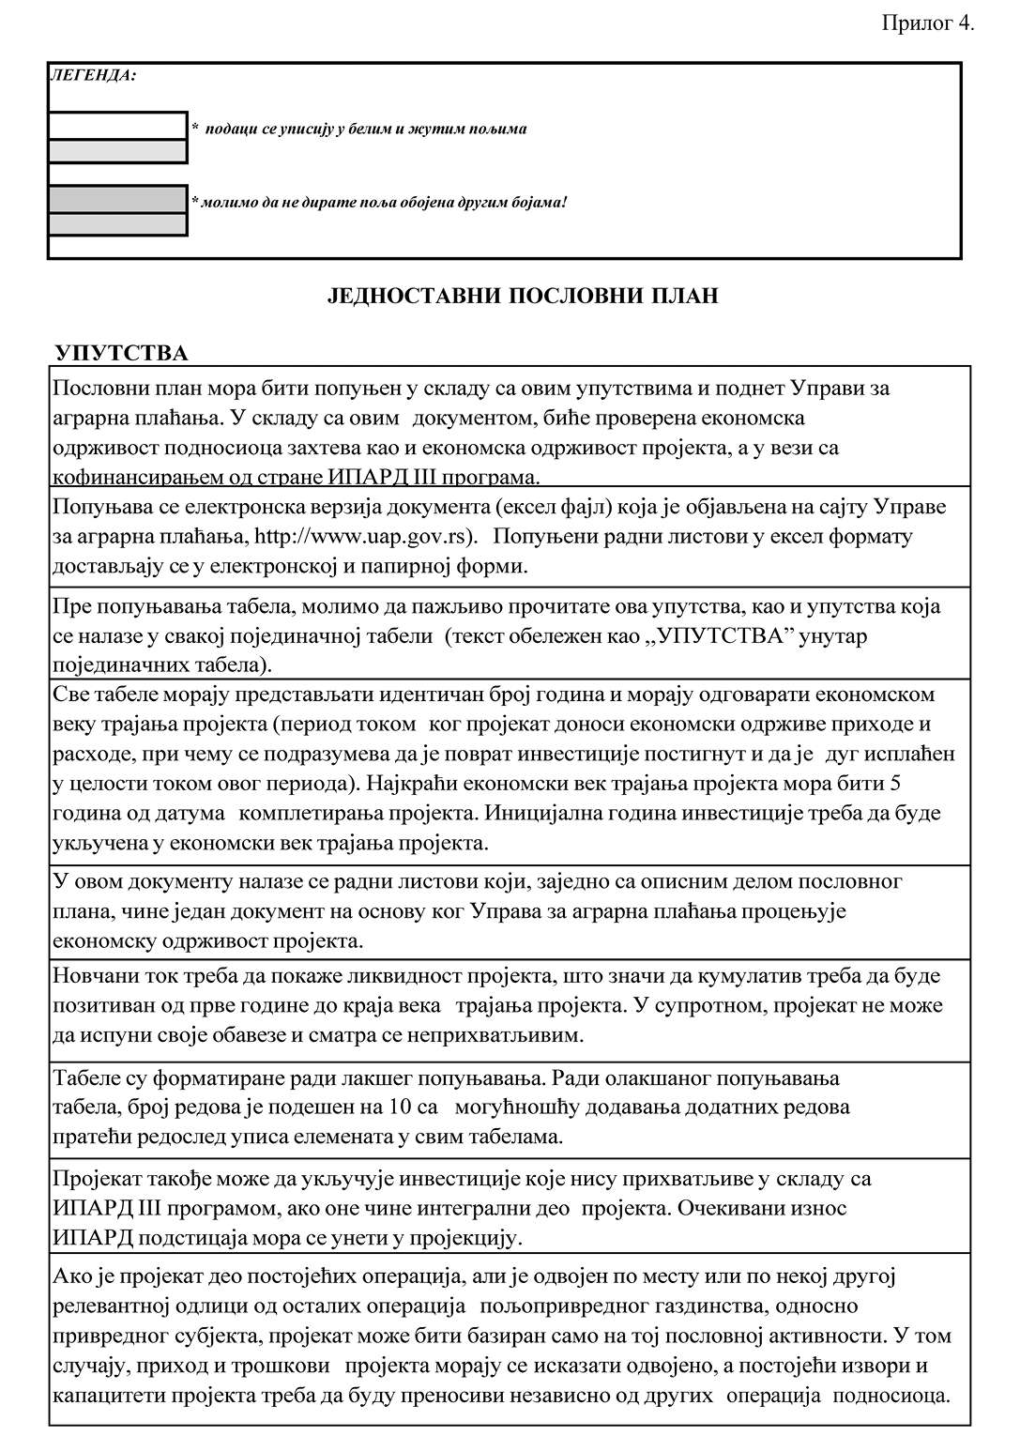
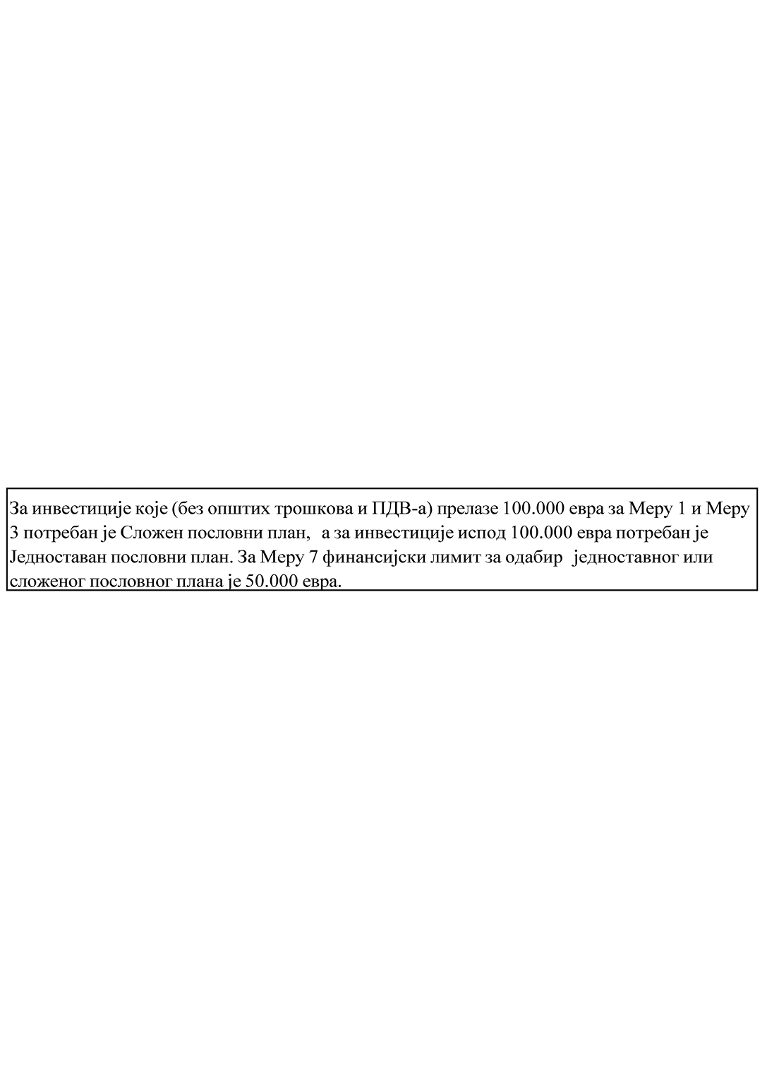
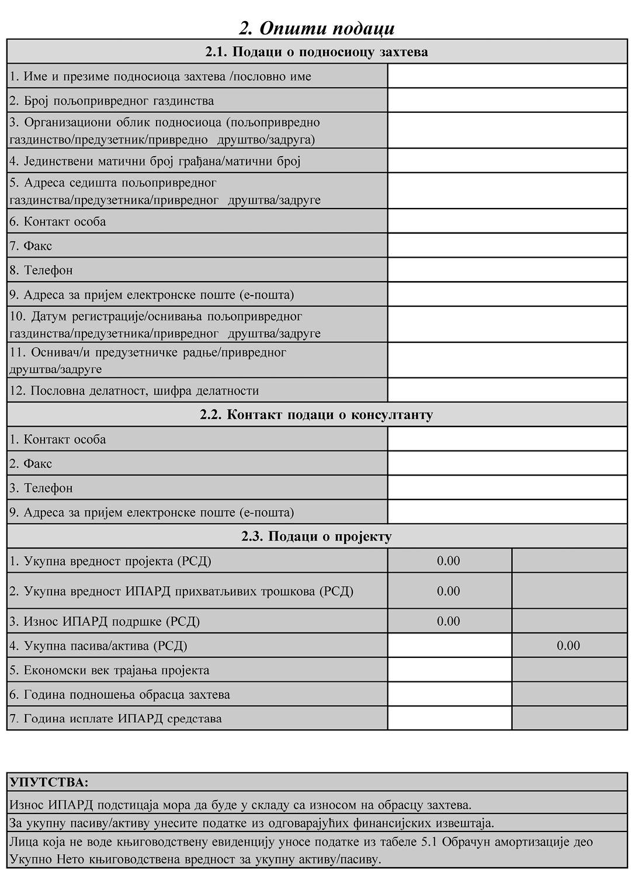
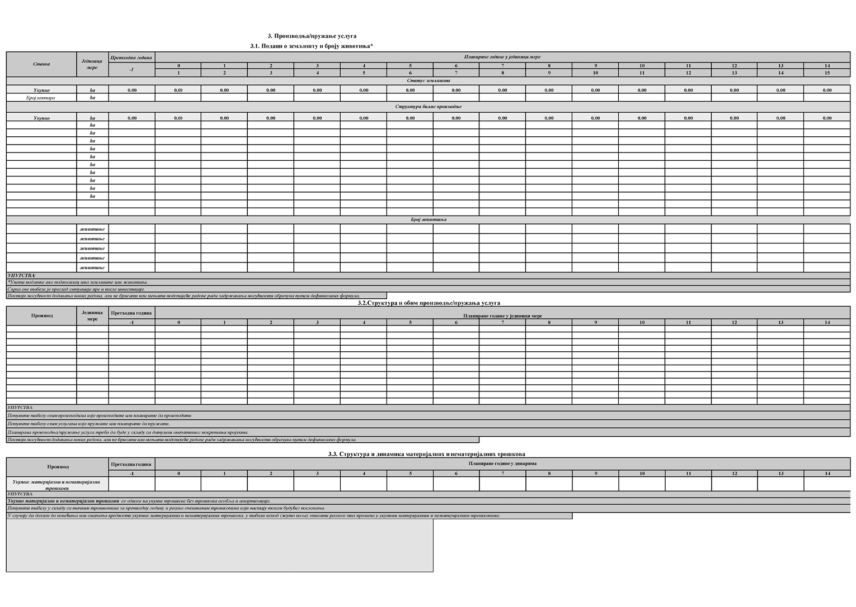
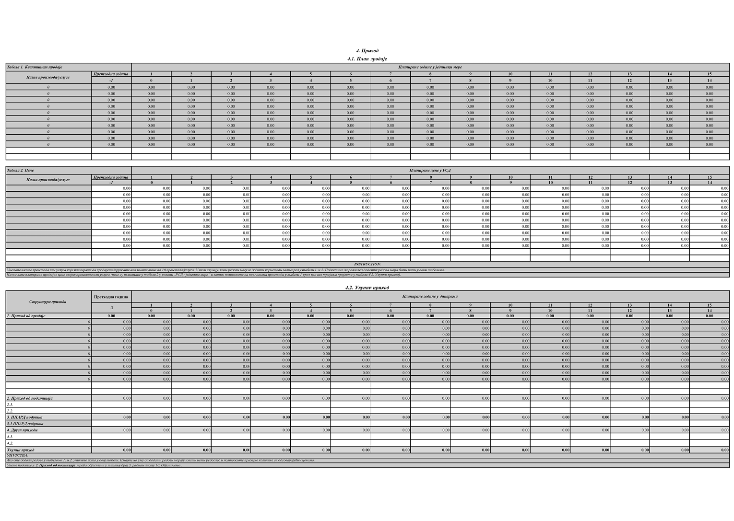
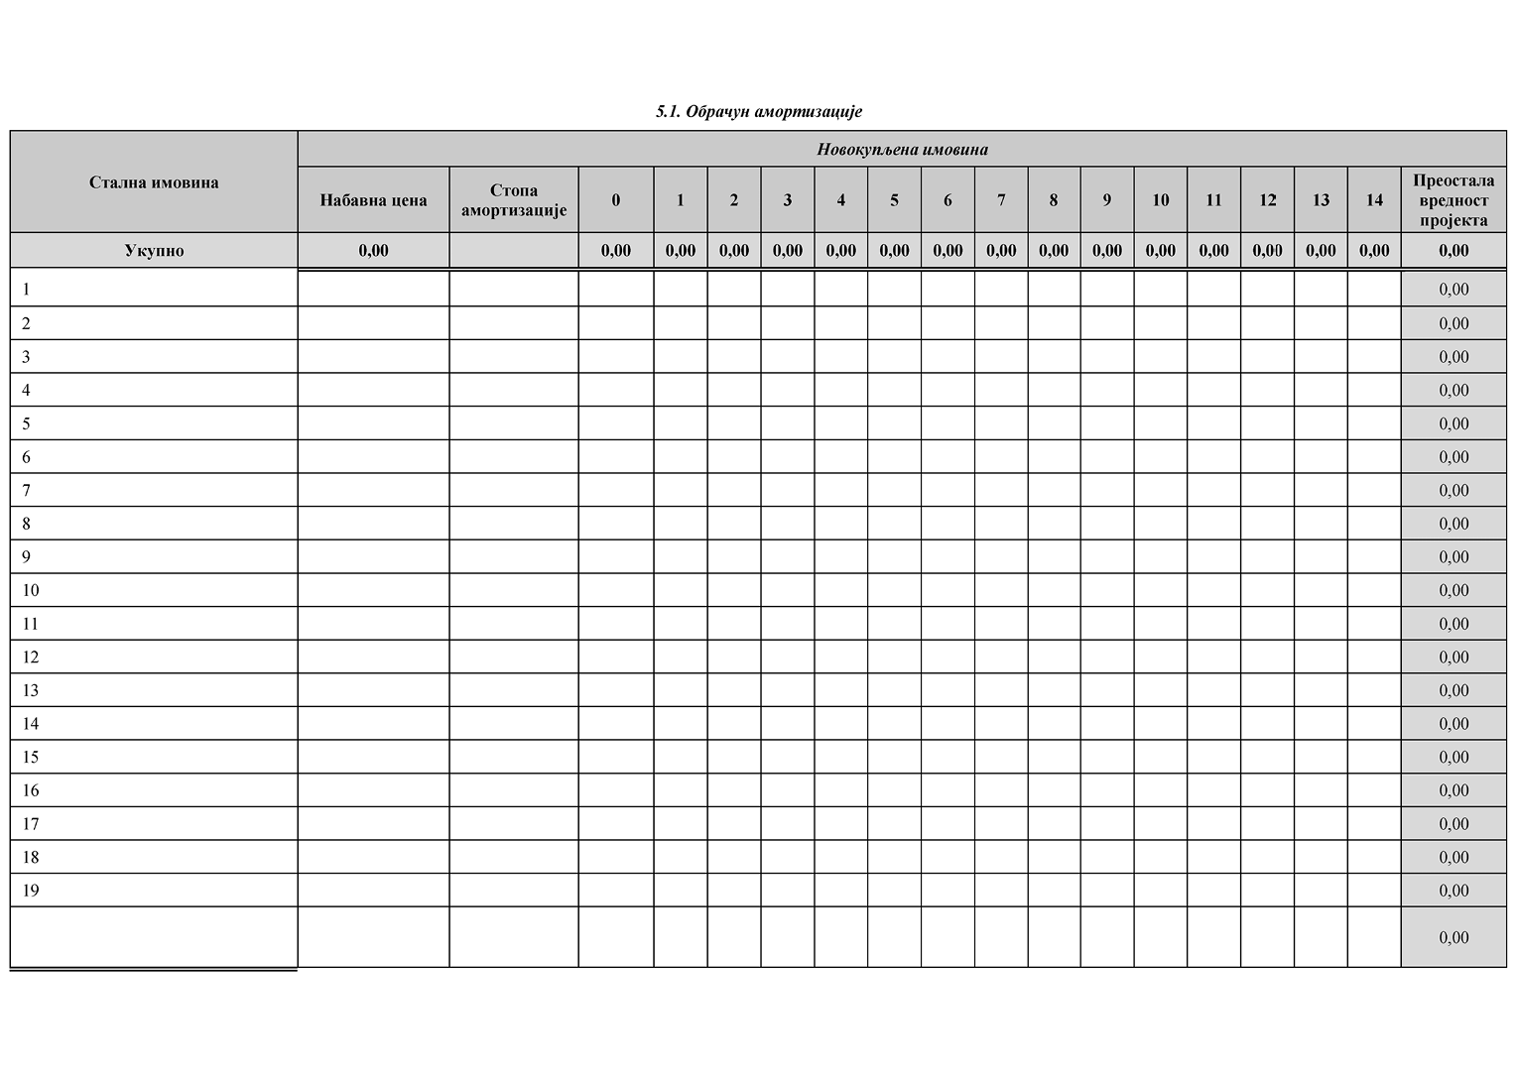
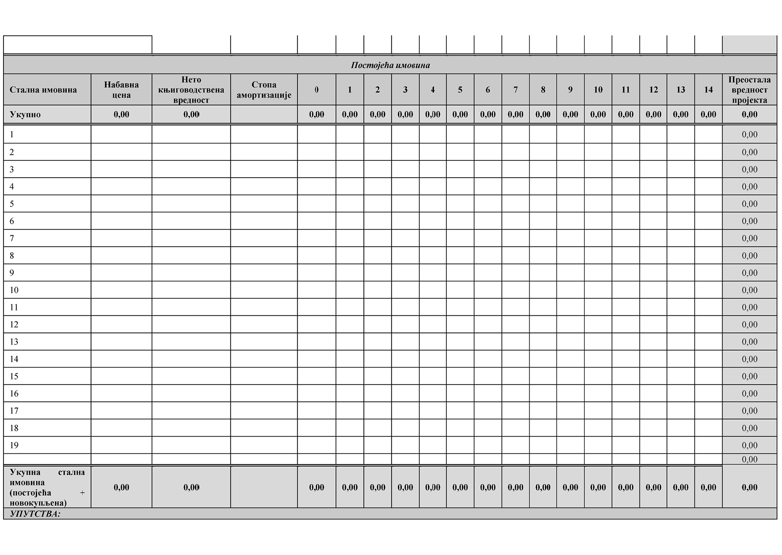
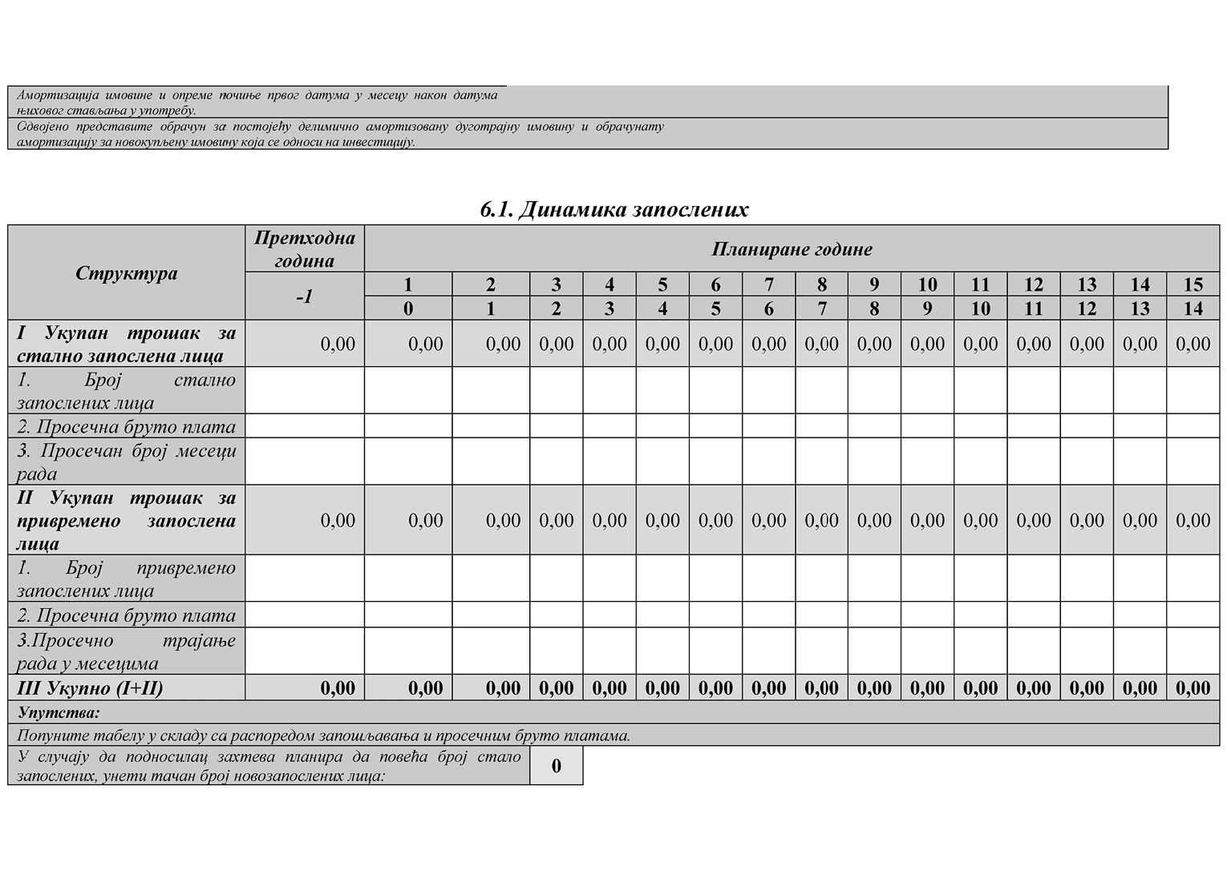
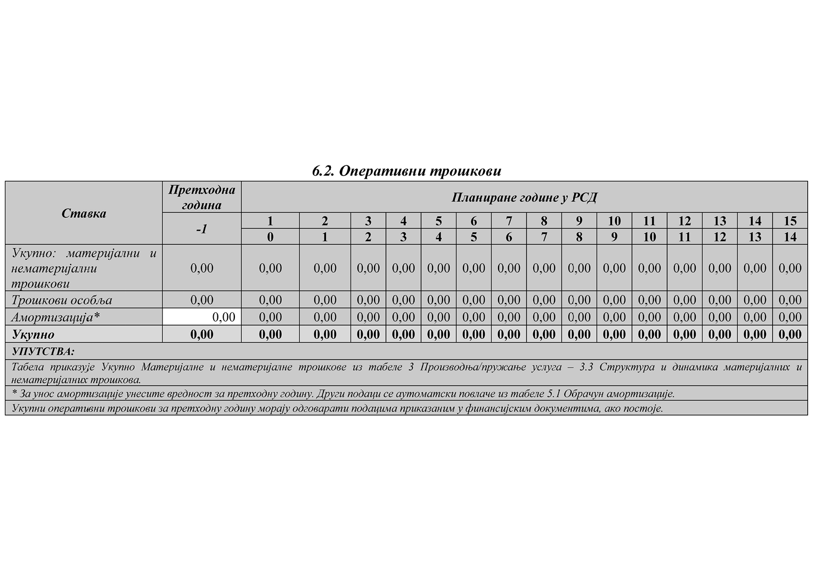
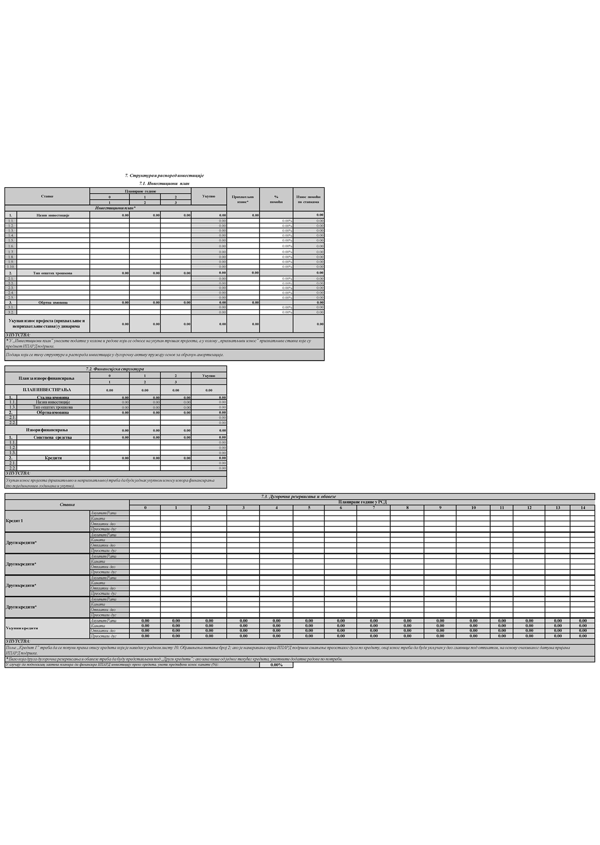
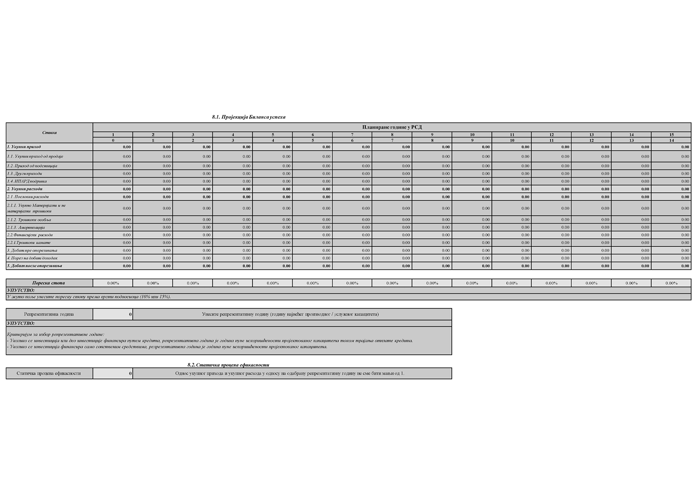
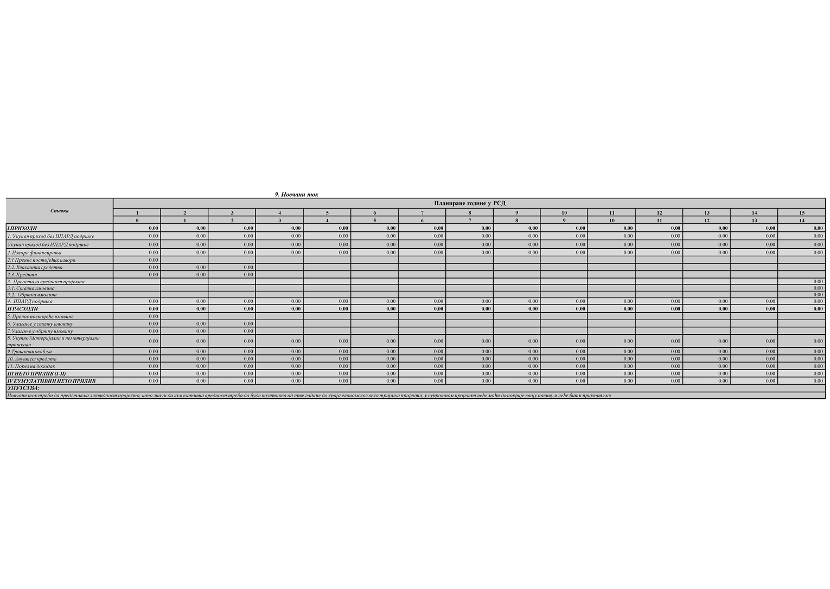
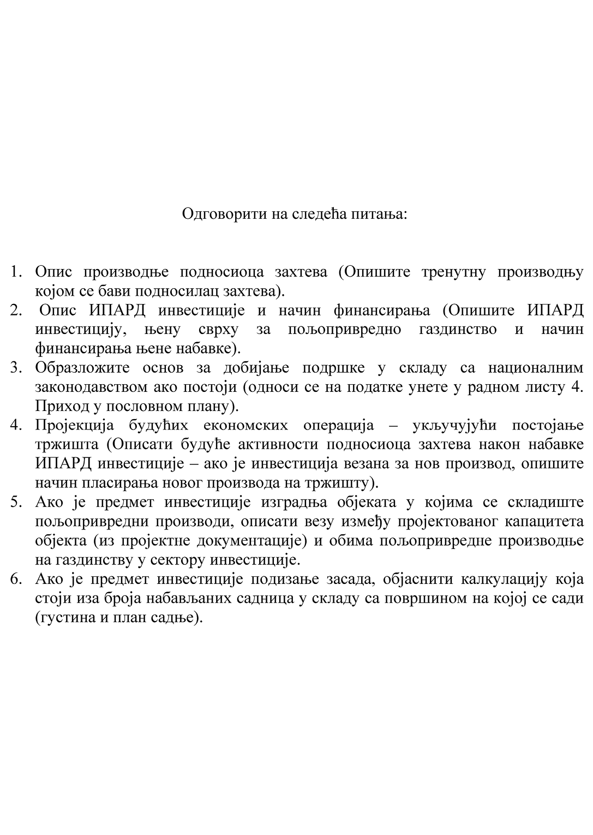

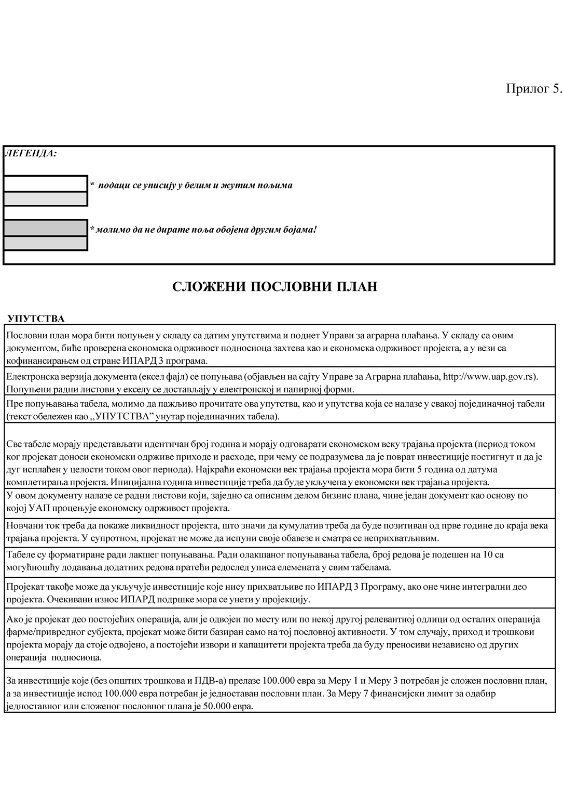
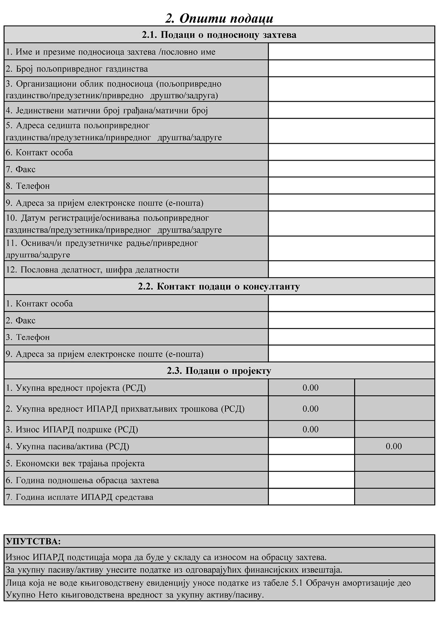
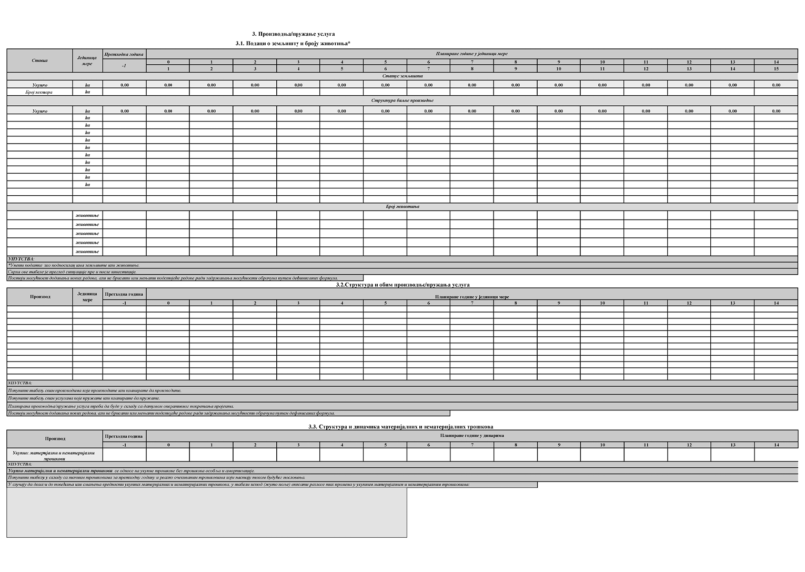
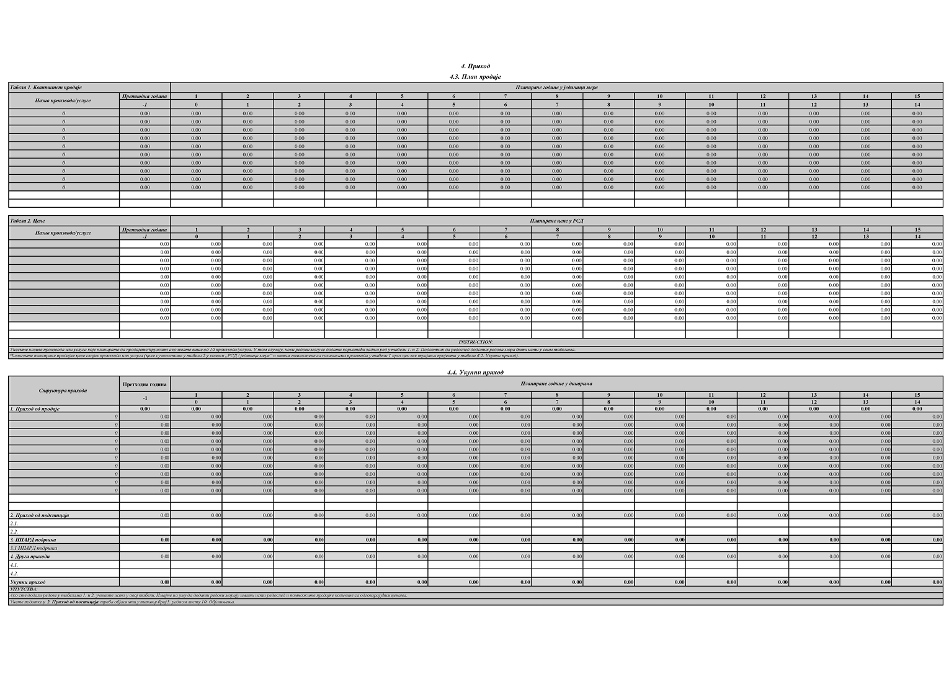
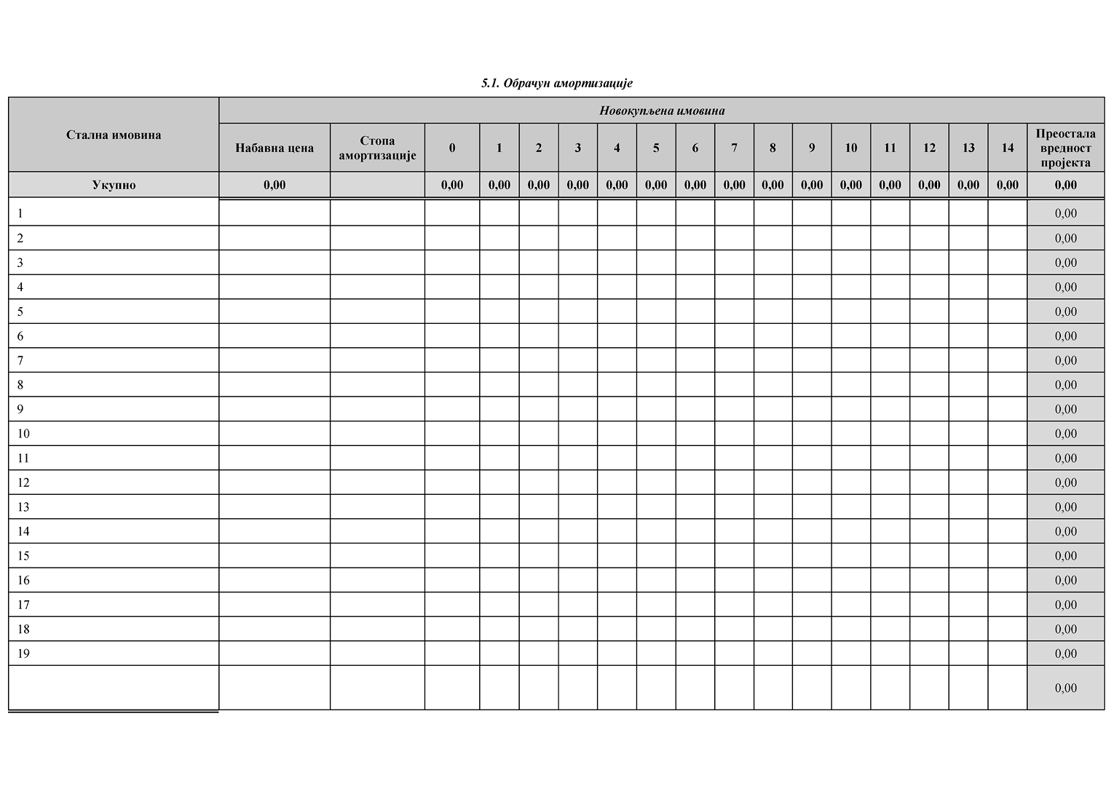
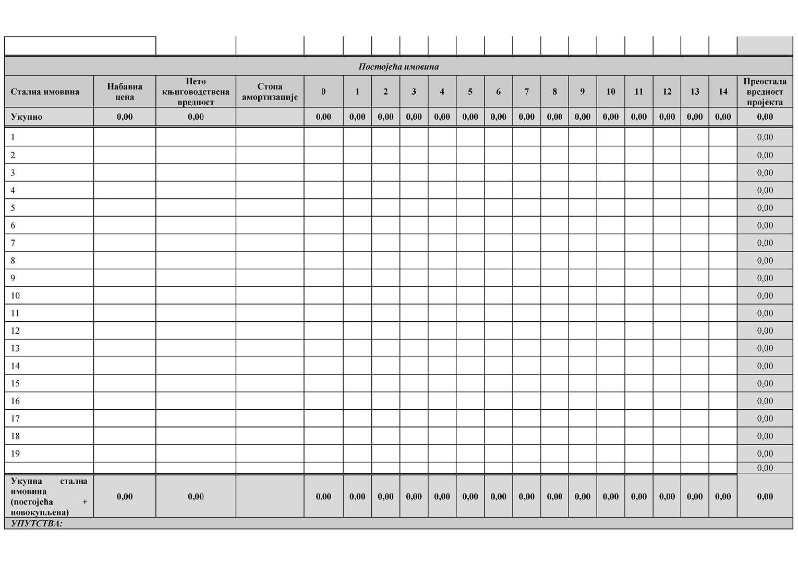
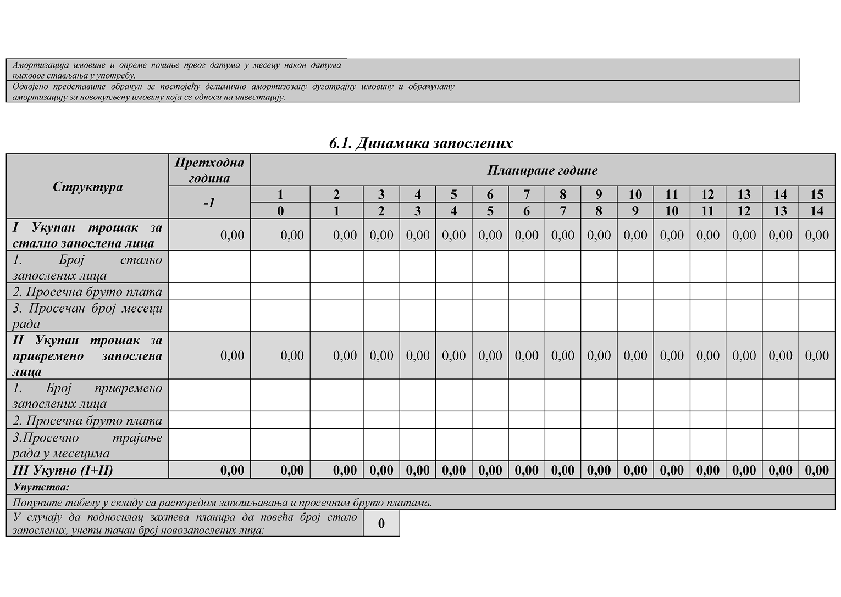
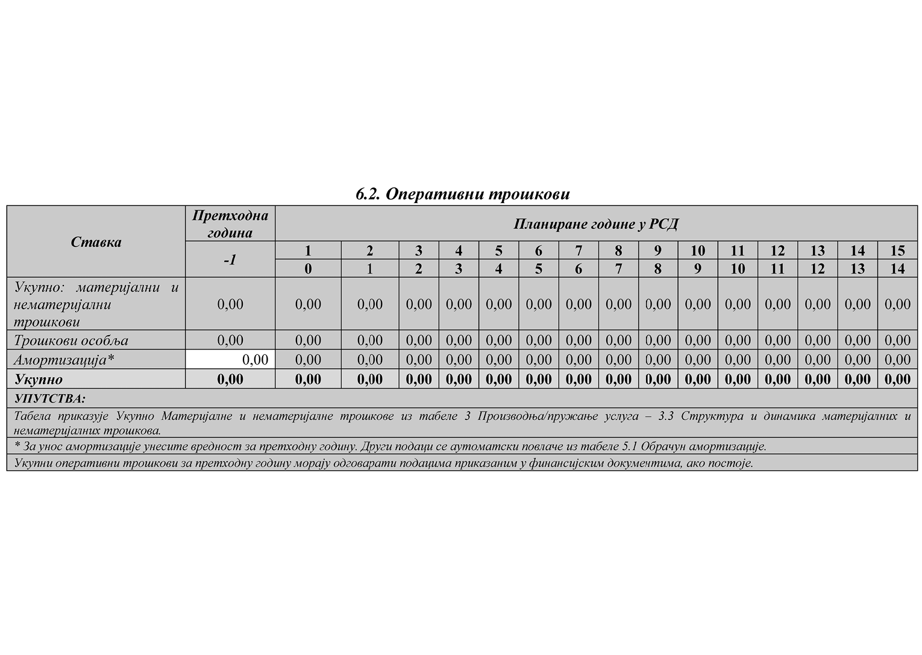
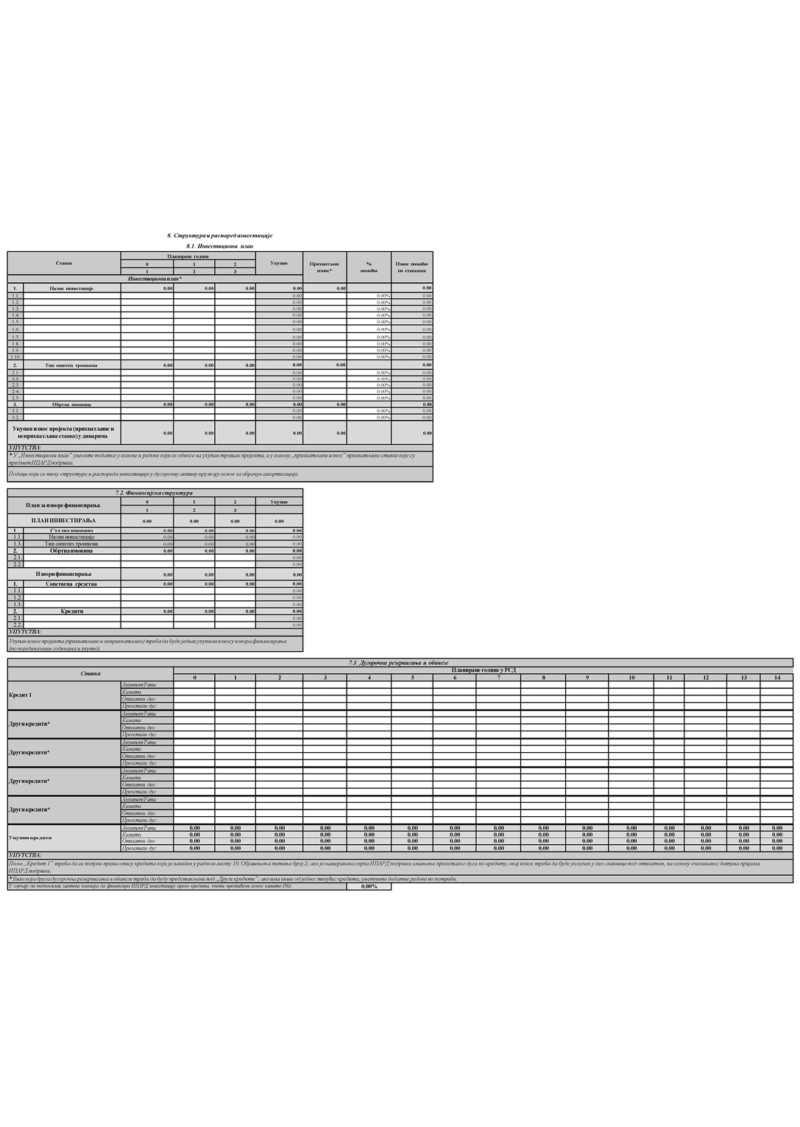
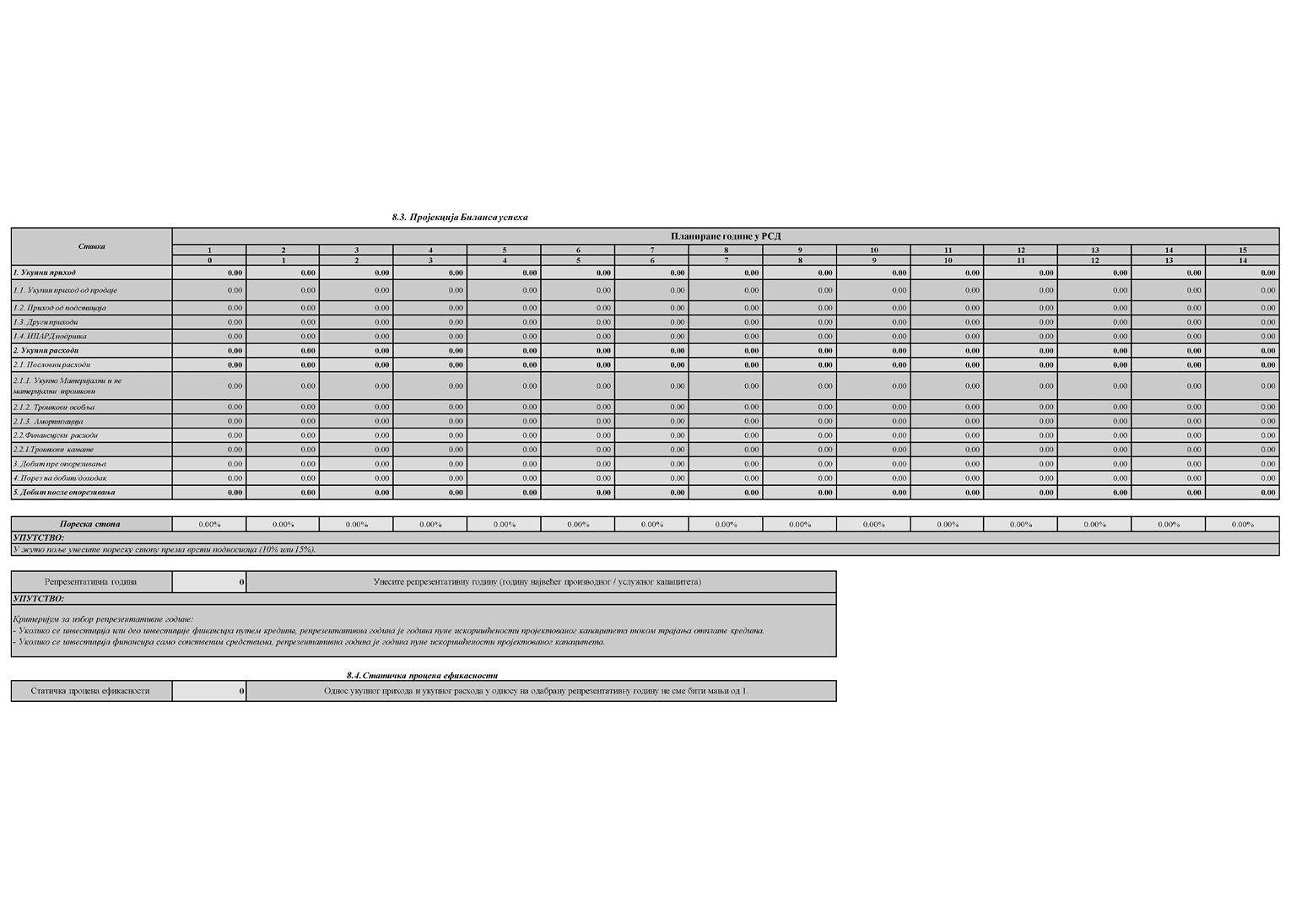
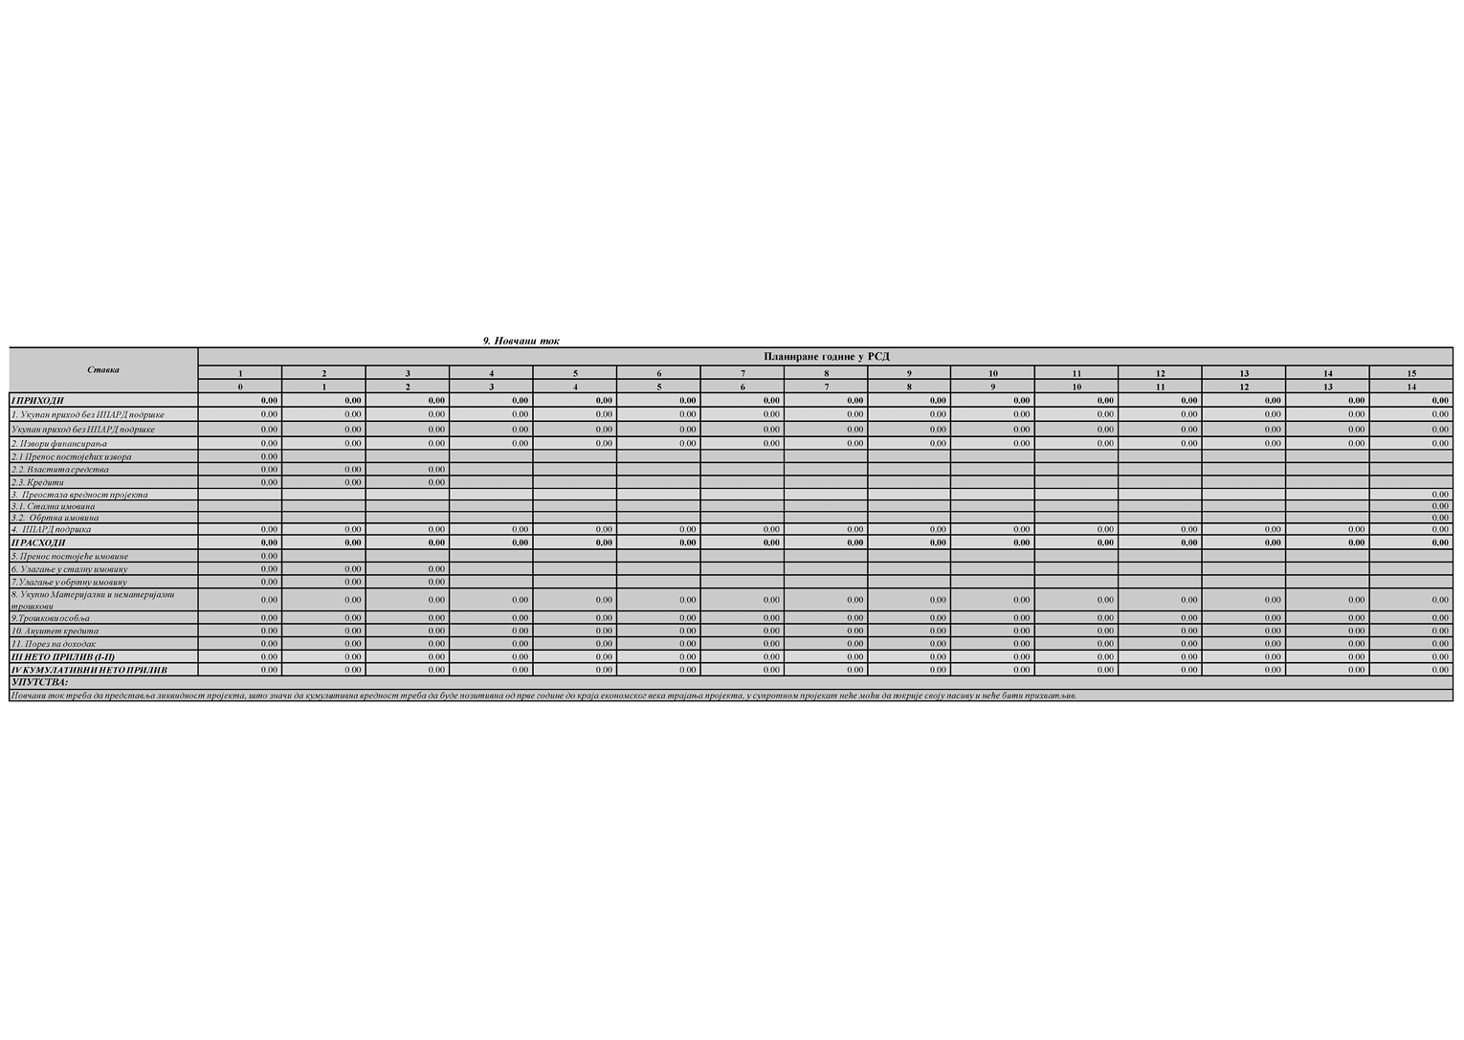
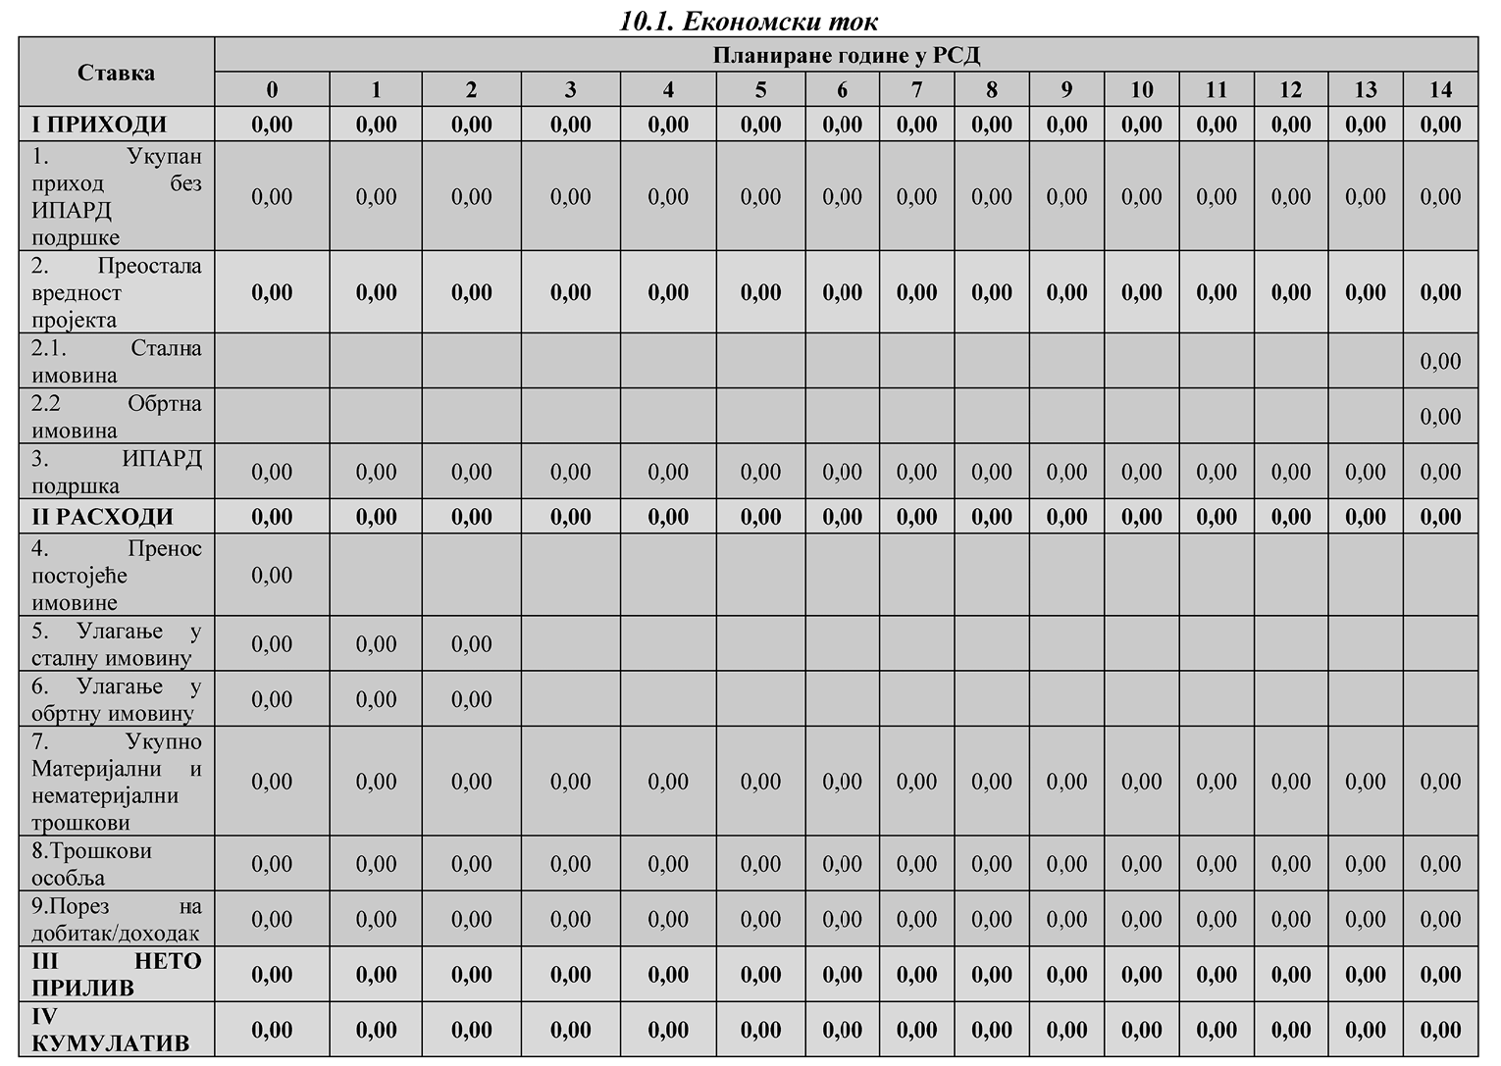
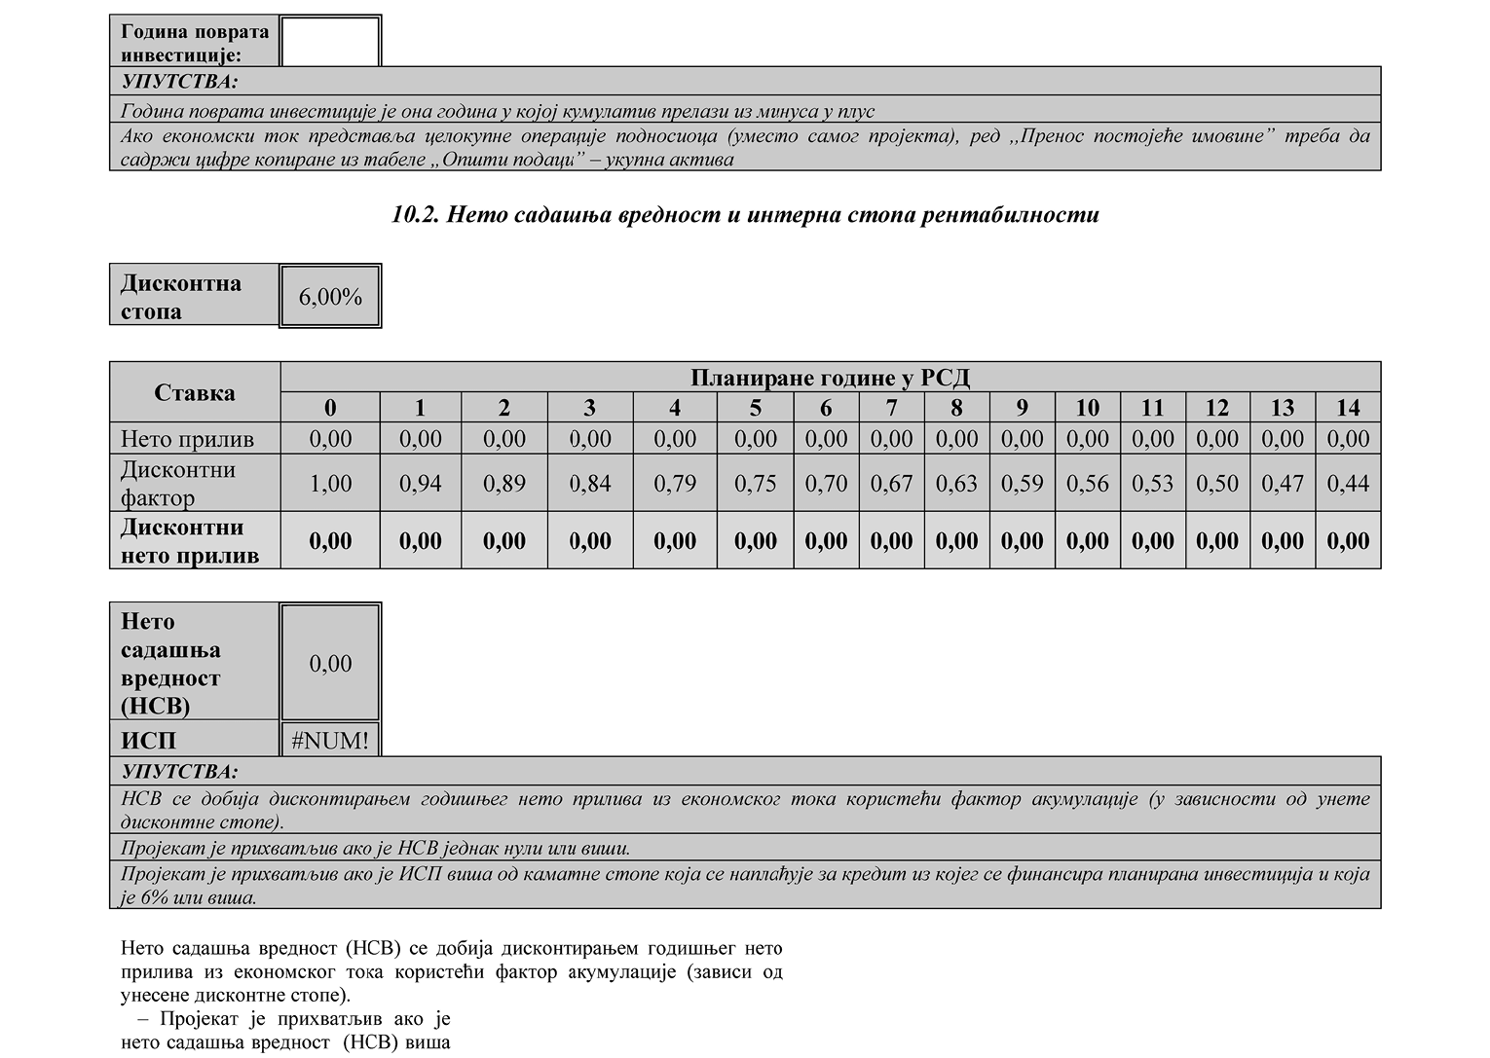
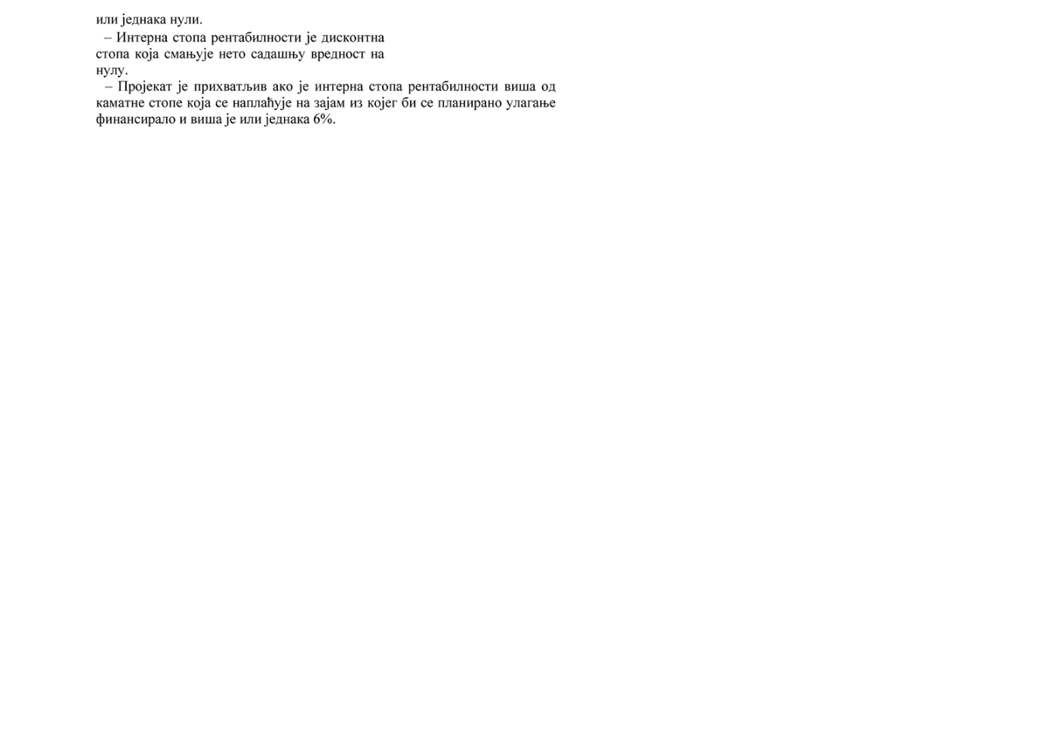
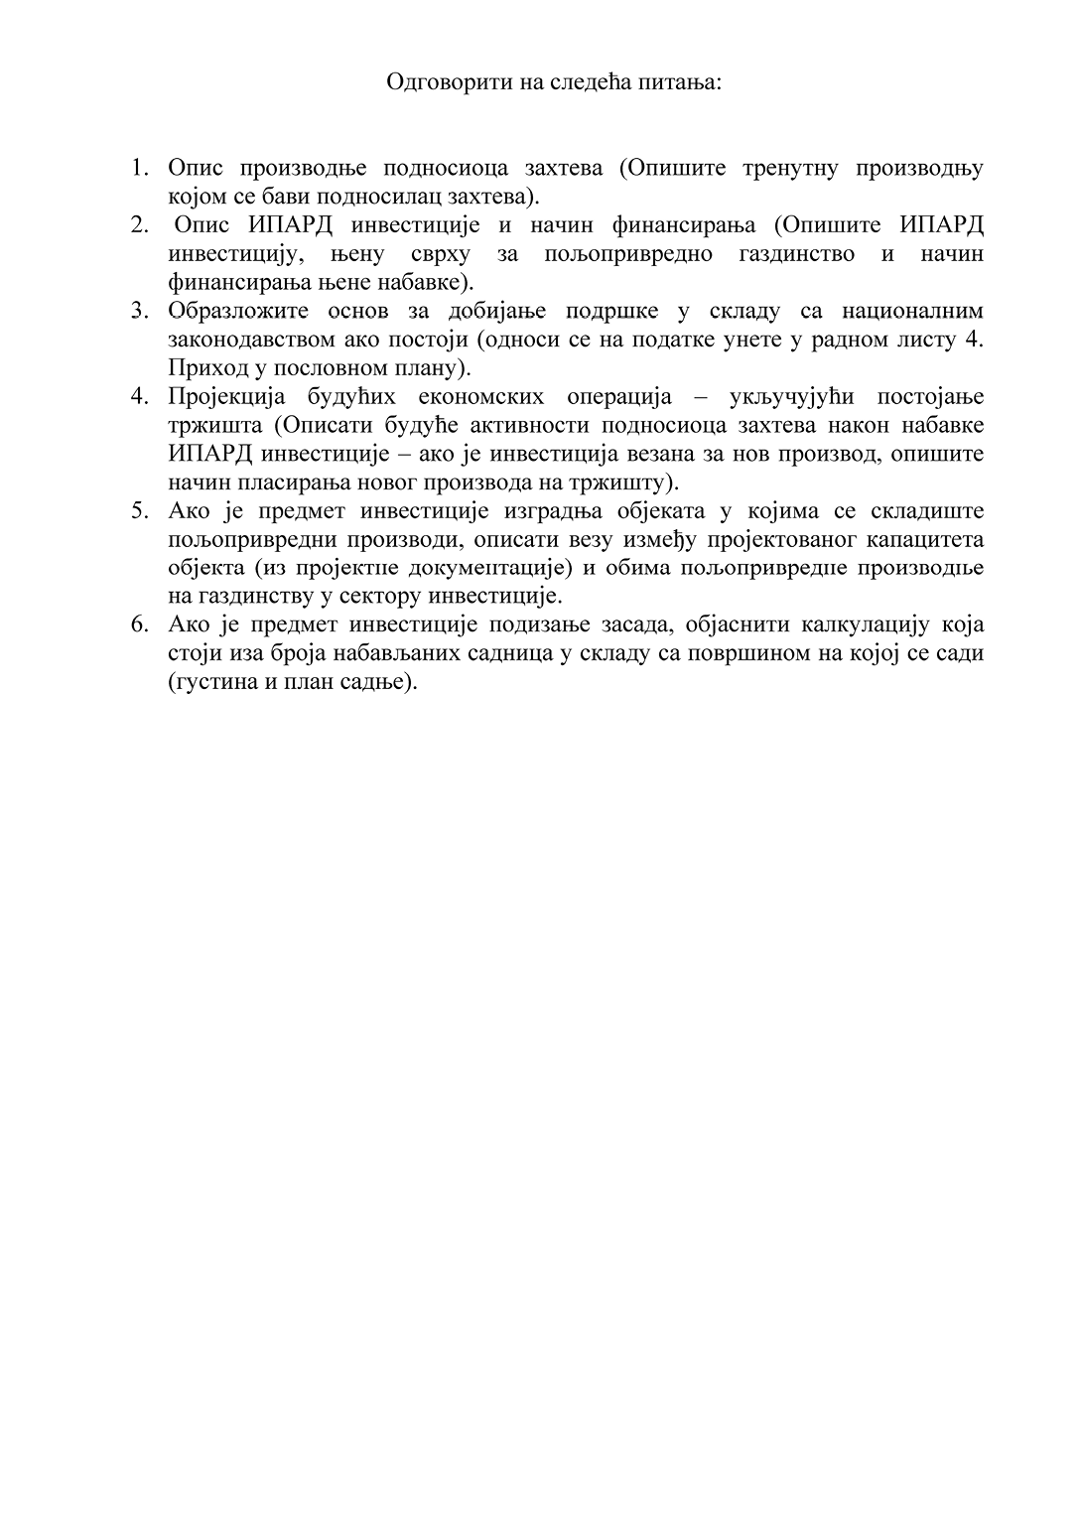

Прилог 6.
ЕЛЕМЕНТИ И ПОКАЗАТЕЉИ КОЈИ СЕ КОРИСТЕ ЗА ПРОЦЕНУ ЕКОНОМСКЕ ОДРЖИВОСТИ ПОДНОСИОЦА И ПРОЈЕКТА
Елементи и показатељи и који се користе за процену економске одрживости подносиоца захтева и пројекта рачунају се у репрезентативној години, и:
1) за Jедноставан пословни план, ови критеријуми и показатељи су:
(1) ликвидност – кумулатив новчаног тока мора бити позитиван,
(2) однос између прихода и расхода (укупни приход/укупни расход) не сме бити мањи од 1;
2) за Сложен пословни план, ови критеријуми и показатељи су:
(1) ликвидност – кумулатив новчаног тока мора бити позитиван,
(2) однос између прихода и расхода (укупни приход/укупни расход) не сме бити мањи од 1.
Елементи и показатељи који се користе процену економске одрживости пројекта су следећи:
1) за Једноставан пословни план:
(1) ликвидност – кумулатив новчаног тока мора бити позитиван од прве до последње године економског века трајања пројекта,
(2) однос између прихода и расхода (укупни приход/укупни расход) не сме бити мањи од 1;
2) за Сложен пословни план:
(1) ликвидност – кумулатив новчаног тока мора бити позитиван од прве до последње године економског века трајања пројекта,
(2) интерна стопа рентабилности мора да буде изнад каматне стопе одобреног кредита који се користи за инвестиционо финансирање и минимум 6% или виша,
(3) нето садашња вредност мора да буде једнака 0 или виша са коришћењем дисконтне стопе која није мања од каматне стопе одобреног кредита који се користи за инвестиционо финансирање и не мања од 6%,
(4) период повраћаја не сме бити дужи од економског века трајања пројекта без остатка вредности пројекта.

Прилог 7.
ОБЕЛЕЖАВАЊЕ ПРЕДМЕТА ИНВЕСТИЦИЈЕ
Обележавање предмета инвестиције је обавеза корисника ИПАРД подстицаја, односно примаоца средстава ИПАРД подстицаја, која се састоји у информисању јавности о улози Европске уније у спровођењу ИПАРД III програма, али и позитивној промоцији доприноса Европске уније и националних фондова за рурални развој у Републици Србији. Свe инвестиције које су суфинансиране из ИПАРД III програма треба да садрже информацију о улози Европске уније, односно ИПАРД III програма у суфинансирању инвестиције.
Поступак обележавања предмета инвестиције уређен је Законом о потврђивању Секторског споразума између Владе Републике Србије и Европске комисије о механизмима примене финансијске помоћи Уније Републици Србији у оквиру инструмента за претприступну помоћ у области подршке програма руралног развоја (ИПАРД III) („Службени гласник РС – Међународни уговори”, бр. 4/2023) и Уредбом о спровођењу Европске комисије (ЕУ) 2021/2236, Упутства за кориснике везана за мере информисања и видљивости пројеката суфинансираних из ИПАРД III програма, заснована су на приручнику „Koмуникација и подизање видљивости Европске уније: упутство за спољашње активности” из 2022. године, Уредби (ЕУ) бр. 2021/1529 Европског парламента и Савета од 15. септембра 2021. године о успостављању Инструмента за претприступну помоћ (ИПА III), као и Смерницама Европске комисије за комуникацију, публицитет и видљивост за пројекте финансиране у оквиру ИПАРД III програма.
Добијањем решења о одобравању пројекта, корисник прихвата да информације о њему као носиоцу пројекта, називу пројекта, као и износу јавне подршке буду јавно објављене.
Током и након реализације инвестиције, корисник ИПАРД подстицаја, односно прималац средстава ИПАРД подстицаја има обавезу информисања јавности о захтеваној, односно добијеној подршци из ИПАРД III програма.
Све активности информисања и комуникације у вези са пројектом морају укључивати основне елементе видљивости, односно:
1) логотип ЕУ
2) визуелни елемент ИПАРД програма (у даљем тексту: ИПАРД логотип);
3) државно обележје Републике Србије;
4) напомену: „Овај пројекат је реализован уз финансијску подршку Европске уније” за стално oбележавање или „Овај пројекат се реализује уз финансијску подршку Европске уније” за привремено oбележавање;
5) назив пројекта, односно предмет инвестиције.
Обавезe корисника ИПАРД подстицаја, односно примаоца средстава ИПАРД подстицаја у информисању јавности о подршци из ИПАРД III програма дефинисане су у односу на врсту инвестиције и износ јавне подршке, и то:
1. ОБЕЛЕЖАВАЊЕ ПРЕДМЕТА ИНВЕСТИЦИЈЕ У ИЗГРАДЊУ И ОПРЕМАЊЕ ОБЈЕКТА ЗА КОЈУ УКУПНА ЈАВНА ПОДРШКА ПРЕЛАЗИ 100.000 ЕВРА
1) Код сваке инвестиције у изградњу, или изградњу и опремање објекта за коју укупна јавна подршка, односно укупни одобрени износ ИПАРД подстицаја прелази 100.000 евра, на почетку извођења грађевинских радова и током реализације инвестиције, поред обележавања градилишта одговарајућим билбордом у складу са законом којим се уређује планирање и изградња, корисник ИПАРД подстицаја је обавезан да постави привремени билборд значајне величине на месту лако видљивом за јавност, као што је, на пример, улаз у објекат или прилазни пут.
Препоручена величина је 170 x 150 cm, са висином стубова од 2,2 m.
Привремени билборд мора да садржи основне елементе видљивости, који треба да заузимају најмање 25% површине, док је преостали део билборда (75%) намењен опису пројекта и минимално треба да садржи следеће елементе:
(1) назив корисника ИПАРД подстицаја,
(2) вредност пројекта,
(3) износ суфинансирања од стране Европске уније, изражен у динарима, који је утврђен решењем о одобравању пројекта. Износ суфинансирања Европске уније може да се допуни и информацијом о износу финансијске подршке Републике Србије и доприносу самог корисника,
(4) период спровођења пројекта (од–до).
Привремени билборд остаје на месту инвестиције до коначне исплате ИПАРД подстицаја.
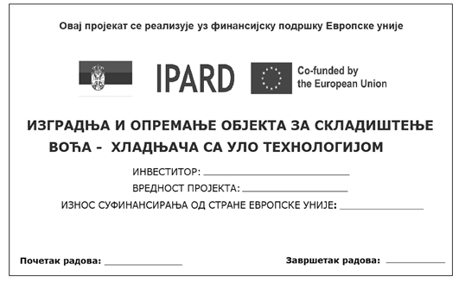
Пример 1 – Привремени билборд/табла/постер
2) Код сваке инвестиције у изградњу, односно опремање објекта за коју укупна јавна подршка, односно укупни износ ИПАРД подстицаја прелази 100.000 евра, након добијања решења о коначној исплати ИПАРД подстицаја, прималац средстава ИПАРД подстицаја је обавезан да постави сталну таблу/ билборд значајне величине, израђену од трајног материјала, на месту лако видљивом за јавност, као што је, на пример, улаз у објекат или прилазни пут.
Препоручена величина табле је 80 x 50 cm.
Стална табла/ билборд садржи основне елементе видљивости, који треба да заузимају најмање 25% површине уз напомену која јасно истиче износ подршке добијене из ИПАРД III програма Европске уније: „Овај пројекат је реализован уз финансијску подршку Европске уније од __ динара”. Наводи се износ суфинансирања од стране Европске уније, изражен у динарима који је утврђен решењем о одобравању коначне исплате ИПАРД подстицаја.
Преостали део сталнe табле/ билборда (75%) намењен је опису пројекта и може да садржи и главни циљ пројекта, информацију о износу финансијске подршке Републике Србије и доприносу самог корисника и друге сличне информације.
Ако је истом примаоцу средстава ИПАРД подстицаја суфинансирано неколико различитих инвестиција наведених у оквиру истог захтева, односно решења о одобравању коначне исплате ИПАРД подстицаја, стална табла/ билборд треба да садржи назив свих инвестиција.
Сталнa табла/ билборд треба да остане на месту инвестиције наредних пет (5) година од дана коначне исплате ИПАРД подстицаја.

Пример 2 – Стални билборд/табла
2. ОБЕЛЕЖАВАЊЕ ПРЕДМЕТА ИНВЕСТИЦИЈЕ У ИЗГРАДЊУ И ОПРЕМАЊЕ ОБЈЕКТА ЗА КОЈУ УКУПНА ЈАВНА ПОДРШКА ПРЕЛАЗИ 20.000 ЕВРА
Код инвестиције у изградњу, или изградњу и опремање објекта за коју укупна јавна подршка, односно укупни одобрени износ ИПАРД подстицаја прелази 20.000 евра, корисник ИПАРД подстицаја је обавезан да од тренутка започињања извођења физичких радова на реализацији инвестиције постави привремену таблу минималне величине А3 формата, на месту лако видљивом за јавност, као што је, на пример, улаз у објекат.
Препоручена величина привремене табле је 30 x 42 cm.
Привремена табла, направљена од трајног материјала (пластика, метал и сл.), треба да садржи основне елементе видљивости, који треба да заузимају најмање 25% површине, док је преостали део табле (75%) намењен опису пројекта и минимално треба да садржи следеће елементе:
(1) назив корисника,
(2) вредност пројекта,
(3) износ суфинансирања од стране Европске уније, изражен у динарима, који је утврђен решењем о одобравању пројекта. Износ суфинансирања Европске уније може да се допуни и информацијом о износу финансијске подршке Републике Србије и доприносу самог корисника,
(4) период спровођења пројекта (од–до).
Привремена табла треба да остане на месту инвестиције до дана коначне исплате ИПАРД подстицаја.
3. ОБЕЛЕЖАВАЊЕ ПРЕДМЕТА ИНВЕСТИЦИЈЕ У ИЗГРАДЊУ И ОПРЕМАЊЕ ОБЈЕКТА ЗА КОЈУ УКУПНА ЈАВНА ПОДРШКА НЕ ПРЕЛАЗИ 20.000 ЕВРА
Код сваке инвестиције у изградњу или изградњу и опремање објекта за коју укупна јавна подршка, односно укупни одобрени износ ИПАРД подстицаја не прелази 20.000 евра, корисник ИПАРД подстицаја је обавезан да од тренутка започињања извођења физичких радова на реализацији инвестиције постави постер минималне величине А3 формата на месту лако видљивом за јавност, као што је, на пример, улаз у објекат.
Препоручена величина постера је 30 x 42 cm.
Постер мора да садржи основне елементе видљивости, који треба да заузимају најмање 25% површине, док је преостали део постера (75%) намењен опису пројекта и минимално треба да садржи следеће елементе:
1) назив корисника,
2) вредност пројекта,
3) износ суфинансирања од стране Европске уније, изражен у динарима, који је утврђен решењем о одобравању пројекта. Износ суфинансирања Европске уније може да се допуни и информацијом о износу финансијске подршке Републике Србије и доприносу самог корисника,
4) период спровођења пројекта (од–до).
Постер треба да остане на месту инвестиције до дана коначне исплате ИПАРД подстицаја.
4. ОБЕЛЕЖАВАЊА ПРЕДМЕТА ИНВЕСТИЦИЈЕ У НАБАВКУ ОПРЕМЕ, МАШИНА И МЕХАНИЗАЦИЈЕ, ВОЗИЛА И ДРОНОВА
Сву опрему, машине, механизацију, возила и дронове, који се суфинансирају из ИПАРД III програма, без обзира на износ јавне подршке, односно укупни одобрени износ ИПАРД подстицаја, корисник ИПАРД подстицаја непосредно по испоруци робе треба јасно да обележи налепницама довољне величине које су у складу са величином предметне инвестиције.
Препоручена величина налепнице је 8 x 15 cm.
Налепница се израђује од ПВЦ материјала са УВ заштитом високог сјаја.
Налепница треба да буде јасно видљива, постављена на предњој или бочној страни опреме, машине, механизације, возила или дрона.
Налепница мора да садржи основне елементе видљивости, који треба да заузимају најмање 25% налепнице уз напомену која јасно истиче износ подршке добијене из ИПАРД III програма Европске уније: „Овај пројекат је реализован уз финансијску подршку Европске уније од ___ динара”, при чему се наводи износ суфинансирања од стране Европске уније, изражен у динарима, који је утврђен решењем о одобравању пројекта.
Преостали део налепнице (75%) намењен је опису пројекта и може да садржи и главни циљ пројекта, информацију о износу финансијске подршке Републике Србије и доприносу самог корисника и друге сличне информације.
Опрема, машина и механизација, возило, дрон треба да буду обележени налепницом наредних пет (5) година од дана коначне исплате ИПАРД подстицаја.

Пример 3 – Налепница
5. ОСТАЛЕ ОБАВЕЗЕ У ВЕЗИ СА ОБЕЛЕЖАВАЊЕМ
Билборди, табле, постери и налепнице не смеју да буду оштећени, односно, уколико дође до оштећења треба да буду замењени.
Корисник ИПАРД подстицаја треба да се придржава прописаних обавеза обележавања. Испуњавање ових обавеза проверава Управа за аграрна плаћања контролама на лицу места пре коначне исплате ИПАРД подстицаја и контролама после коначне исплате ИПАРД подстицаја.
Документи намењени јавности, публикације, аудио и видео садржаји, промотивни материјали, сајтови и сл. који су повезани са пројектом, односно инвестицијом, требало би да садржe oсновнe елементи видљивости, као и изјаву о одрицању од одговорности Европске уније, на пример: „Овај материјал је реализован уз финансијску подршку Европске уније. За његов садржај искључиво је одговоран носилац пројекта (назив корисника) и нужно не изражава ставове Европске уније.”
Садржај материјала намењен информисању и комуникацији у вези са пројектом треба да буде на српском језику. По жељи корисника, материјал или поједини елементи видљивости могу бити креирани на српском и енглеском језику.
6. ЛОГОТИП ЕУ И ИПАРД ЛОГОТИП
У промоцији ИПАРД III програма логотип Европске уније треба увек користити и то заједно са изјавом „Суфинансира Европска унија”.
Логотип Европске уније употребљава се у складу са техничким карактеристикама наведеним у релевантном акту Европске уније, и то тако да је увек јасно видљив и на истакнутом месту. Логотип Европске уније можете преузети са следећег линка: https://ec.europa.eu/regional_policy/information-sources/logo-download-center_en

Да би се истакао допринос ЕУ, који је обезбеђен кроз ИПАРД III програм, и да би се обезбедила добра видљивост и публицитет програма, логотип ИПАРД пограма такође треба да буде укључен у процес обележавања инвестиције и рекламне материјале. У складу са правилима визуелног идентитета ЕУ, која не дозвољавају додавање било каквих других графичких елемената том визуелном идентитету (застава ЕУ заједно са изјавом), ИПАРД логотип мора бити удаљен од логотипа ЕУ и морају бити подједнако истакнути, и барем једнаке величине, односно висине или ширине, као највећи од других логотипа или обележја.
ИПАРД логотип се увек када је то могуће налази са десне стране, док се државно обележје Републике Србије поставља са леве стране.
ИПАРД логотип и логотип ЕУ приказују се искључиво у боји при обележавању предмета инвестиције. У свим осталим медијима, као и на интернет страницама, ИПАРД логотип се приказује у боји кад год је то могуће, а црно-бела верзија се може употребити само у оправданим случајевима (када је целокупни материјал у црно-белој верзији). Уколико се употребљава црно-бели приказ овај логотип се приказује у црној боји са белим звездама.
ИПАРД логотип и логотип ЕУ приказују се увек на белој подлози, а уколико се приказују на подлози у боји, треба да буду оивичени белим оквиром чија ширина мора бити најмање једнака 1/25 висине логотипа.
Пр описане боје логотипа су следеће:
– у систему Pantone: PANTONE REFLEX BLUE и PANTONE YELLOW,
– у систему CMYK: плава C100-M80-Y0-K0/ жута C0-M0-Y100-K0,
– у систему RGB: плава R0-G51-B153/ жута R255-G204-B0.
Фонтови који се могу употребити уз логотип јесу следећи: Arial, Calibri, Garamond, Trebuchet, Tahoma и Verdana. Курзив, подвучени текст и ефекти се не употребљавају. Положај текста у односу на ИПАРД логотип не сме ни на који начин ометати ИПАРД логотип. Величина фонта сразмерна је величини ИПАРД логотипа. Боја фонта је плава (Reflex blue), црна или бела, у зависности од боје позадине.
7. ДРЖАВНА ОБЕЛЕЖЈА РЕПУБЛИКЕ СРБИЈЕ
Државна обележја Републике Србије која се користе за обележавање предмета инвестиције јесу Државна застава и Мали Грб, и употребљавају се у складу са законом којим се уређује изглед и употреба грба, заставе и химне Републике Србије.

Прописане боје државних обележја Републике Србије су следеће:
– у систему Pantone: црвена 192C/ плава 280C/ жута 123C,
– у систему CMYK: црвена C0-M90-Y70-K10/ плава C100-M72-Y0-K19/ жута C4-M24-Y95-K0/ црна K100,
– у систему RGB: црвена R198-G54-B60/ плава R12-G64-B118/ жута R237-G185-B46/ црна R33-G35-B30.
Државна застава и Мали грб Републике Србије могу се преузети са следећег линка: http://www.media.srbija.gov.rs/medsrp/slike/grbovi_zastave_standarte_srbije.zip

